HƯỚNG DẪN HÌNH THỨC TRÌNH BÀY BÁO CÁO
THỰC TẬP TỐT NGHIỆP

- Hình thức chung
- Báo cáo được đóng bìa cứng, khổ giấy A4, số lượng: 1 cuốn gửi Doanh nghiệp chấm (nếu có) + 1 cuốn nộp về Viện (có đầy đủ biểu mẫu và Phiếu chấm).
- Font chữ trình bày : Times New Roman, size: 13 và tối thiểu 20 trang
- Mỗi trang format theo cỡ top 2 cm, bottom 2 cm, Right 2 cm, Left 3 cm
- Bìa cứng bên ngoài, riêng màu sắc do Khoa quy định (Màu xanh dương).
- Hình thức bố trí cuốn báo cáo theo thứ tự như sau (có mẫu đính kèm):
1. Trang bìa cứng (xem phụ lục 2) – màu xanh dương + kính
2. Trang bìa lót (in lại trang bìa cứng ở trên bằng giấy màu trắng)
3. Trang kế tiếp theo thứ tự :
- Giấy tiếp nhận sinh viên thực tập (bản chính) (xem phụ lục 3)
- Nhật ký thực tập của SV (xem phụ lục 4)
- Phiếu nhận xét của Cơ quan/Đơn vị nơi sinh viên tham gia thực tập (bản chính) (xem phụ lục 5). Mục này cần ghi rõ thời gian bắt đầu và kết thúc giai đoạn thực tập của sinh viên. Cuối phần nhận xét phải có mộc tròn xác nhận của Cơ quan – Nơi sinh viên đăng ký và tham gia thực tập.
- Phiếu chấm dành cho Doanh nghiệp
- Phiếu nhận xét của giáo viên hướng dẫn thực tập (xem phụ lục 6)
- Phiếu chấm dành cho Giảng viên
4. Trang Lời cảm ơn
5. Trang mục lục (xem trang 7 )
6. Trang Danh mục hình, Danh mục bảng (nếu có)
7. Trang lời mở đầu (đánh số thứ tự (là 1) bắt đầu từ trang lời mở đầu)
8. Trang Nội dung cuốn báo cáo (xem trang 8)
9. Trang kết luận
10. Trang Tài liệu tham khảo
[1] Tài liệu đơn vị cung cấp.
[2] Tài liệu trên mạng.
[3] Tài liệu từ giáo trình
Lưu ý: Nghiêm cấm sinh viên có hành vi sao chép trong nội dung báo cáo tốt nghiệp. Nếu phát hiện sao chép nguyên văn báo cáo của sinh viên cùng khóa, cùng lớp…hay của khóa trước mà không có trích dẫn hoặc tham chiếu thì sẽ bị đánh rớt và buộc phải đóng tiền đi thực tập lại với khóa sau.

BND TP HỒ CHÍ MINH

UBND TP HỒ CHÍ MINH
TRƯỜNG ĐẠI HỌC THỦ DẦU MỘT

BÁO CÁO CHUYÊN ĐỀ

THỰC TẬP TỐT NGHIỆP

Nơi thực tập
CÔNG TY TNHH VIỆT GIAI HÂN
XÂY DỰNG HỆ THỐNG QUẢN LÝ GIAO HÀNG CHO CÔNG TY TNHH VIỆT GIAI HÂN

NGƯỜI HƯỚNG DẪN TẠI ĐƠN VỊ: | Đỗ Hữu Duy
GIẢNG VIÊN HƯỚNG DẪN: | Lê Minh Tiến
SINH VIÊN THỰC HIỆN: | Lê Nguyễn Tấn Đạt
CHUYÊN NGÀNH: | LỚP: D22CNTT05
NIÊN KHÓA: | 2022-2027

TP. Hồ Chí Minh, năm 2026

TRƯỜNG ĐẠI HỌC THỦ DẦU MỘT

BÁO CÁO CHUYÊN ĐỀ

THỰC TẬP TỐT NGHIỆP

Nơi thực tập
CÔNG TY TNHH VIỆT GIAI HÂN
XÂY DỰNG HỆ THỐNG QUẢN LÝ GIAO HÀNG CHO CÔNG TY TNHH VIỆT GIAI HÂN

NGƯỜI HƯỚNG DẪN TẠI ĐƠN VỊ: | Đỗ Hữu Duy
GIẢNG VIÊN HƯỚNG DẪN: | Lê Minh Tiến
SINH VIÊN THỰC HIỆN: | Lê Nguyễn Tấn Đạt
CHUYÊN NGÀNH: | LỚP: D22CNTT05
NIÊN KHÓA: | 2022-2027

TP. Hồ Chí Minh, năm 2026

UBND TP HỒ CHÍ MINH
TRƯỜNG ĐẠI HỌC THỦ DẦU MỘT

BÁO CÁO CHUYÊN ĐỀ

THỰC TẬP TỐT NGHIỆP

Nơi thực tập
CÔNG TY TNHH VIỆT GIAI HÂN
XÂY DỰNG HỆ THỐNG QUẢN LÝ GIAO HÀNG CHO CÔNG TY TNHH VIỆT GIAI HÂN

NGƯỜI HƯỚNG DẪN TẠI ĐƠN VỊ: | Đỗ Hữu Duy
GIẢNG VIÊN HƯỚNG DẪN: | Lê Minh Tiến
SINH VIÊN THỰC HIỆN: | Lê Nguyễn Tấn Đạt
CHUYÊN NGÀNH: | LỚP: D22CNTT05
NIÊN KHÓA: | 2022-2027

TP. Hồ Chí Minh, năm 2026

CƠ QUAN/ĐƠN VỊ  CÔNG TY TNHH VIỆT GIAI HÂN | CỘNG HÒA XÃ HỘI CHỦ NGHĨA VIỆT NAM  Độc lập – Tự do – Hạnh phúc  TP. Hồ Chí Minh, ngày … tháng … năm 2026

GIẤY TIẾP NHẬN SINH VIÊN THỰC TẬP

Cơ quan/Đơn vị tiếp nhận thực tập: Công ty TNHH Việt Giai Hân.
Địa chỉ : Thửa đất số 564, Tờ bản đồ số 13, Đường ĐX03, Tổ 3, Khu phố Tân Hóa, Phường Tân Khánh, TP Hồ Chí Minh, Việt Nam.
Điện thoại : 02743631655.
Đồng ý tiếp nhận anh/chị : Lê Nguyễn Tấn Đạt, Ngày sinh : 23/10/2003.
Mã số sinh viên: 2224802010601.
Là sinh viên Trường Đại học Thủ Dầu Một thuộc Viện Công nghệ số.
Chuyên ngành: Công nghệ thông tin.
Thực tập tại bộ phận:IT Support của Cơ quan/Đơn vị chúng tôi trong thời gian 3 tháng .
Với nhiệm vụ: Hỗ trợ kỹ thuật, cài đặt phần mềm và xử lý sự cố máy tính, mạng nội bộ; tham gia khảo sát nghiệp vụ, xây dựng và kiểm thử ứng dụng quản lý giao hàng cho Công ty TNHH Việt Giai Hân.
Anh /chị sinh viên thực tập chấp hành đúng nội quy kỷ luật và phân công của Cơ quan/Đơn vị .
Xác nhận của của Cơ quan/Doanh nghiệp
( Ký & ghi rõ Họ - Tên, chức vụ, đóng dấu )

UBND THÀNH PHỐ HỒ CHÍ MINH  TRƯỜNG ĐẠI HỌC THỦ DẦU MỘT | CỘNG HÒA XÃ HỘI CHỦ NGHĨA VIỆT NAM  Độc lập – Tự do – Hạnh phúc

NHẬT KÝ THỰC TẬP
- Tên đề tài: Xây Dựng Hệ Thống Quản Lý Giao Hàng Cho Công Ty Tnhh Việt Giai Hân
- Cán bộ hướng dẫn: Đỗ Hữu Duy
3. Sinh viên thực hiện: Lê Nguyễn Tấn Đạt
MSSV: 2224802010601 Lớp:D22CNTT05
Tuần lễ | Từ ngày đến ngày | Nội dung | Ghi chú
1 | 15/08/2026-21/08/2026 | Tìm hiểu cơ cấu tổ chức, nội quy công ty và nhiệm vụ của bộ phận IT Support. Khảo sát quy trình tiếp nhận, phân công và giao nhận đơn hàng. | Tìm hiểu môi trường thực tập.
2 | 22/08/2026-28/08/2026 | Hỗ trợ cài đặt phần mềm, kiểm tra máy tính và kết nối mạng. Thu thập yêu cầu xây dựng hệ thống quản lý giao hàng của công ty. | Tổng hợp yêu cầu nghiệp vụ.
3 | 29/08/2026-04/09/2026 | Phân tích yêu cầu của khách hàng, tài xế, nhân viên CSKH và quản trị viên. Xây dựng sơ đồ chức năng và quy trình xử lý đơn hàng. | Hoàn thiện tài liệu phân tích.
4 | 12/09/2026-18/09/2026 | Xây dựng chức năng khách hàng tạo đơn, nhập thông tin hàng hóa, chọn địa chỉ trên bản đồ, xem chi tiết và lịch sử đơn hàng. | Tổng hợp yêu cầu nghiệp vụ.
5 | 19/09/2026-25/09/2026 | Xây dựng chức năng tài xế nhận đơn, xem thông tin giao hàng và cập nhật trạng thái đơn. Bổ sung xử lý các tình huống hủy hoặc hoàn hàng. | Hoàn thiện chức năng tài khoản.
6 | 26/09/2026-02/10/2026 | Tích hợp bản đồ, hiển thị tuyến đường và theo dõi vị trí tài xế. Nghiên cứu phương án phân công đơn hàng dựa trên khoảng cách di chuyển. | Phát triển ứng dụng khách hàng.
7 | 10/10/2026-16/10/2026 | Xây dựng giao diện web cho quản trị viên và nhân viên CSKH. Bổ sung chức năng quản lý đơn hàng, tài xế và xử lý yêu cầu hỗ trợ. | Phát triển ứng dụng tài xế.
8 | 17/10/2026-23/10/2026 | Kiểm thử các luồng đặt đơn, nhận đơn và giao hàng. Kiểm tra phân quyền, dữ liệu và cập nhật trạng thái; ghi nhận và sửa các lỗi phát hiện. | Hoàn thiện bản đồ và theo dõi đơn.
9 | 24/10/2026-30/10/2026 | Rà soát và hoàn thiện giao diện, chức năng của hệ thống. Kiểm thử lại sau khi sửa lỗi; biên soạn tài liệu hướng dẫn sử dụng và tổng hợp nội dung báo cáo. | Tổng hợp kết quả kiểm thử.
10 | 24/10/2026-03/11/2026 | Hoàn thiện báo cáo thực tập, tổng hợp kết quả đạt được, hạn chế và hướng phát triển. Chuẩn bị slide, dữ liệu minh họa và thực hành trình bày báo cáo. | Hoàn thiện hệ thống và tài liệu.
Cán bộ hướng dẫn  (Ký và ghi rõ họ tên) | Tp. Hồ Chí Minh, ngày … tháng … năm 2026  Sinh viên  (Ký và ghi rõ họ tên)

CỘNG HÒA XÃ HỘI CHỦ NGHĨA VIỆT NAM
Độc lập – Tự do – Hạnh phúc

PHIẾU NHẬN XÉT SINH VIÊN
CỦA ĐƠN VỊ THỰC TẬP

Họ và tên sinh viên: Lê Nguyễn Tấn Đạt Lớp: D22CNTT05
Khóa: 2022-2027 Viện Công nghệ số, Trường Đại học Thủ Dầu Một.
Trong thời gian từ ngày 15 tháng 08 năm 2026 đến ngày 03 tháng 11 năm 2026
Tại: Công ty TNHH Việt Giai Hân.
Địa chỉ: Thửa đất số 564, Tờ bản đồ số 13, Đường ĐX03, Tổ 3, Khu phố Tân Hóa, Phường Tân Khánh, TP Hồ Chí Minh, Việt Nam.
Sau quá trình thực tập tại đơn vị của sinh viên, chúng tôi có một số nhận xét đánh giá như sau :
- Tri thức, năng lực, chuyên môn nghề nghiệp : Tốt

- Kỹ năng thực hành nghề nghiệp: Tốt

- Thái độ: Tốt

- Các nhận xét khác :

Đánh giá kết quả thực tập

Điểm số:

Điểm chữ:
Ngày … tháng 11 năm 2026
Cán bộ hướng dẫn Xác nhận của đơn vị thực tập
(Ký và ghi rõ họ và tên) (Ký, đóng dấu và ghi rõ họ và tên)

TRƯỜNG ĐH THỦ DẦU MỘT

VIỆN CÔNG NGHỆ SỐ

PHIẾU ĐÁNH GIÁ KẾT QUẢ THỰC TẬP
(Dùng cho cán bộ hướng dẫn tại đơn vị thực tập)

Họ và tên cán bộ hướng dẫn: Đỗ Hữu Duy
Đơn vị thực tập: Công ty TNHH Việt Giai Hân.
Địa chỉ: Thửa đất số 564, Tờ bản đồ số 13, Đường ĐX03, Tổ 3, Khu phố Tân Hóa, Phường Tân Khánh, TP Hồ Chí Minh, Việt Nam.
Điện thoại: 0346771794 Email: huuduy@gmail.com
Họ và tên sinh viên thực tập: Lê Nguyễn Tấn Đạt Lớp: D22CNTT05
Mã số sv: 2224802010601
Thời gian thực tập: Từ ngày 15/08/2026 Đến ngày : 03/11/2026
Tiêu chí | CELOx | Trọng số (%) | Tốt  (8.0-10 điểm) | Khá  (6.0 - 7.9 điểm) | Trung bình  (4.0 – 5.9 điểm) | Kém  (0 – 3.9 điểm) | Điểm (Hệ số 10)
Tôn trọng kỷ luật, văn hóa doanh nghiệp | CELO5 | 30 | Tham gia đầy đủ. Tuân thủ tốt nội quy của đơn vị. Chủ động và tự chịu trách nhiệm với công việc được giao  (3 điểm) | Vắng <10%. Tuân thủ nội quy của đơn vị, còn có sai sót nhỏ. Thực hiện nghiêm túc công việc được giao  (2 điểm) | Vắng <20%. Có sai sót quan trọng nhưng đã sửa đổi theo góp ý. Thực hiện phần lớn công việc được giao nhưng đôi khi còn lơ là.  (1 điểm) | Vắng trên 20%. Sai sót và không sửa theo góp ý. Thiếu trách nhiệm  (0 điểm)
Giao tiếp hiệu quả trong công việc | CELO3 | 30 | Chủ động giao tiếp thành công  (3.0 điểm) | Thực hiện giao tiếp theo yêu cầu và hoàn thành tốt  (2.0 điểm) | Có thực hiện giao tiếp theo yêu cầu nhưng còn một số hạn chế  (1.0 điểm) | Không giao tiếp  (0 điểm)
Giải quyết công việc chuyên môn | CELO2 | 20 | Giải quyết công việc chuyên môn một cách sáng tạo  (2.0 điểm) | Làm tốt phần lớn công việc, còn hạn chế ở một số ít kỹ năng  (1.5 điểm) | Thực hiện tương đối tốt công việc, còn hạn chế ở nhiều kỹ năng  (1.0 điểm) | Thực hiện chưa tốt tất cả công việc chuyên môn  (0 điểm)
Đọc hiểu tài liệu nghiệp vụ và chuyên ngành | CELO4 | 20 | Hiểu hết các nghiệp vụ và chuyên ngành  (2.0 điểm) | Hiểu các nghiệp vụ và chuyên ngành, còn một vài sai sót nhỏ  (1.5 điểm) | Hiểu tương đối các nghiệp vụ, còn mắc khá nhiều sai sót  (1.0 điểm) | Chưa hiểu các nghiệp vụ chuyên môn  (0 điểm)
Điểm tổng

Nhận xét khác:

Xác nhận của cơ quan  (Ký tên, đóng dấu) | TP. Hồ Chí Minh , ngày......tháng.......năm 2026  CÁN BỘ HƯỚNG DẪN  (Ký tên và ghi họ tên)

NHẬN XÉT CỦA GIẢNG VIÊN HƯỚNG DẪN

1. Về hình thức và kỹ năng trình bày báo cáo thực tập
……………………………………………………………………………….............................................................................................................................................................
.........................................................................................................................................
.........................................................................................................................................
.........................................................................................................................................
2. Nội dung báo cáo
2.1. Kết quả đợt thực tập
.........................................................................................................................................
.........................................................................................................................................
.........................................................................................................................................
2.2.Tính sáng tạo của chuyên đề thực tập:
.........................................................................................................................................
.........................................................................................................................................
.........................................................................................................................................
2.3. Tính thực tiễn của chuyên đề thực tập:
.........................................................................................................................................
.........................................................................................................................................
.........................................................................................................................................

3. Điểm đạt: Điểm số Điểm chữ:......................................................

Tp. Hồ Chí Minh, ngày….tháng….năm 2026
Giảng viên hướng dẫn
( Ký và ghi rõ họ tên)

TRƯỜNG ĐH THỦ DẦU MỘT  VIỆN CÔNG NGHỆ SỐ | CỘNG HÒA XÃ HỘI CHỦ NGHĨA VIỆT NAM  Độc lập – Tự do – Hạnh phúc

PHIẾU ĐÁNH GIÁ THỰC TẬP TỐT NGHIỆP
(Dùng cho thành viên hội đồng đánh giá kết quả thực tập tốt nghiệp)

Họ và tên sinh viên thực tập: Lê Nguyễn Tấn Đạt Mã số sv:2224802010601
Lớp: D22CNTT05
Tên đề tài thực tập:
Xây Dựng Hệ Thống Quản Lý Giao Hàng Cho Công Ty TNHH Việt Giai Hân

Tiêu chí | CLOx | Trọng số | Tốt  (8.5-10 điểm) | Khá  (6.5-7.9 điểm) | Trung bình  (5.0-6.4 điểm) | Yếu  (<5.0 điểm) | Điểm
Phân tích & Đánh giá yêu cầu bài toán | CELO1 | 30 | Phân tích tốt bối cảnh DN; xác định đúng bài toán; mô tả đầy đủ, logic các yêu cầu tính năng (chức năng & phi chức năng).  (3 đ) | Xác định được bài toán thực tế; phân tích đầy đủ các tính năng chính nhưng một vài chi tiết chưa thật sự sâu sắc. (2đ) | Bối cảnh chung chung; bài toán mờ nhạt; liệt kê tính năng sơ sài, thiếu tính logic.  (1 đ) | Không hiểu bối cảnh DN; xác định sai bài toán; tính năng không đáp ứng yêu cầu.  (0 đ)
Thiết kế, Triển khai, Kiểm thử & Vận hành | CELO2 | 30 | Thiết kế kiến trúc chuẩn hóa; sản phẩm hoàn thiện cao, chạy ổn định; kiểm thử bài bản (đầy đủ testcase); đóng gói & có hướng dẫn vận hành rõ ràng.  (3 đ) | Thiết kế rõ ràng; sản phẩm hoàn thiện cơ bản (còn lỗi nhỏ); có kiểm thử kịch bản chính; đóng gói và vận hành tương đối tốt.  (2 đ) | Sơ đồ thiết kế đơn giản; sản phẩm dừng ở mức demo, còn nhiều lỗi; kiểm thử qua loa/thủ công; đóng gói sơ sài.  (1 đ) | Không có thiết kế; sản phẩm không chạy được; không kiểm thử; không đóng gói/vận hành.  (0 đ )
Chất lượng Cuốn Báo cáo | CELO1 | 20 | Đúng chuẩn hình thức (định dạng, mục lục, tham khảo); cấu trúc mạch lạc; văn phong khoa học, không lỗi chính tả.  (2 đ) | Chuẩn hình thức cơ bản; bố cục rõ ràng; còn một vài lỗi nhỏ về chính tả, định dạng hoặc trích dẫn.  (1.5 đ) | Trình bày thiếu chỉn chu; sai quy cách định dạng nhẹ; cấu trúc chưa hợp lý; còn nhiều lỗi chính tả.  (1 đ) | Sai quy cách nghiêm trọng; cẩu thả; sao chép nội dung không trích dẫn; bố cục lộn xộn.  (0 đ)
Kỹ năng Thuyết trình & Demo sản phẩm | CELO2 | 20 | Slide đẹp, trực quan, chuyên nghiệp; làm chủ thời gian; diễn đạt tự tin, lưu khoát; demo sản phẩm mượt mà, đúng kịch bản.  (2 đ) | Slide rõ ràng; quản lý thời gian khá tốt; trình bày tự tin; demo sản phẩm thành công nhưng còn lúng túng nhẹ.  (1.5 đ) | Slide quá nhiều chữ/sơ sài; quá giờ hoặc quá ngắn; thuyết trình như đọc; demo sản phẩm gặp lỗi hoặc thiếu chủ động.  (1 đ) | Slide cẩu thả/không chuẩn bị; nói không rõ ràng; không quản lý được thời gian; không demo được sản phẩm.  (0 đ)
Điểm tổng
Nhận xét khác:

Cán bộ chấm 1  ( Ký và ghi rõ họ tên) | Cán bộ chấm 2  ( Ký và ghi rõ họ tên)

MỤC LỤC

DANH MỤC BẢNG

DANH MỤC ẢNH
Trang mục lục và các trang tiếp theo (Đánh số trang theo kiểu La mã - i, ii, iii…)
- Tên các chương, mục và số thứ tự trang bắt đầu
- Các chương mục trình bày tối đa 3 cấp.
- Ví dụ:
Chương I: ……..
1.1. ………………
1.1.1……………….
1.1.1.1. ……………………
1.2. …………………….
Trang danh mục các bảng (nếu có)
Số thứ tự các bảng, tên các bảng và số trang. Ví dụ: Danh mục các bảng trong chuyên đề
Bảng 1: | 1
Bảng 2: | 12
Bảng 3: | 21
Bảng 4: | 30
Trang danh mục các hình (nếu có)
Số thứ tự các hình, tên các hình và số trang
Hình 1: | 2
Hình 2: | 10
Hình 3: | 23
Hinh 4: | 29
Trang các chữ viết tắt dùng trong báo cáo (Nếu có)
Chữ viết tắt, diễn giải tiếng Anh (nếu là chữ viết tắt từ tiếng Anh), diễn giải tiếng Việt. Ví dụ:
TTTN : Thực tập tốt nghiệp
CQCQ: Cơ quan chủ quản

LỜI MỞ ĐẦU

1. Lý do và mục đích chọn chủ đề báo cáo thực tập
Ứng dụng công nghệ thông tin trong quản lý giao hàng giúp doanh nghiệp tổ chức, theo dõi và kiểm soát quá trình vận chuyển hàng hóa. Hoạt động này cần sự phối hợp giữa nhiều bên, từ khách hàng, tài xế đến nhân viên chăm sóc khách hàng và người quản lý. Khi thông tin đơn hàng được lưu trữ phân tán hoặc cập nhật không kịp thời, việc tra cứu, phân công giao hàng và xử lý các tình huống phát sinh có thể gặp khó khăn. Vì vậy, xây dựng một hệ thống quản lý tập trung, hỗ trợ cập nhật trạng thái và theo dõi quá trình giao hàng là hướng ứng dụng có ý nghĩa thực tiễn.
Là sinh viên chuyên ngành Công nghệ thông tin thuộc Viện Công nghệ số, Trường Đại học Thủ Dầu Một, em mong muốn vận dụng những kiến thức đã học vào việc giải quyết bài toán thực tế tại doanh nghiệp. Trong thời gian thực tập tại bộ phận IT Support của Công ty TNHH Việt Giai Hân, em lựa chọn chủ đề “Xây dựng hệ thống quản lý giao hàng cho Công ty TNHH Việt Giai Hân” để nghiên cứu và thực hiện báo cáo thực tập.
Mục đích của chủ đề là tìm hiểu quy trình giao hàng, phân tích yêu cầu nghiệp vụ và xây dựng hệ thống hỗ trợ các nhóm người dùng gồm khách hàng, tài xế, nhân viên chăm sóc khách hàng và quản trị viên. Hệ thống hướng đến hỗ trợ tạo và quản lý đơn hàng, phân công tài xế, cập nhật trạng thái, hiển thị tuyến đường và theo dõi quá trình giao nhận. Thông qua quá trình thực hiện, em có điều kiện củng cố kiến thức về phân tích, thiết kế và phát triển phần mềm; đồng thời rèn luyện kỹ năng giải quyết vấn đề, trao đổi công việc và tác phong làm việc tại doanh nghiệp.

2. Nội dung thực tập
Trong thời gian thực tập, em tìm hiểu cơ cấu tổ chức, nội quy làm việc và nhiệm vụ của bộ phận IT Support tại công ty. Các công việc hỗ trợ kỹ thuật gồm tìm hiểu môi trường công nghệ thông tin, hỗ trợ cài đặt phần mềm, kiểm tra máy tính và kết nối mạng theo sự phân công của cán bộ hướng dẫn.
Đối với nội dung chuyên môn của chủ đề báo cáo, em tìm hiểu quy trình tiếp nhận, phân công và xử lý đơn hàng; xác định nhu cầu của từng nhóm người dùng; phân tích yêu cầu chức năng và thiết kế hệ thống. Trên cơ sở đó, em tham gia xây dựng ứng dụng dành cho khách hàng và tài xế, cùng giao diện web phục vụ công tác chăm sóc khách hàng và quản trị.
Các chức năng được tập trung nghiên cứu và phát triển gồm đăng ký, đăng nhập, phân quyền người dùng, tạo đơn hàng, tiếp nhận đơn, cập nhật trạng thái giao nhận, tra cứu lịch sử và quản lý thông tin tài xế. Bên cạnh đó, em tìm hiểu việc tích hợp bản đồ, hiển thị tuyến đường, theo dõi vị trí tài xế và phương án phân công đơn hàng dựa trên khoảng cách di chuyển.
Ngoài hoạt động phát triển chức năng, nội dung thực tập còn bao gồm kiểm thử các luồng nghiệp vụ, ghi nhận và khắc phục lỗi, hoàn thiện giao diện, biên soạn tài liệu hướng dẫn sử dụng và tổng hợp kết quả thực hiện vào báo cáo thực tập.

3. Địa điểm thực tập
Em thực tập tại bộ phận IT Support của Công ty TNHH Việt Giai Hân, dưới sự hướng dẫn của ông Đỗ Hữu Duy.
Đây là môi trường để em tiếp cận công việc thực tế, tìm hiểu cách thức phối hợp giữa bộ phận kỹ thuật và các bộ phận nghiệp vụ, đồng thời vận dụng kiến thức chuyên ngành vào quá trình xây dựng hệ thống quản lý giao hàng.

CHƯƠNG 1: TỔNG QUAN VỀ CƠ SỞ THỰC TẬP

1.1. Quá trình thành lập và phát triển

1.1.1. Thông tin chung về công ty
Công ty TNHH Việt Giai Hân là doanh nghiệp hoạt động trong lĩnh vực sản xuất và kinh doanh các sản phẩm từ gỗ. Thông tin khái quát của công ty gồm:
Tên doanh nghiệp: Công ty TNHH Việt Giai Hân.
Tên giao dịch quốc tế: VIET GIAI HAN CO.,LTD.
Mã số thuế: 3700805816.
Năm thành lập: 2007.
Người đại diện theo pháp luật: Trần Huỳnh Thanh Tâm.
Địa chỉ: Thửa đất số 564, Tờ bản đồ số 13, Đường ĐX03, Tổ 3, Khu phố Tân Hóa, Phường Tân Khánh, Thành phố Hồ Chí Minh, Việt Nam.

1.1.2. Khái quát quá trình phát triển
Được thành lập năm 2007, Công ty TNHH Việt Giai Hân hoạt động trong lĩnh vực sản xuất và gia công đồ gỗ. Theo hồ sơ giới thiệu trên Trang Vàng Việt Nam, cập nhật năm 2019, công ty nhận sản xuất theo đơn hàng các sản phẩm nội thất bằng gỗ tự nhiên như bàn ghế, giường, tủ và giá kệ, phục vụ thị trường trong nước và xuất khẩu.
Đối với doanh nghiệp sản xuất đồ gỗ, hoạt động giao nhận là một khâu kết nối giữa sản xuất, lưu kho và cung cấp sản phẩm cho khách hàng. Quá trình này đòi hỏi thông tin về hàng hóa, địa điểm giao, người phụ trách và tiến độ thực hiện được phối hợp thống nhất. Đây là cơ sở để đề tài xây dựng hệ thống quản lý giao hàng tiếp cận bài toán ứng dụng công nghệ thông tin vào hoạt động của doanh nghiệp.

1.2. Chức năng và lĩnh vực hoạt động

1.2.1. Lĩnh vực hoạt động
Theo thông tin ngành nghề đăng ký, Công ty TNHH Việt Giai Hân có các lĩnh vực hoạt động chính sau:
Bảng 1.1 Lĩnh vực hoạt động của công ty
Mã ngành | Lĩnh vực hoạt động | Nội dung chi tiết
1629 | Sản xuất sản phẩm khác từ gỗ; sản xuất sản phẩm từ tre, nứa, rơm, rạ và vật liệu tết bện | Sản xuất các sản phẩm từ gỗ, đồ mỹ nghệ.
4649 | Bán buôn đồ dùng khác cho gia đình | Mua bán đồ trang trí nội thất, đồ mỹ nghệ bằng gỗ.
4663 | Bán buôn vật liệu, thiết bị lắp đặt khác trong xây dựng | Mua bán gỗ nguyên liệu.

1.2.2. Chức năng hoạt động
Từ các lĩnh vực đăng ký và danh mục sản phẩm đã công bố, hoạt động của công ty có thể được khái quát thành các nhóm chức năng sau:
Sản xuất và gia công sản phẩm: Tiếp nhận yêu cầu đặt hàng, tổ chức sản xuất và hoàn thiện các sản phẩm đồ gỗ, đồ nội thất và đồ mỹ nghệ.
Kinh doanh sản phẩm và nguyên liệu: Thực hiện hoạt động mua bán đồ trang trí nội thất, sản phẩm mỹ nghệ bằng gỗ và gỗ nguyên liệu theo ngành nghề đăng ký.
Phối hợp thực hiện đơn hàng: Trong phạm vi nghiên cứu của đề tài, quá trình xử lý đơn hàng được xem xét từ khâu tiếp nhận yêu cầu đến chuẩn bị hàng hóa, tổ chức giao nhận và cập nhật kết quả. Việc quản lý thông tin xuyên suốt các khâu này là nội dung mà hệ thống quản lý giao hàng hướng đến hỗ trợ.

1.2.3. Thế mạnh của công ty
Dựa trên thông tin giới thiệu công khai, có thể nhận định một số thế mạnh của công ty như sau:
- Tập trung vào sản phẩm đồ gỗ: Danh mục kinh doanh gắn với đồ gỗ tự nhiên, đồ nội thất và hoạt động gia công sản phẩm từ gỗ.
- Danh mục sản phẩm đa dạng: Các nhóm sản phẩm được giới thiệu gồm bàn ghế, giường, tủ và giá kệ.
- Sản xuất theo đơn đặt hàng: Hình thức này tạo điều kiện đáp ứng các yêu cầu cụ thể về sản phẩm của khách hàng.

1.3. Sơ đồ tổ chức và bố trí nhân sự

1.3.1. Mô hình cơ cấu tổ chức tham khảo
Để mô tả mối quan hệ giữa các nhóm công việc liên quan đến đề tài, báo cáo sử dụng mô hình tổ chức theo chức năng. Trong mô hình này, Giám đốc phụ trách điều hành chung; các nhóm chức năng được phân chia thành khối văn phòng, khối sản xuất và khối kinh doanh – giao nhận.
Khối văn phòng đảm nhiệm các công việc hỗ trợ hoạt động nội bộ. Khối sản xuất phụ trách kỹ thuật, tổ chức sản xuất và kiểm tra chất lượng. Khối kinh doanh – giao nhận phụ trách tiếp nhận yêu cầu khách hàng, quản lý hàng hóa và phối hợp giao nhận.
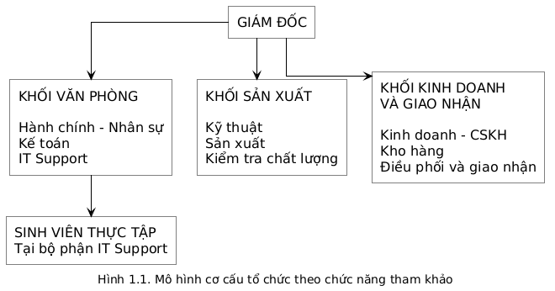
Hình 1.1 Mô hình cơ cấu tổ chức theo chức năng tham khảo của Công ty TNHH Việt Giai Hân.

1.3.2. Bố trí nhân sự theo nhóm chức năng
Việc phân công nhân sự trong mô hình tham khảo được trình bày như sau:
Bảng 1.2 Bố trí nhân sự theo nhóm chức năng
Nhóm chức năng | Vị trí nhân sự | Nhiệm vụ chủ yếu
Điều hành | Giám đốc | Định hướng hoạt động, phân công trách nhiệm và giám sát kết quả thực hiện.
Hành chính – Nhân sự | Nhân viên hành chính, nhân sự | Quản lý hồ sơ, hỗ trợ công tác nhân sự và tổ chức công việc nội bộ.
Kế toán | Nhân viên kế toán | Theo dõi chứng từ, thu chi, công nợ và các nghiệp vụ kế toán.
Kỹ thuật – Sản xuất | Nhân viên kỹ thuật, công nhân sản xuất, nhân viên kiểm tra chất lượng | Thực hiện yêu cầu kỹ thuật, sản xuất và kiểm tra sản phẩm.
Kinh doanh – Chăm sóc khách hàng | Nhân viên kinh doanh, nhân viên chăm sóc khách hàng | Tiếp nhận nhu cầu, theo dõi đơn hàng và hỗ trợ khách hàng.
Kho – Giao nhận | Nhân viên kho, nhân viên điều phối, nhân sự giao hàng | Chuẩn bị hàng hóa, phối hợp giao nhận và cập nhật kết quả thực hiện.
IT Support | Nhân viên hỗ trợ kỹ thuật, sinh viên thực tập | Hỗ trợ máy tính, phần mềm, kết nối mạng và các công việc ứng dụng công nghệ thông tin.

1.3.3. Vị trí và nhiệm vụ của sinh viên thực tập
Trong thời gian thực tập tại Công ty TNHH Việt Giai Hân, em được bố trí tại bộ phận IT Support, dưới sự hướng dẫn của ông Đỗ Hữu Duy.
Nội dung thực tập tập trung vào tìm hiểu môi trường công nghệ thông tin, hỗ trợ các công việc kỹ thuật theo sự phân công và nghiên cứu xây dựng hệ thống quản lý giao hàng. Đối với đề tài báo cáo, em thực hiện tìm hiểu nghiệp vụ, phân tích yêu cầu, thiết kế giao diện, phát triển chức năng và kiểm thử hệ thống.
Bộ phận IT Support là nơi giúp em tiếp cận các nhu cầu sử dụng công nghệ trong công việc, đồng thời rèn luyện kỹ năng trao đổi yêu cầu, xử lý vấn đề và phối hợp với người sử dụng.

CHƯƠNG 2. NỘI DUNG THỰC TẬP TẠI CƠ QUAN TIẾP NHẬN

2.1. Mô tả công việc

2.1.1. Vị trí và nhiệm vụ thực tập
Trong thời gian thực tập tại Công ty TNHH Việt Giai Hân, em được bố trí tại bộ phận IT Support dưới sự hướng dẫn của ông Đỗ Hữu Duy. Nội dung thực tập tập trung vào tìm hiểu môi trường công nghệ thông tin tại doanh nghiệp, hỗ trợ các công việc kỹ thuật theo sự phân công và thực hiện đề tài “Xây dựng hệ thống quản lý giao hàng cho Công ty TNHH Việt Giai Hân”.
Đề tài hướng đến xây dựng một sản phẩm phần mềm hỗ trợ quản lý thông tin giao nhận, kết nối hoạt động của khách hàng, tài xế, nhân viên chăm sóc khách hàng và quản trị viên. Trong bối cảnh doanh nghiệp sản xuất, kinh doanh đồ gỗ, hệ thống được nghiên cứu như một giải pháp hỗ trợ khâu giao nhận sản phẩm và theo dõi quá trình thực hiện đơn hàng.
Bảng 2.1 Các nhóm công việc trong thời gian thực tập
STT | Nhóm công việc | Nội dung thực hiện
1 | Tìm hiểu đơn vị thực tập | Tìm hiểu nội quy, nhiệm vụ của bộ phận IT Support và cách phối hợp công việc tại đơn vị.
2 | Hỗ trợ kỹ thuật | Tìm hiểu cách tiếp nhận yêu cầu, kiểm tra máy tính, phần mềm và kết nối mạng theo sự phân công.
3 | Phân tích nghiệp vụ | Xác định đối tượng sử dụng, quy trình giao hàng, yêu cầu chức năng và các trường hợp phát sinh.
4 | Thiết kế hệ thống | Xây dựng mô hình chức năng, kiến trúc ứng dụng, quan hệ dữ liệu và luồng xử lý.
5 | Phát triển phần mềm | Xây dựng ứng dụng khách hàng, ứng dụng tài xế và giao diện web dành cho CSKH, quản trị viên.
6 | Tích hợp dịch vụ | Tích hợp xác thực, bản đồ, định tuyến, cập nhật vị trí, lưu trữ ảnh và các dịch vụ liên quan.
7 | Kiểm thử và hoàn thiện | Kiểm tra chức năng, xử lý lỗi, chuẩn bị dữ liệu minh họa và tài liệu báo cáo.

2.1.2. Nội dung hỗ trợ công nghệ thông tin
Đối với công việc IT Support, em tìm hiểu cách ghi nhận yêu cầu của người sử dụng, xác định biểu hiện sự cố và kiểm tra các nguyên nhân có thể liên quan. Các nội dung tiếp cận gồm cài đặt phần mềm, kiểm tra kết nối mạng và hỗ trợ sử dụng các công cụ phục vụ công việc.
Quá trình xử lý được thực hiện theo từng bước: tiếp nhận thông tin, kiểm tra tình trạng, trao đổi phương án với cán bộ hướng dẫn và kiểm tra lại kết quả. Những vấn đề vượt quá phạm vi được giao được ghi nhận để báo cáo và phối hợp xử lý.
Thông qua các công việc này, em rèn luyện cách mô tả vấn đề rõ ràng, trao đổi với người sử dụng và kiểm tra kết quả sau khi thực hiện. Những kinh nghiệm đó được vận dụng vào việc thiết kế thông báo lỗi, tổ chức luồng thao tác và hỗ trợ người dùng trong hệ thống quản lý giao hàng.

2.1.3. Phạm vi sản phẩm phần mềm
Sản phẩm được tổ chức thành ba ứng dụng sử dụng chung một nền tảng backend:
- Ứng dụng khách hàng: Phục vụ đăng ký, đăng nhập, tạo đơn, theo dõi và tra cứu lịch sử giao hàng.
- Ứng dụng tài xế: Phục vụ đăng ký hồ sơ, tiếp nhận đơn, thực hiện giao nhận, cập nhật vị trí và theo dõi thu nhập.
- Ứng dụng web vận hành: Phục vụ nhân viên CSKH và quản trị viên trong việc tra cứu, xử lý yêu cầu, quản lý đơn hàng, tài xế và tài khoản.
Trong phạm vi nghiệp vụ hiện tại, mỗi tài xế thực hiện một đơn đang hoạt động tại một thời điểm. Các trạng thái đang giao hoặc đang hoàn hàng đều được xem xét khi xác định khả năng nhận đơn mới.

2.2. Phương thức làm việc

2.2.1. Phương pháp tiếp nhận và thực hiện công việc
Khi tiếp nhận nhiệm vụ, em xác định mục tiêu, thông tin đầu vào, phạm vi thực hiện và kết quả cần đạt được. Các yêu cầu chưa rõ được ghi nhận để trao đổi với cán bộ hướng dẫn trước khi triển khai.
Đối với công việc phát triển phần mềm, yêu cầu được chia thành các nhóm chức năng có liên quan. Mỗi nhóm được thực hiện theo trình tự phân tích, thiết kế, xây dựng, kiểm tra và điều chỉnh. Việc chia nhỏ giúp thuận tiện theo dõi tiến độ và hạn chế ảnh hưởng đến các chức năng đã có.
Trong quá trình thực hiện, em kết hợp kiến thức đã học với việc đọc tài liệu kỹ thuật, tìm hiểu mã nguồn và kiểm tra dữ liệu. Những vấn đề phát sinh được ghi nhận cùng nguyên nhân và phương án xử lý để phục vụ việc đối chiếu và tổng hợp báo cáo.

2.2.2. Công cụ và công nghệ sử dụng
Bảng 2.2 Công cụ và công nghệ sử dụng trong hệ thống
Công cụ, công nghệ | Vai trò
Flutter | Xây dựng giao diện ứng dụng di động và ứng dụng web.
Dart | Ngôn ngữ lập trình chính của các ứng dụng Flutter.
Riverpod | Quản lý trạng thái và tổ chức việc cung cấp dữ liệu cho giao diện.
go_router | Quản lý điều hướng và luồng truy cập theo ứng dụng, vai trò.
Supabase Auth | Xác thực tài khoản và quản lý phiên đăng nhập.
PostgreSQL trên Supabase | Lưu trữ dữ liệu nghiệp vụ và thực hiện các ràng buộc dữ liệu.
Supabase Realtime | Cung cấp cập nhật dữ liệu phục vụ theo dõi đơn, hội thoại và thông báo.
Supabase Edge Functions | Xử lý các nghiệp vụ cần xác thực và phối hợp dịch vụ phía máy chủ.
PostGIS | Hỗ trợ xử lý dữ liệu không gian và lọc vị trí tài xế.
flutter_map và OpenStreetMap | Hiển thị bản đồ và các đối tượng địa lý.
OSRM | Xác định tuyến đường, quãng đường và thời gian di chuyển cơ sở.
LightGBM | Dự đoán tốc độ từng đoạn đường trong phạm vi dữ liệu mô phỏng của bản demo.
Redis | Hỗ trợ dữ liệu tạm, bộ nhớ đệm và khóa xử lý trong các luồng liên quan.
Cloudflare R2 | Lưu trữ ảnh nghiệp vụ và lịch sử GPS theo kiến trúc của dự án.
Git | Quản lý mã nguồn và theo dõi thay đổi trong quá trình phát triển.

2.2.3. Tổ chức mã nguồn và quản lý thay đổi
Mã nguồn được tổ chức theo mô hình monorepo. Ba ứng dụng có điểm khởi chạy riêng nhưng sử dụng chung các gói nền tảng về giao diện, mô hình dữ liệu, cấu hình và lưu trữ.
Các thành phần được phân chia theo trách nhiệm. Màn hình tập trung vào bố cục và kết nối dữ liệu; các thành phần dùng lại được tách thành widget; xử lý truy cập dữ liệu được tổ chức trong service hoặc repository; các quy tắc nghiệp vụ được tách khỏi phần hiển thị khi cần thiết.
Đối với thay đổi dữ liệu, việc kiểm tra cấu trúc thực tế được thực hiện trước khi mô tả hoặc đề xuất điều chỉnh. Những thao tác thay đổi schema, chính sách phân quyền hoặc chức năng phía máy chủ được xem xét riêng, tránh thực hiện ngoài phạm vi công việc được giao.

2.3. Quy trình thực hiện

2.3.1. Khảo sát và xác định yêu cầu
a. Xác định các tác nhân
Hệ thống có bốn nhóm người dùng chính. Mỗi nhóm được cung cấp giao diện và phạm vi thao tác phù hợp với nhiệm vụ.
Bảng 2.3 Các tác nhân của hệ thống
Tác nhân | Mục tiêu sử dụng | Phạm vi chính
Khách hàng | Gửi yêu cầu giao hàng và theo dõi kết quả | Tài khoản cá nhân, địa chỉ, đơn hàng, thanh toán, đánh giá và yêu cầu hỗ trợ.
Tài xế | Tiếp nhận và thực hiện giao nhận | Hồ sơ tài xế, trạng thái sẵn sàng, lời mời nhận đơn, giao hàng, hoàn hàng và ví.
Nhân viên CSKH | Tiếp nhận và xử lý vấn đề phát sinh | Tra cứu đơn, hồ sơ hỗ trợ, báo cáo rủi ro, bằng chứng và quyết định nghiệp vụ theo quyền.
Quản trị viên | Quản lý và giám sát hệ thống | Đơn hàng, tài xế, tài khoản nhân viên, cấu hình nghiệp vụ và các công cụ quản lý.

Các dịch vụ xác thực, bản đồ, định tuyến, thanh toán và lưu trữ là những thành phần hỗ trợ kỹ thuật. Chúng được thể hiện trong sơ đồ kiến trúc để làm rõ cách hệ thống phối hợp xử lý.
b. Yêu cầu chức năng
Bảng 2.4 Danh sách yêu cầu chức năng
Mã | Nhóm chức năng | Nội dung yêu cầu
FR01 | Xác thực | Đăng nhập, đăng xuất và kiểm tra quyền truy cập.
FR02 | Đăng ký khách hàng | Tạo tài khoản và hồ sơ khách hàng.
FR03 | Đăng ký tài xế | Ghi nhận thông tin cá nhân, phương tiện và hồ sơ KYC.
FR04 | Quản lý địa chỉ | Lưu, cập nhật, lựa chọn địa chỉ và theo dõi địa chỉ đã sử dụng.
FR05 | Tạo đơn hàng | Nhập thông tin hàng hóa, người nhận, điểm lấy, điểm giao và phương thức thanh toán.
FR06 | Quản lý đơn của khách hàng | Xem chi tiết, theo dõi, hủy hoặc yêu cầu tìm tài xế lại khi đủ điều kiện.
FR07 | Phân công đơn | Lọc tài xế đủ điều kiện, tính quãng đường và gửi lời mời.
FR08 | Nhận đơn | Tài xế chấp nhận lời mời hoặc nhận đơn qua luồng FreePick khi đủ điều kiện.
FR09 | Xác nhận lấy hàng | Ghi nhận bằng chứng và kiểm tra mã bàn giao theo luồng nghiệp vụ.
FR10 | Thực hiện giao hàng | Hiển thị tuyến đường, cập nhật vị trí và xác nhận giao thành công.
FR11 | Theo dõi đơn | Cập nhật trạng thái, vị trí và thông tin thời gian dự kiến.
FR12 | Hội thoại đơn hàng | Trao đổi giữa các bên được phép tham gia đơn.
FR13 | Yêu cầu hỗ trợ | Tạo yêu cầu, gửi nội dung trao đổi và theo dõi kết quả xử lý.
FR14 | Báo cáo rủi ro | Ghi nhận sự cố và cung cấp ảnh, vị trí hoặc tin nhắn làm bằng chứng.
FR15 | Xử lý hồ sơ | Tiếp nhận, phân công, trao đổi, ghi chú nội bộ và kết thúc hồ sơ theo điều kiện.
FR16 | Hoàn hàng | Phê duyệt nhiệm vụ hoàn, theo dõi quá trình và xác nhận trả hàng.
FR17 | Quản lý tài xế | Duyệt đăng ký và xử lý yêu cầu thay đổi hồ sơ.
FR18 | Thanh toán và ví | Theo dõi thanh toán đơn, giao dịch ví và các khoản đối soát liên quan.
FR19 | Đánh giá | Ghi nhận đánh giá giữa khách hàng và tài xế theo đơn.
FR20 | Thông báo | Hiển thị thông báo và cập nhật trạng thái đã đọc.
FR21 | Quản lý tài khoản | Tra cứu tài khoản, tạo tài khoản nhân viên và thực hiện kiểm soát theo quyền.
FR22 | Cấu hình nghiệp vụ | Quản lý tham số vận hành và lưu lịch sử thay đổi.
FR23 | Giám sát phân công | Theo dõi việc xuất phát, tính mới của GPS và xử lý theo quy tắc.
FR24 | Tra cứu lịch sử | Tra cứu lịch sử đơn, giao dịch, trạng thái và xử lý sự cố.

c. Yêu cầu phi chức năng
Bảng 2.5 Yêu cầu phi chức năng
Mã | Yêu cầu | Nội dung
NFR01 | Tính dễ sử dụng | Giao diện thể hiện rõ trạng thái hiện tại và hành động tiếp theo.
NFR02 | Phân quyền | Dữ liệu được truy cập theo vai trò, quyền sở hữu và quan hệ nghiệp vụ.
NFR03 | Tính nhất quán | Các thao tác nhận đơn, chuyển trạng thái và ghi nhận tài chính phải tránh xử lý trùng.
NFR04 | Khả năng cập nhật | Thông tin đơn và hội thoại được cập nhật khi có thay đổi.
NFR05 | Khả năng phục hồi | Khi dịch vụ ngoài hoặc kết nối gặp lỗi, hệ thống thể hiện trạng thái phù hợp và hỗ trợ thử lại.
NFR06 | Khả năng bảo trì | Mã nguồn được phân chia theo tính năng và trách nhiệm.
NFR07 | Khả năng truy vết | Các thay đổi nghiệp vụ quan trọng có nhật ký hoặc dữ liệu đối chiếu.
NFR08 | Khả năng thích ứng | Giao diện phù hợp với ứng dụng di động và màn hình web vận hành.
NFR09 | Bảo vệ dữ liệu nhạy cảm | Ảnh nghiệp vụ, hồ sơ tài xế và khóa bí mật được quản lý theo phạm vi truy cập.
NFR10 | Minh bạch kết quả dự đoán | Phân biệt ETA từ mô hình mô phỏng, ETA từ định tuyến và dữ liệu giao thông thực tế.

d. Các quy tắc nghiệp vụ quan trọng
Bảng 2.6 Quy tắc nghiệp vụ của hệ thống
Mã | Quy tắc
BR01 | Một tài xế chỉ được có một đơn đang hoạt động, bao gồm cả các trạng thái hoàn hàng đang thực hiện.
BR02 | Việc tạo đơn chưa đồng nghĩa đã có tài xế nhận. Hệ thống gửi lời mời và chỉ xác lập tài xế khi thao tác nhận hợp lệ.
BR03 | Tài xế nhận đơn phải đáp ứng điều kiện về hồ sơ, trạng thái sẵn sàng, GPS, đơn đang thực hiện và các điều kiện tài chính liên quan.
BR04 | Xếp hạng ứng viên sử dụng quãng đường di chuyển đến điểm lấy hàng theo tuyến được dịch vụ định tuyến trả về.
BR05 | Các giới hạn vận hành cần được đọc theo cấu hình hoặc bản chụp chính sách gắn với đơn.
BR06 | Khi nhiều thao tác nhận đơn xảy ra đồng thời, việc ghi nhận phải được kiểm tra lại tại backend.
BR07 | Ảnh nhận hàng và việc xác nhận bàn giao là các dữ liệu có ý nghĩa riêng; mốc giữ hàng được backend xác nhận theo luồng nghiệp vụ.
BR08 | Sau khi đã nhận hàng, việc xử lý sự cố phải bảo toàn thông tin người đang giữ hàng.
BR09 | Mỗi tin nhắn CSKH thuộc đúng một yêu cầu hỗ trợ hoặc một báo cáo rủi ro.
BR10 | Ghi chú nội bộ chỉ được hiển thị cho nhân sự có quyền.
BR11 | Đánh giá hai chiều được phân biệt bằng trường direction; mỗi chiều có tối đa một đánh giá cho một đơn.
BR12 | Các nghiệp vụ tài chính sử dụng khóa chống xử lý trùng và nhật ký giao dịch.
BR13 | Lịch sử GPS được lưu theo kiến trúc R2; PostgreSQL giữ dữ liệu nghiệp vụ và vị trí mới nhất.
BR14 | ETA dựa trên LightGBM trong bản demo sử dụng dữ liệu mô phỏng; kết quả này cần được phân biệt với giao thông đo thực tế.

2.3.2. Phân tích chức năng bằng sơ đồ Use Case
Sơ đồ Use Case tổng quát mô tả mối quan hệ giữa bốn tác nhân và các nhóm chức năng chính. Khách hàng tập trung vào tạo, theo dõi và xử lý đơn của mình; tài xế tập trung vào tiếp nhận và thực hiện giao nhận; CSKH xử lý yêu cầu và sự cố; quản trị viên quản lý hoạt động và cấu hình hệ thống.
Việc xác thực được xem là điều kiện trước của các chức năng cần đăng nhập. Các thao tác có ảnh hưởng đến đơn hàng, hồ sơ tài xế và tài chính tiếp tục được kiểm tra quyền tại backend.
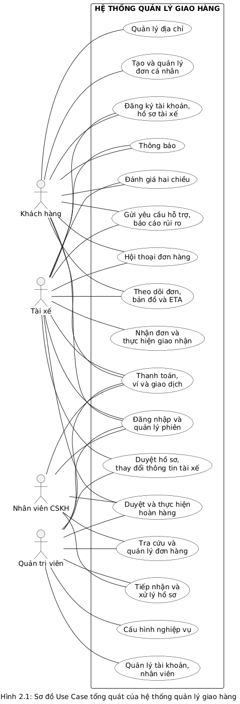
Hình 2.1 Sơ đồ Use Case tổng quát của hệ thống quản lý giao hàng

2.3.3. Đặc tả các chức năng
a. Đăng nhập và truy cập theo vai trò
Bảng 2.7 Đặc tả chức năng đăng nhập
Thành phần | Nội dung
Mã chức năng | UC01
Tác nhân | Khách hàng, tài xế, nhân viên CSKH, quản trị viên.
Mục tiêu | Xác thực người sử dụng và đưa đến giao diện phù hợp.
Điều kiện trước | Tài khoản đã tồn tại; người dùng truy cập ứng dụng phù hợp với vai trò.
Dữ liệu đầu vào | Thông tin đăng nhập theo phương thức ứng dụng hỗ trợ.
Luồng chính | 1. Người dùng nhập thông tin.  2. Ứng dụng kiểm tra dữ liệu.  3. Dịch vụ xác thực xử lý đăng nhập.  4. Hệ thống kiểm tra hồ sơ và quyền truy cập.  5. Hiển thị giao diện tương ứng.
Ngoại lệ | Sai thông tin; phiên không hợp lệ; tài khoản không có quyền truy cập ứng dụng; lỗi kết nối.
Kết quả | Người dùng có phiên đăng nhập hợp lệ và được truy cập trong phạm vi quyền được cấp.

b. Đăng ký tài khoản
Bảng 2.8 Đặc tả chức năng đăng ký khách hàng và tài xế
Thành phần | Nội dung
Mã chức năng | UC02
Tác nhân | Khách hàng, tài xế.
Mục tiêu | Tạo tài khoản và hồ sơ theo loại ứng dụng.
Điều kiện trước | Người dùng chưa có tài khoản tương ứng hoặc chưa hoàn tất quy trình đăng ký.
Dữ liệu đầu vào | Thông tin cá nhân; thông tin liên hệ; đối với tài xế có thêm phương tiện và tài liệu KYC.
Luồng chính | 1. Người dùng mở chức năng đăng ký.  2. Nhập thông tin bắt buộc.  3. Hệ thống kiểm tra dữ liệu.  4. Tạo tài khoản và hồ sơ.  5. Với tài xế, hồ sơ được đưa vào quy trình xét duyệt.
Ngoại lệ | Thông tin thiếu hoặc trùng; ảnh không hợp lệ; lỗi tải tệp; tạo tài khoản chưa hoàn tất.
Kết quả | Tài khoản được ghi nhận; hồ sơ tài xế được theo dõi bằng trạng thái xét duyệt.
Quy tắc | Tài khoản nhân viên vận hành được tạo qua luồng quản trị phù hợp.

c. Tạo đơn hàng
Bảng 2.9 Đặc tả chức năng tạo đơn hàng
Thành phần | Nội dung
Mã chức năng | UC03
Tác nhân | Khách hàng.
Mục tiêu | Ghi nhận yêu cầu giao hàng với thông tin và phương thức thanh toán phù hợp.
Điều kiện trước | Khách hàng đã đăng nhập và có quyền tạo đơn.
Dữ liệu đầu vào | Điểm lấy, điểm giao, người nhận, số điện thoại, thông tin hàng hóa, ghi chú và thông tin thanh toán.
Luồng chính | 1. Chọn địa chỉ lấy và giao.  2. Nhập thông tin người nhận, hàng hóa. 3. Xem thông tin phí và thời gian dự kiến. 4. Chọn phương thức thanh toán.  5. Xác nhận.  6. Backend kiểm tra dữ liệu, chính sách và điều kiện thanh toán.  7. Tạo đơn và bắt đầu luồng tìm tài xế khi đủ điều kiện.
Ngoại lệ | Thiếu dữ liệu; địa chỉ không xác định được; không lấy được tuyến; thông tin phí không còn hợp lệ; số dư không đủ hoặc thanh toán chưa thành công.
Kết quả | Đơn được cấp định danh và mã tra cứu; thông tin nghiệp vụ được lưu để tiếp tục xử lý.

d. Hủy đơn hoặc tìm tài xế lại
Bảng 2.10 Đặc tả chức năng hủy đơn và tìm tài xế lại
Thành phần | Nội dung
Mã chức năng | UC04
Tác nhân | Khách hàng.
Mục tiêu | Xử lý đơn chưa hoàn thành theo điều kiện nghiệp vụ.
Điều kiện trước | Đơn thuộc khách hàng hiện tại và đang ở trạng thái cho phép thực hiện thao tác.
Luồng chính | 1. Mở chi tiết đơn.  2. Chọn hủy hoặc tìm tài xế lại.  3. Xác nhận yêu cầu.  4. Backend kiểm tra trạng thái, phân công và việc bàn giao hàng.  5. Thực hiện thay đổi hợp lệ và ghi nhận lịch sử.
Ngoại lệ | Đơn đã được nhận hàng; trạng thái vừa thay đổi; phát sinh nghĩa vụ tài chính hoặc điều kiện cần CSKH xử lý.
Kết quả | Đơn được hủy hoặc mở lại quá trình tìm tài xế theo kết quả xử lý của backend.
Quy tắc | Sau khi hàng đã được bàn giao, các sự cố cần đi qua luồng hỗ trợ hoặc hoàn hàng phù hợp.

e. Tiếp nhận đơn của tài xế
Bảng 2.11 Đặc tả chức năng nhận đơn
Thành phần | Nội dung
Mã chức năng | UC05
Tác nhân | Tài xế.
Mục tiêu | Nhận một đơn hàng đủ điều kiện.
Điều kiện trước | Hồ sơ tài xế được duyệt; tài xế đủ điều kiện hoạt động và chưa có đơn đang thực hiện.
Dữ liệu đầu vào | Đơn được mời hoặc đơn được lựa chọn qua FreePick.
Luồng chính | 1. Tài xế xem thông tin đơn.  2. Chọn nhận.  3. Backend xác thực và lấy thông tin tuyến cần thiết.  4. Kiểm tra lại điều kiện đơn, tài xế và chính sách.  5. Ghi nhận phân công trong giao dịch.  6. Khởi tạo thông tin ETA, giám sát và cập nhật giao diện.
Ngoại lệ | Lời mời hết hạn; đơn đã có người nhận; GPS không hợp lệ; tài xế đang bận hoặc bị hạn chế nhận đơn; điều kiện tài chính chưa đáp ứng.
Kết quả | Đơn được gắn với tài xế và chuyển sang trạng thái đã phân công.
Quy tắc | Cần kiểm tra đồng thời ở backend để tránh một đơn được nhiều người nhận hoặc một tài xế nhận nhiều đơn đang hoạt động.

f. Xác nhận lấy hàng
Bảng 2.12 Đặc tả chức năng xác nhận lấy hàng
Thành phần | Nội dung
Mã chức năng | UC06
Tác nhân | Tài xế; khách hàng cung cấp mã bàn giao theo luồng áp dụng.
Mục tiêu | Ghi nhận việc hàng hóa đã được bàn giao cho tài xế.
Điều kiện trước | Đơn đang thuộc tài xế; trạng thái và điều kiện đến điểm lấy phù hợp.
Dữ liệu đầu vào | Ảnh bằng chứng, vị trí và mã bàn giao theo yêu cầu của luồng.
Luồng chính | 1. Tài xế xác nhận đến điểm lấy.  2. Kiểm tra hàng hóa.  3. Gửi ảnh bằng chứng.  4. Nhập mã bàn giao.  5. Backend kiểm tra mã và điều kiện.  6. Ghi nhận thời điểm bàn giao và chuyển đơn sang chặng giao khi hợp lệ.
Ngoại lệ | Sai mã; mã hết hạn hoặc bị tạm khóa; ảnh không hợp lệ; sai tài xế; đơn đã thay đổi trạng thái.
Kết quả | Việc nhận hàng được backend xác nhận, phục vụ xác định trách nhiệm giữ hàng.
Quy tắc | Mã bàn giao trong luồng hiện tại gồm bốn chữ số. Việc tải ảnh được ghi nhận riêng với kết quả xác nhận bàn giao.

g. Xác nhận giao hàng
Bảng 2.13 Đặc tả chức năng xác nhận giao hàng thành công
Thành phần | Nội dung
Mã chức năng | UC07
Tác nhân | Tài xế.
Mục tiêu | Hoàn thành đơn sau khi giao đúng hàng và xử lý các nghĩa vụ liên quan.
Điều kiện trước | Đơn đang giao và thuộc tài xế hiện tại.
Dữ liệu đầu vào | Thông tin xác nhận, ảnh bằng chứng và dữ liệu liên quan đến giao nhận.
Luồng chính | 1. Di chuyển đến điểm giao.  2. Xác nhận đến nơi theo điều kiện hệ thống.  3. Đối chiếu người nhận và hàng hóa.  4. Xử lý thu hộ hoặc thanh toán theo đơn. 5. Gửi bằng chứng.  6. Xác nhận hoàn thành.  7. Backend cập nhật trạng thái, thời gian và dữ liệu liên quan.
Ngoại lệ | Chưa đáp ứng điều kiện đến nơi; thiếu bằng chứng; không liên hệ được người nhận; phát sinh tranh chấp hoặc sự cố.
Kết quả | Đơn chuyển sang trạng thái đã giao và có dữ liệu lịch sử để tra cứu.

h. Theo dõi đơn hàng
Bảng 2.14 Đặc tả chức năng theo dõi đơn hàng
Thành phần | Nội dung
Mã chức năng | UC08
Tác nhân | Khách hàng, tài xế và nhân sự vận hành có quyền.
Mục tiêu | Theo dõi trạng thái và tiến độ thực hiện đơn.
Điều kiện trước | Người dùng có quyền truy cập đơn hoặc hồ sơ liên quan.
Luồng chính | 1. Mở đơn.  2. Tải trạng thái và thông tin được phép xem.  3. Hiển thị địa điểm, tuyến và vị trí liên quan.  4. Nhận cập nhật mới.  5. Làm mới giao diện khi trạng thái thay đổi.
Ngoại lệ | Chưa có tài xế; GPS cũ hoặc thiếu; mất kết nối; đơn được phân công lại; lỗi định tuyến.
Kết quả | Người dùng nhận được thông tin theo dõi phù hợp với dữ liệu và quyền hiện có.
Quy tắc | Cần phân biệt vị trí mới nhất, dữ liệu GPS đã cũ và chuyển động được mô phỏng trong chế độ demo.

i. Trao đổi trong đơn hàng
Bảng 2.15 Đặc tả chức năng hội thoại đơn hàng
Thành phần | Nội dung
Mã chức năng | UC09
Tác nhân | Người tham gia đơn được hệ thống cho phép.
Mục tiêu | Trao đổi thông tin phục vụ giao nhận.
Điều kiện trước | Người gửi có quyền tham gia hội thoại.
Dữ liệu đầu vào | Nội dung tin nhắn và định danh tin phía client.
Luồng chính | 1. Mở hội thoại.  2. Nhập nội dung.  3. Hệ thống kiểm tra quyền và dữ liệu.  4. Ghi nhận tin.  5. Cập nhật hội thoại và mốc đã đọc.
Ngoại lệ | Nội dung không hợp lệ; không còn quyền tham gia; tin gửi lại do mạng không ổn định.
Kết quả | Tin nhắn và trạng thái đọc được lưu theo đơn.
Quy tắc | Định danh tin phía client được sử dụng để hạn chế ghi nhận trùng khi gửi lại.

j. Tạo yêu cầu hỗ trợ và báo cáo rủi ro
Bảng 2.16 Đặc tả chức năng gửi yêu cầu hỗ trợ
Thành phần | Nội dung
Mã chức năng | UC10
Tác nhân | Khách hàng, tài xế; nhân sự vận hành có thể ghi nhận theo quyền.
Mục tiêu | Ghi nhận vấn đề để CSKH tiếp nhận và xử lý.
Điều kiện trước | Người dùng đã đăng nhập và có quyền với đối tượng được báo cáo.
Dữ liệu đầu vào | Chủ đề, nội dung, đơn liên quan; đối với báo cáo rủi ro có thể kèm ảnh, vị trí hoặc tin nhắn làm bằng chứng.
Luồng chính | 1. Chọn loại yêu cầu.  2. Nhập nội dung.  3. Cung cấp bằng chứng nếu có.  4. Gửi yêu cầu.  5. Backend kiểm tra và tạo hồ sơ.  6. Người dùng tiếp tục theo dõi, trao đổi trong hồ sơ.
Ngoại lệ | Nội dung thiếu; tệp không hợp lệ; không có quyền với đơn; hồ sơ trùng hoặc điều kiện nghiệp vụ chưa phù hợp.
Kết quả | Tạo yêu cầu trong support_tickets hoặc báo cáo trong risk_reports theo loại nghiệp vụ.
Quy tắc | Hai loại hồ sơ có mục đích và vòng đời riêng, đồng thời sử dụng chung case_messages cho phần trao đổi.

k. Tiếp nhận và xử lý hồ sơ
Bảng 2.17 Đặc tả chức năng xử lý yêu cầu và sự cố
Thành phần | Nội dung
Mã chức năng | UC11
Tác nhân | Nhân viên CSKH, quản trị viên theo quyền.
Mục tiêu | Xác minh thông tin, trao đổi và đưa ra hướng xử lý phù hợp.
Điều kiện trước | Nhân sự đã đăng nhập và được phép xử lý hồ sơ.
Luồng chính | 1. Mở hàng chờ.  2. Tiếp nhận hồ sơ.  3. Xem thông tin người yêu cầu, đơn và bằng chứng.  4. Trao đổi hoặc thêm ghi chú nội bộ.  5. Chọn hướng xử lý.  6. Ghi nhận quyết định, kết quả và lịch sử. 7. Kết thúc hồ sơ khi đủ điều kiện.
Ngoại lệ | Hồ sơ đã được người khác xử lý; chưa xác định người giữ hàng; còn yêu cầu bàn giao; cần quyền cao hơn hoặc cần thêm thông tin.
Kết quả | Hồ sơ được cập nhật và có dữ liệu truy vết quá trình xử lý.
Quy tắc | Ghi chú nội bộ và trao đổi với người yêu cầu có phạm vi hiển thị khác nhau.

l. Thực hiện hoàn hàng
Bảng 2.18 Đặc tả chức năng hoàn hàng
Thành phần | Nội dung
Mã chức năng | UC12
Tác nhân | Nhân sự phê duyệt theo quyền và tài xế thực hiện.
Mục tiêu | Đưa hàng về địa điểm được quyết định và ghi nhận kết quả bàn giao lại.
Điều kiện trước | Có tình huống nghiệp vụ phù hợp; quyết định hoàn được phê duyệt hợp lệ.
Dữ liệu đầu vào | Điểm hoàn, tuyến, lý do, bên chịu phí, hướng dẫn và thông tin người nhận hoàn.
Luồng chính | 1. CSKH hoặc người có quyền xác minh và duyệt phương án.  2. Hệ thống tạo nhiệm vụ hoàn.  3. Tài xế bắt đầu hoàn.  4. Di chuyển đến điểm hoàn.  5. Gửi bằng chứng và xác nhận người nhận.  6. Backend ghi nhận hoàn tất và các khoản liên quan.
Ngoại lệ | Chưa được duyệt; sai tài xế; nhiệm vụ đã kết thúc; phát sinh yêu cầu thay đổi phương án.
Kết quả | Nhiệm vụ trong order_returns và trạng thái đơn được cập nhật.
Quy tắc | Mỗi đơn có tối đa một nhiệm vụ hoàn được lưu trong bảng hiện tại, theo ràng buộc duy nhất của order_id.

m. Xét duyệt hồ sơ tài xế
Bảng 2.19 Đặc tả chức năng quản lý hồ sơ tài xế
Thành phần | Nội dung
Mã chức năng | UC13
Tác nhân | Tài xế gửi hồ sơ; quản trị viên xét duyệt theo quyền.
Mục tiêu | Kiểm tra thông tin tài xế và theo dõi các thay đổi hồ sơ.
Điều kiện trước | Có hồ sơ đăng ký hoặc yêu cầu thay đổi được gửi hợp lệ.
Luồng chính | 1. Người có quyền mở hồ sơ.  2. Kiểm tra thông tin cá nhân, phương tiện và tài liệu.  3. Chọn phê duyệt hoặc từ chối.  4. Nhập lý do khi cần.  5. Hệ thống ghi nhận người quyết định, thời gian và kết quả.
Ngoại lệ | Tài liệu thiếu; dữ liệu không phù hợp; hồ sơ đã được xử lý; phát sinh xung đột khi cập nhật.
Kết quả | Trạng thái xét duyệt được cập nhật; yêu cầu thay đổi có lịch sử xử lý riêng.

n. Thanh toán và giao dịch ví
Bảng 2.20 Đặc tả chức năng thanh toán và quản lý ví
Thành phần | Nội dung
Mã chức năng | UC14
Tác nhân | Khách hàng, tài xế; dịch vụ thanh toán và backend tham gia xử lý.
Mục tiêu | Ghi nhận thanh toán và các khoản giao dịch liên quan đến đơn.
Điều kiện trước | Tài khoản và đơn đáp ứng điều kiện của phương thức được lựa chọn.
Luồng chính | 1. Người dùng chọn thao tác thanh toán hoặc giao dịch được hỗ trợ.  2. Backend kiểm tra số tiền và quyền.  3. Tạo yêu cầu hoặc phiên thanh toán.  4. Tiếp nhận kết quả qua luồng xác minh phía máy chủ.  5. Ghi nhận giao dịch và cập nhật trạng thái tương ứng.
Ngoại lệ | Số dư không đủ; thanh toán thất bại hoặc hết hạn; phản hồi được gửi lại; khoản thanh toán cần hoàn.
Kết quả | Phiên thanh toán, trạng thái đơn và sổ giao dịch được cập nhật theo nghiệp vụ.
Quy tắc | Khóa idempotency_key hoặc mã tham chiếu duy nhất được dùng để hạn chế xử lý trùng.

o. Các chức năng bổ trợ và quản trị
Bảng 2.21 Đặc tả tóm tắt các chức năng bổ trợ
Mã | Chức năng | Đầu vào và điều kiện | Xử lý, kết quả
UC15 | Đánh giá hai chiều | Đơn và người đánh giá đáp ứng điều kiện | Ghi điểm, nhận xét, nhãn và chiều đánh giá; kiểm tra duy nhất theo đơn và chiều.
UC16 | Quản lý địa chỉ | Người dùng đăng nhập | Thêm, sửa, xóa hoặc lựa chọn địa chỉ thuộc tài khoản; cập nhật địa chỉ đã sử dụng.
UC17 | Xem thông báo | Người dùng có quyền với thông báo | Hiển thị thông báo, mở đối tượng liên quan và cập nhật đã đọc.
UC18 | Tạo tài khoản nhân viên | Quản trị viên có quyền | Kiểm tra dữ liệu và tạo tài khoản qua luồng backend quản trị.
UC19 | Thay đổi cấu hình | Người có quyền cung cấp giá trị và lý do | Kiểm tra tính hợp lệ, phiên bản cấu hình và lưu thông tin thay đổi.
UC20 | Kiểm soát tài khoản | Người có quyền cung cấp đối tượng, hành động và lý do | Ghi nhận quyết định cùng lịch sử trong account_control_events.
UC21 | Theo dõi thu nhập, giao dịch | Người dùng hoặc nhân sự có quyền | Tổng hợp thông tin từ dữ liệu giao dịch được phép truy cập.
UC22 | Tra cứu đơn, tài khoản | Nhân sự vận hành có quyền | Tìm kiếm, lọc và xem thông tin theo phạm vi được cấp.

2.3.4. Thiết kế kiến trúc hệ thống
Hệ thống được xây dựng theo mô hình ứng dụng khách kết hợp dịch vụ backend. Ba ứng dụng được phát triển trong cùng một kho mã nguồn để dùng chung các thành phần cần thiết và duy trì sự thống nhất về mô hình dữ liệu.
Ứng dụng khách hàng và tài xế hướng đến Android, iOS. Giao diện CSKH và quản trị viên được triển khai dưới dạng ứng dụng web. Việc tách ứng dụng giúp tổ chức luồng truy cập theo nhiệm vụ của từng nhóm người dùng.
Backend Supabase cung cấp xác thực, cơ sở dữ liệu và cập nhật dữ liệu. Các nghiệp vụ cần kiểm tra chặt chẽ được xử lý qua RPC hoặc Edge Functions. Dữ liệu được bảo vệ bằng sự kết hợp giữa quyền truy cập bảng, RLS và kiểm tra trong các hàm nghiệp vụ.
OSRM được sử dụng cho định tuyến. Redis hỗ trợ dữ liệu tạm, bộ nhớ đệm và khóa xử lý. Cloudflare R2 phục vụ lưu trữ đối tượng như ảnh nghiệp vụ và lịch sử GPS theo kiến trúc của dự án.
Mô hình LightGBM được sử dụng dưới dạng trọng số được nạp tại môi trường chạy phù hợp. Phạm vi ứng dụng mô hình được giới hạn theo vùng dữ liệu và điều kiện của bản demo.
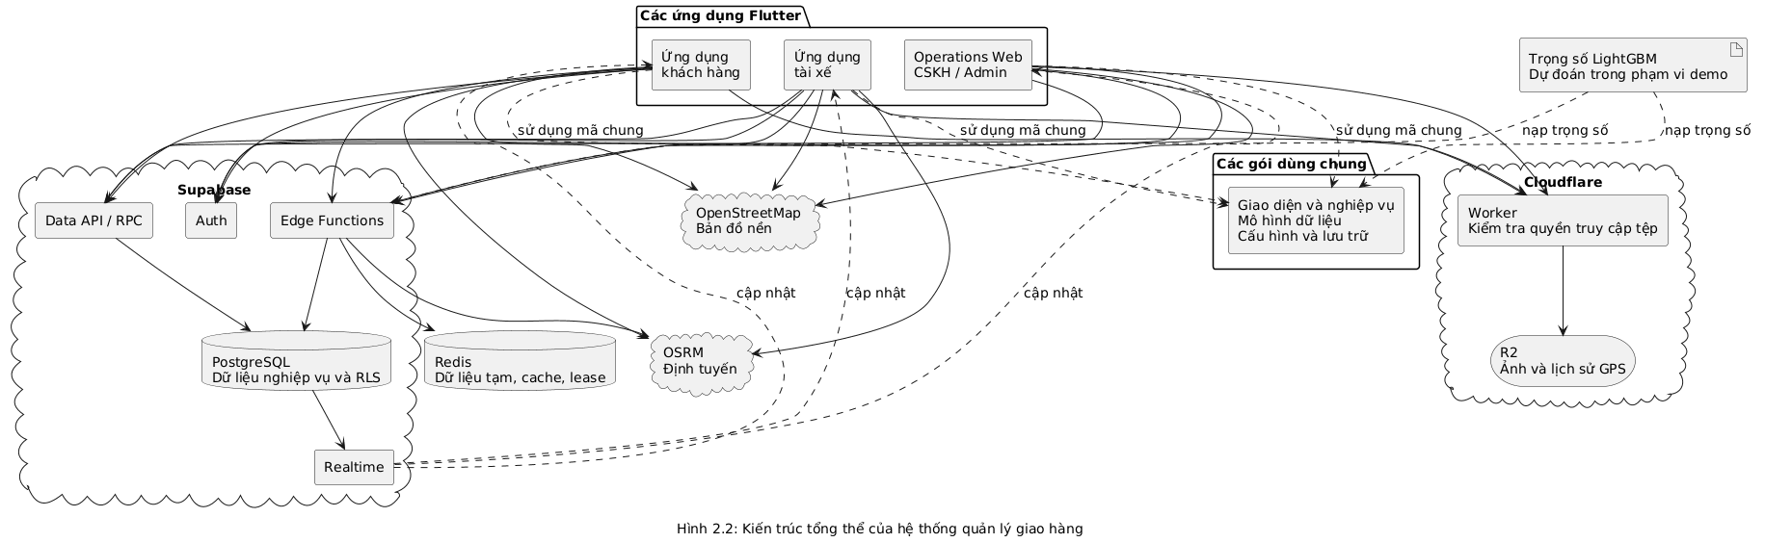
Hình 2.2 Kiến trúc tổng thể của hệ thống quản lý giao hàng

2.3.5. Thiết kế và tổ chức cơ sở dữ liệu
a. Kết quả đối chiếu cấu trúc thực tế
Cấu trúc dữ liệu được đối chiếu trực tiếp với dự án Supabase đang kết nối tại thời điểm ngày 27/10/2026. Schema public có 25 bảng nghiệp vụ với 365 cột. Bảng spatial_ref_sys thuộc PostGIS được phân biệt với dữ liệu nghiệp vụ của ứng dụng.
Thông tin tài khoản xác thực được Supabase Auth quản lý. Bảng public.users lưu hồ sơ và thông tin nghiệp vụ của người dùng. Khi trình bày quan hệ dữ liệu, các khóa ngoại được xác định theo ràng buộc thực tế trong database.
Bảng 2.22 Danh mục 25 bảng nghiệp vụ
STT | Tên bảng | Chức năng
1 | users | Hồ sơ người dùng, vai trò và các tùy chọn tài khoản.
2 | drivers | Hồ sơ tài xế, phương tiện, KYC, vị trí mới nhất và điều kiện hoạt động.
3 | driver_profile_change_requests | Yêu cầu thay đổi hồ sơ tài xế và kết quả xét duyệt.
4 | orders | Thông tin trung tâm của đơn hàng, phân công, tài chính, ETA và giám sát.
5 | order_items | Các dòng hàng hóa thuộc đơn.
6 | order_status_logs | Nhật ký trạng thái và các mốc nghiệp vụ của đơn.
7 | order_delivery_proofs | Tham chiếu ảnh bằng chứng lấy, giao và hoàn hàng.
8 | saved_addresses | Địa chỉ được người dùng lưu.
9 | recent_addresses | Địa chỉ đã sử dụng và thông tin tần suất sử dụng.
10 | notifications | Thông báo của người dùng.
11 | reviews | Đánh giá hai chiều theo đơn hàng.
12 | order_messages | Tin nhắn giữa các bên tham gia đơn.
13 | order_message_reads | Mốc đã đọc hội thoại của từng người dùng.
14 | support_tickets | Yêu cầu hỗ trợ và quá trình xử lý.
15 | risk_reports | Báo cáo rủi ro, sự cố và thông tin phân loại.
16 | risk_report_events | Lịch sử sự kiện của báo cáo rủi ro.
17 | risk_report_evidence | Bằng chứng ảnh, vị trí và bản chụp nội dung tin nhắn.
18 | risk_report_interventions | Quyết định can thiệp và trạng thái xử lý giữ, bàn giao hàng.
19 | case_messages | Hội thoại hồ sơ và ghi chú nội bộ.
20 | order_returns | Nhiệm vụ hoàn hàng của đơn.
21 | driver_wallet_transactions | Sổ giao dịch ví tài xế.
22 | customer_wallet_transactions | Sổ giao dịch ví khách hàng.
23 | order_payment_sessions | Phiên thanh toán đơn hàng.
24 | system_settings | Giá trị cấu hình và dữ liệu phục vụ quản lý cấu hình.
25 | account_control_events | Lịch sử quyết định kiểm soát tài khoản.

Để sơ đồ dễ đọc, các quan hệ được chia thành ba nhóm: nghiệp vụ giao hàng; hỗ trợ và sự cố; tài chính và quản trị. Một số bảng trung tâm được thể hiện lại ở nhiều sơ đồ nhằm làm rõ các liên kết.
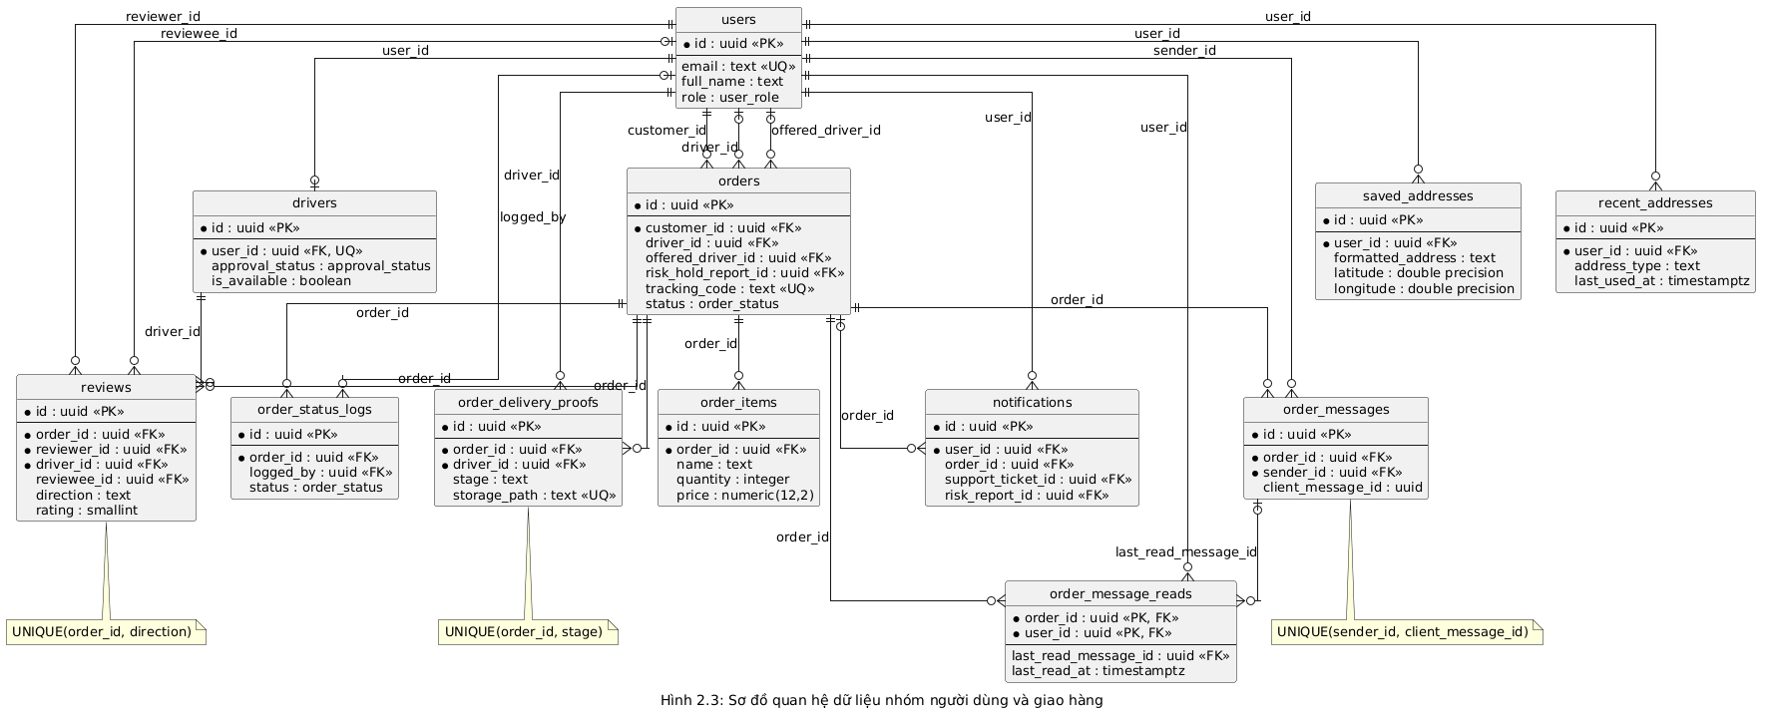
Hình 2.3 Sơ đồ quan hệ dữ liệu nhóm người dùng và giao hàng
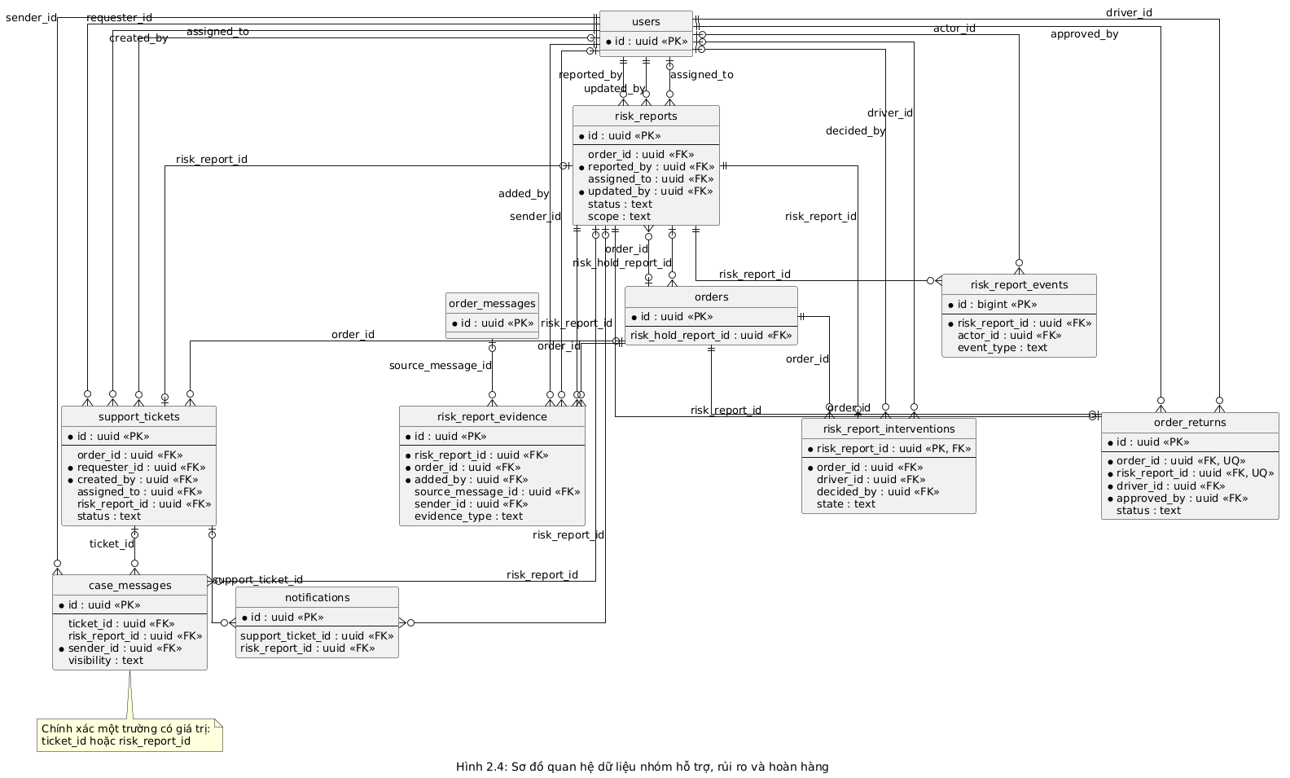
Hình 2.4 Sơ đồ quan hệ dữ liệu nhóm hỗ trợ, rủi ro và hoàn hàng
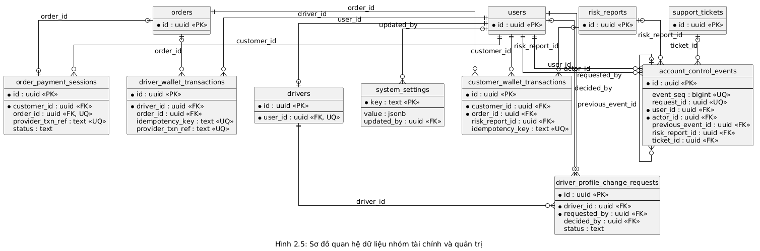
Hình 2.5 Sơ đồ quan hệ dữ liệu nhóm tài chính và quản trị
b. Các kiểu dữ liệu liệt kê
Bảng 2.23 Các kiểu enum trong schema public
Kiểu enum | Giá trị
user_role | customer, driver, admin, support.
approval_status | pending, approved, rejected.
order_status | pending, confirmed, assigned, picking_up, delivering, delivered, cancelled, risk_hold, return_approved, returning, returned.
driver_status | available, busy, offline.
Kiểu driver_status tồn tại trong schema. Trong cấu trúc bảng drivers hiện tại, thông tin sẵn sàng được lưu bằng is_available, kết hợp trạng thái hồ sơ và các điều kiện nghiệp vụ để xác định khả năng nhận đơn.
c. Bảng người dùng
Bảng 2.24 Đặc tả các trường của bảng users
Trường | Kiểu dữ liệu | Ý nghĩa
id | uuid | Khóa chính của hồ sơ người dùng.
email | text | Email, có ràng buộc duy nhất.
full_name | text | Họ tên.
phone | text | Số điện thoại.
role | user_role | Vai trò trong hệ thống.
avatar_url | text | Tham chiếu ảnh đại diện.
created_at | timestamptz | Thời điểm tạo hồ sơ.
preferred_payment_method | text | Phương thức thanh toán ưu tiên.
notification_order_updates | boolean | Tùy chọn thông báo cập nhật đơn.
notification_promotions | boolean | Tùy chọn thông báo khuyến mãi.
customer_rating | numeric | Điểm đánh giá khách hàng.
customer_rating_count | integer | Số lượt đánh giá khách hàng.
active_session_id | uuid | Định danh phiên hoạt động được hệ thống theo dõi.
active_session_updated_at | timestamptz | Thời điểm cập nhật thông tin phiên.

d. Bảng tài xế
Bảng 2.25 Đặc tả bảng drivers theo nhóm trường
Trường hoặc nhóm trường | Kiểu dữ liệu | Ý nghĩa
id | uuid | Khóa chính hồ sơ tài xế.
user_id | uuid | Khóa ngoại đến users.id, có ràng buộc duy nhất.
vehicle_type, license_plate | text | Loại phương tiện và biển số.
vehicle_brand_model, vehicle_color | text | Nhãn hiệu, mẫu xe và màu xe.
is_available | boolean | Trạng thái sẵn sàng nhận đơn.
current_lat, current_lng | double precision | Vị trí mới nhất.
location_updated_at | timestamptz | Thời điểm cập nhật vị trí.
updated_at | timestamptz | Thời điểm cập nhật hồ sơ.
rating | numeric(3,2) | Điểm đánh giá tài xế.
rating_count, total_deliveries | integer | Số lượt đánh giá và số đơn đã giao.
approval_status | approval_status | Trạng thái xét duyệt.
id_card_number | text | Số giấy tờ định danh.
id_card_front_url, id_card_back_url | text | Tham chiếu ảnh giấy tờ định danh.
driver_license_number, driver_license_url | text | Số và ảnh giấy phép lái xe.
vehicle_photo_url | text | Tham chiếu ảnh phương tiện.
rejection_reason | text | Lý do từ chối hồ sơ.
verified_at, submitted_at | timestamptz | Thời điểm xác minh và gửi hồ sơ.
online_pin_hash | text | Giá trị băm của mã PIN phục vụ luồng hoạt động.
online_pin_failed_attempts | smallint | Số lần nhập PIN thất bại.
online_pin_locked_until, online_pin_updated_at | timestamptz | Thông tin khóa và cập nhật PIN.
acceptance_locked_until | timestamptz | Thời hạn hạn chế nhận đơn mới.

Quan hệ drivers.user_id với users.id là quan hệ một–không hoặc một. Mỗi hồ sơ tài xế gắn với đúng một người dùng; một người dùng có tối đa một hồ sơ tài xế.
e. Bảng đơn hàng
Bảng 2.26 Đặc tả bảng orders theo nhóm trường
Trường hoặc nhóm trường | Kiểu dữ liệu | Ý nghĩa
id | uuid | Khóa chính đơn hàng.
tracking_code | text | Mã tra cứu duy nhất.
customer_id | uuid | Khóa ngoại đến người tạo đơn trong users.
driver_id | uuid | Khóa ngoại đến tài khoản tài xế trong users; có thể trống khi chưa phân công.
offered_driver_id | uuid | Tài khoản tài xế đang được gửi lời mời.
status | order_status | Trạng thái đơn.
pickup_address, delivery_address | text | Địa chỉ lấy và giao hàng.
pickup_lat, pickup_lng | double precision | Tọa độ điểm lấy.
delivery_lat, delivery_lng | double precision | Tọa độ điểm giao.
recipient_name, recipient_phone | text | Thông tin người nhận.
item_name, item_category, item_description, item_image_url | text | Thông tin mô tả và ảnh hàng hóa tại cấp đơn.
item_weight_kg | numeric | Khối lượng hàng hóa.
total_price, delivery_fee | numeric(12,2) | Thông tin giá và phí giao hàng theo nghiệp vụ.
service_type, payment_method | text | Loại dịch vụ và phương thức thanh toán.
payment_mode, payment_status | text | Chế độ trả trước/thu hộ và trạng thái thanh toán.
goods_value | bigint | Giá trị hàng hóa phục vụ tính toán nghiệp vụ.
platform_fee_rate_bps | integer | Tỷ lệ phí theo đơn vị điểm cơ bản.
platform_fee_amount, driver_net_earning | bigint | Phí nền tảng và khoản thu nhập tài xế.
driver_advance_amount, receiver_collection_amount, cod_collection_amount | bigint | Các khoản ứng, thu từ người nhận và thu hộ theo đơn.
delivery_fee_payer | text | Bên chịu phí giao hàng.
note, status_note | text | Ghi chú đơn và ghi chú trạng thái.
estimated_pickup_at, estimated_delivery_at | timestamptz | Các mốc thời gian dự kiến.
actual_picked_up_at, actual_delivered_at, pickup_arrived_at | timestamptz | Các mốc thực tế của quá trình giao nhận.
assignment_expires_at, assignment_timed_out_at, offer_expires_at | timestamptz | Hạn tìm tài xế, mốc hết hạn và hạn lời mời.
created_at, updated_at, cancelled_at, paid_at | timestamptz | Các mốc tạo, cập nhật, hủy và thanh toán.
rejected_by | jsonb | Thông tin phục vụ loại ứng viên đã từ chối theo luồng phân công.
risk_hold_report_id | uuid | Khóa ngoại đến báo cáo rủi ro đang liên quan đến việc giữ trạng thái đơn.
delivery_eta | jsonb | Bản chụp dữ liệu dự đoán thời gian giao hàng.
driver_monitoring | jsonb | Trạng thái giám sát phân công do server quản lý.
pickup_handoff | jsonb | Dữ liệu phục vụ xác nhận bàn giao tại điểm lấy.
business_policy | jsonb | Bản chụp chính sách nghiệp vụ gắn với đơn.
traffic_demo_key | text | Thông tin phục vụ kịch bản demo.

Bảng orders là trung tâm liên kết các dữ liệu giao nhận. Những dữ liệu có nhiều dòng hoặc vòng đời riêng được lưu trong bảng liên quan, như hàng hóa, lịch sử trạng thái, bằng chứng, hội thoại và giao dịch.
f. Dữ liệu chi tiết và tiện ích giao hàng
Bảng 2.27 Đặc tả các bảng chi tiết giao hàng
Bảng | Khóa chính và quan hệ | Các trường đáng chú ý
order_items | PK id; FK order_id → orders.id | name: text, quantity: integer, price: numeric(12,2).
order_status_logs | PK id; FK order_id → orders.id; logged_by → users.id | status: order_status, title: text, description: text, created_at: timestamptz.
order_delivery_proofs | PK id; FK order_id → orders.id; driver_id → users.id | stage, storage_path, captured_at, captured_lat, captured_lng. Duy nhất theo cặp order_id, stage.
saved_addresses | PK id; FK user_id → users.id | Nhãn, người liên hệ, địa chỉ định dạng, địa chỉ chi tiết, ghi chú, tọa độ và cờ mặc định.
recent_addresses | PK id; FK user_id → users.id | address_type, formatted_address, address_detail, delivery_note, latitude, longitude, usage_count, last_used_at, created_at.
notifications | PK id; FK đến người dùng và đối tượng liên quan | title, body, type, is_read, order_id, support_ticket_id, risk_report_id, created_at.
reviews | PK id; FK đến đơn, người đánh giá, người được đánh giá và hồ sơ tài xế | rating: smallint, comment: text, tags: text[], direction: text, created_at: timestamptz.
order_messages | PK id; FK đến đơn và người gửi | message_type, body, client_message_id, created_at, expires_at. Duy nhất theo sender_id, client_message_id.
order_message_reads | PK ghép order_id, user_id | last_read_message_id tham chiếu tin nhắn; last_read_at lưu mốc đã đọc.

Bảng saved_addresses hiện có cả các trường địa chỉ trước đây như address_line, lat, lng và các trường chi tiết như formatted_address, latitude, longitude. Khi mô tả và sử dụng dữ liệu cần bám theo luồng thực tế của ứng dụng.
Đối với bằng chứng giao nhận, stage nhận một trong ba giá trị pickup, delivery, return. Trường storage_path lưu tham chiếu đối tượng; URL truy cập có thời hạn được tạo khi cần đọc ảnh.
g. Dữ liệu hỗ trợ, rủi ro và hoàn hàng
Bảng 2.28 Đặc tả nhóm bảng hỗ trợ và sự cố
Bảng | Khóa, quan hệ chính | Nhóm thông tin lưu trữ
support_tickets | PK id; liên kết đơn, người yêu cầu, người tạo, người phụ trách và báo cáo rủi ro nếu có | Chủ đề, nội dung, kết quả xử lý, trạng thái, ưu tiên, thời gian tạo/cập nhật, phản hồi và chuyển cấp.
risk_reports | PK id; liên kết đơn nếu có, người báo cáo, người phụ trách, người cập nhật | Nguồn, loại sự cố, mức độ, trạng thái, tiêu đề, mô tả, kết quả, phạm vi, thành phần và các hạn xử lý.
case_messages | PK id; FK sender_id → users.id; liên kết đúng một ticket_id hoặc risk_report_id | sender_role_snapshot, visibility, body, created_at.
risk_report_events | PK id: bigint; FK đến báo cáo và người thực hiện | Loại sự kiện, trạng thái trước/sau, ghi chú, dữ liệu chi tiết jsonb và thời gian.
risk_report_evidence | PK id; FK đến báo cáo, đơn, người bổ sung; có thể liên kết tin nhắn gốc | Loại bằng chứng, đường dẫn ảnh, tọa độ, mốc chụp, người gửi và bản chụp nội dung tin nhắn.
risk_report_interventions | PK đồng thời FK risk_report_id; liên kết đơn, tài xế và người quyết định | Trạng thái can thiệp, hạn quyết định, hướng dẫn, thời điểm quyết định, giải phóng tài xế và chuyển cấp.
order_returns | PK id; order_id và risk_report_id có ràng buộc duy nhất | Tài xế, trạng thái hoàn, điểm hoàn, tuyến, lý do, phí, hướng dẫn, người nhận, bằng chứng và các mốc thực hiện.

Bảng case_messages có ràng buộc bảo đảm một dòng chỉ thuộc một loại hồ sơ. Trường visibility nhận giá trị public hoặc internal, phục vụ tách trao đổi với người yêu cầu và ghi chú nội bộ.
Vai trò system được sử dụng trong thông tin tác giả của case_messages. Các vai trò tài khoản trong user_role vẫn gồm bốn nhóm người dùng của hệ thống.
Bằng chứng tin nhắn được lưu bằng dữ liệu chụp lại trong risk_report_evidence. Cách tổ chức này giúp hồ sơ vẫn giữ được nội dung đối chiếu ngay cả khi tin nhắn nguồn hết thời hạn lưu hoặc không còn được tham chiếu.
h. Dữ liệu tài chính và quản trị
Bảng 2.29 Đặc tả nhóm bảng tài chính và quản trị
Bảng | Khóa, quan hệ chính | Nhóm thông tin lưu trữ
driver_wallet_transactions | PK id; FK driver_id → users.id; FK order_id → orders.id nếu có | Loại, trạng thái, số tiền, thay đổi số dư khả dụng/giữ, thông tin nhà cung cấp, khóa chống trùng, metadata và thời gian.
customer_wallet_transactions | PK id; FK đến khách hàng, đơn và báo cáo rủi ro nếu có | Loại, trạng thái, số tiền, thay đổi số dư, khóa chống trùng, metadata và thời gian hoàn tất.
order_payment_sessions | PK id; FK đến khách hàng và đơn nếu đã gắn | Nhà cung cấp, mã tham chiếu, số tiền, tiền tệ, trạng thái, dữ liệu đơn, hạn thanh toán và các mốc thời gian.
driver_profile_change_requests | PK id; FK driver_id → drivers.id; liên kết người gửi và người quyết định | Bản chụp hiện tại, thay đổi đề nghị, lý do, trạng thái, kết quả xét duyệt và thời gian.
system_settings | PK key: text; FK updated_by → users.id | value: jsonb, người cập nhật và thời điểm cập nhật.
account_control_events | PK id; event_seq và request_id duy nhất | Người bị tác động, hành động, thời hạn, lý do, người thực hiện, sự kiện trước, hồ sơ liên quan và thời gian.

Các khoản tiền trong sổ giao dịch chủ yếu sử dụng kiểu bigint. Các trường tiền trên đơn còn có kiểu numeric(12,2) theo cấu trúc thực tế. Việc mô tả kiểu dữ liệu cần giữ đúng từng trường thay vì quy về một kiểu chung.
i. Các ràng buộc quan trọng
Bảng 2.30 Ràng buộc dữ liệu tiêu biểu
Đối tượng | Ràng buộc và ý nghĩa
users.email | Duy nhất, hạn chế trùng hồ sơ email.
drivers.user_id | Duy nhất, một tài khoản có tối đa một hồ sơ tài xế.
orders.tracking_code | Duy nhất, phục vụ tra cứu đơn.
Chỉ mục đơn đang hoạt động | Duy nhất theo tài xế khi đơn ở assigned, picking_up, delivering, return_approved, returning.
Chỉ mục lời mời đang mở | Hạn chế một tài xế có nhiều lời mời đang mở trong phạm vi trạng thái được chỉ mục xác định.
order_delivery_proofs | Duy nhất theo order_id, stage.
order_messages | Duy nhất theo sender_id, client_message_id.
order_message_reads | Khóa chính ghép order_id, user_id.
reviews | Duy nhất theo order_id, direction.
case_messages | Chính xác một trong hai trường ticket_id, risk_report_id có giá trị.
order_returns | Duy nhất theo đơn và theo báo cáo rủi ro liên quan.
Các sổ giao dịch ví | Khóa chống xử lý trùng có ràng buộc duy nhất.
Yêu cầu đổi hồ sơ | Chỉ mục hạn chế nhiều yêu cầu đang hoạt động cho cùng tài xế.

Một điểm cần thể hiện chính xác trong ERD là orders.driver_id tham chiếu users.id, còn reviews.driver_id và driver_profile_change_requests.driver_id tham chiếu drivers.id. Khi lấy hồ sơ tài xế của một đơn, quan hệ được xác định thông qua drivers.user_id.
j. Phân quyền và tổ chức lưu trữ
Tại thời điểm kiểm tra, 25 bảng nghiệp vụ đều bật RLS. Các chính sách hiện có phân chia quyền theo người sở hữu, người tham gia đơn, người yêu cầu hỗ trợ và vai trò nhân sự vận hành.
RLS là một phần của cơ chế bảo vệ dữ liệu. Quyền thao tác trên bảng và kiểm tra bên trong RPC, Edge Functions cũng cần được xem xét khi đánh giá quyền truy cập. Theo tài liệu Supabase, quyền cấp cho vai trò và chính sách RLS là hai lớp kiểm tra phối hợp với nhau.
Về lưu trữ, PostgreSQL giữ dữ liệu nghiệp vụ và vị trí tài xế mới nhất. Lịch sử GPS được đóng gói, lưu trên R2 theo đơn và có thời hạn lưu mặc định 14 ngày. Trường orders.driver_monitoring chỉ giữ trạng thái giám sát hiện tại và các mẫu neo cần thiết.
Ảnh nghiệp vụ được quản lý bằng tham chiếu đối tượng. Việc truy cập ảnh sử dụng URL có thời hạn sau khi kiểm tra quyền. Thời hạn lưu ảnh được xác định riêng theo nghiệp vụ, độc lập với thời hạn lưu GPS.

2.3.6. Xây dựng các luồng xử lý chính
a. Luồng tạo và phân công đơn
Khách hàng cung cấp thông tin giao hàng và xác nhận yêu cầu. Backend kiểm tra dữ liệu, phương thức thanh toán và chính sách áp dụng trước khi đưa đơn vào luồng tìm tài xế.
Hệ thống lọc các tài xế đủ điều kiện. PostGIS hỗ trợ giảm phạm vi ứng viên cần định tuyến; OSRM cung cấp quãng đường từ tài xế đến điểm lấy hàng. Các ứng viên được xếp hạng theo kết quả tuyến và quy tắc nghiệp vụ.
Tài xế được gửi lời mời và có thể chấp nhận hoặc từ chối. Khi chấp nhận, backend kiểm tra lại dữ liệu trước khi ghi nhận phân công. Khi định tuyến gặp lỗi, đơn được giữ ở trạng thái phù hợp để thử lại theo luồng hiện có.
b. Luồng lấy và giao hàng
Sau khi nhận đơn, tài xế di chuyển đến điểm lấy. Hệ thống theo dõi mốc đến nơi, bằng chứng và kết quả xác nhận bàn giao. Khi việc nhận hàng hợp lệ, đơn chuyển sang chặng giao.
Trong quá trình giao, trạng thái và vị trí được cập nhật để người có quyền theo dõi. Tại điểm giao, tài xế thực hiện các bước đối chiếu, cung cấp bằng chứng và xác nhận hoàn thành theo điều kiện của đơn.
Bảng 2.31 Các trạng thái đơn hàng trong database
Trạng thái | Ý nghĩa khái quát
pending | Đơn chờ xử lý hoặc đang tìm tài xế.
confirmed | Đơn đã được xác nhận theo luồng áp dụng và chưa hoàn tất phân công.
assigned | Đã có tài xế nhận đơn.
picking_up | Đang ở giai đoạn lấy hàng.
delivering | Đang giao đến người nhận.
delivered | Giao hàng hoàn thành.
cancelled | Đơn bị hủy theo điều kiện nghiệp vụ.
risk_hold | Đơn đang được giữ để xử lý tình huống rủi ro.
return_approved | Phương án hoàn hàng đã được phê duyệt.
returning | Tài xế đang thực hiện hoàn hàng.
returned | Hoàn hàng đã hoàn thành.

Sơ đồ trạng thái thể hiện các luồng chính. Một lần cập nhật trạng thái chỉ được thực hiện khi đáp ứng điều kiện quyền, dữ liệu và trách nhiệm giữ hàng tương ứng.
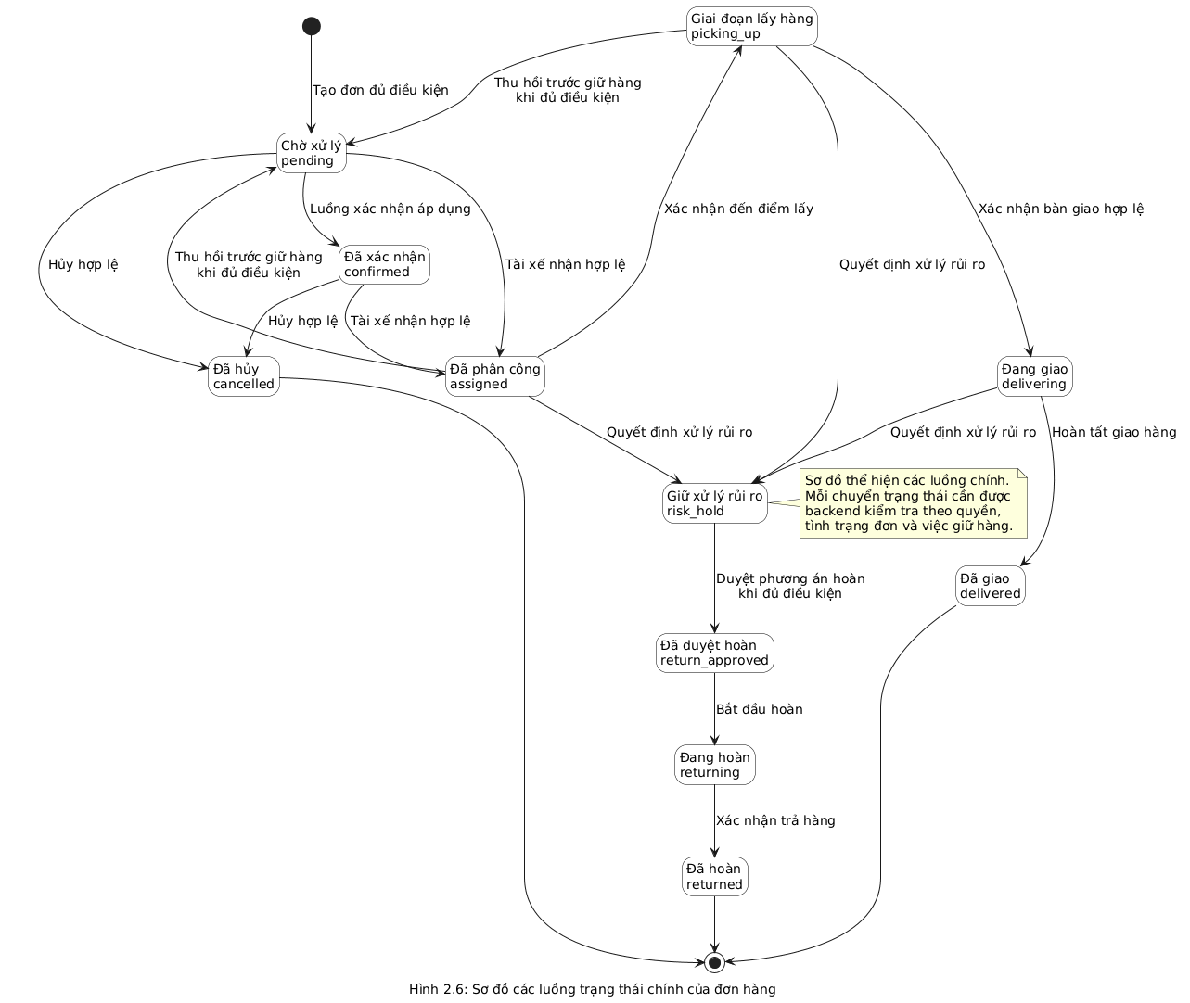
Hình 2.6 Sơ đồ các luồng trạng thái chính của đơn hàng
c. Theo dõi vị trí và giám sát phân công
Hệ thống tiếp nhận vị trí mới nhất của tài xế để phục vụ theo dõi và các kiểm tra nghiệp vụ. Việc đánh giá tính mới, độ chính xác và thứ tự mẫu giúp hạn chế sử dụng dữ liệu GPS không phù hợp.
Đối với phân công được áp dụng cơ chế giám sát, hệ thống có các mốc nhắc, cảnh báo và xử lý khi tài xế chưa xuất phát hoặc mất GPS hợp lệ liên tục. Những mốc này được tính theo thời gian server.
Bảng 2.32 Các tình huống giám sát tiêu biểu
Tình huống | Hướng xử lý
Chưa xuất phát sau nhận đơn | Nhắc phút 5, cảnh báo phút 8; xử lý ở phút 10 khi còn đáp ứng điều kiện thu hồi.
Mất GPS hợp lệ liên tục | Nhắc phút 5, cảnh báo phút 9; xử lý ở phút 10.
Đã xác nhận xuất phát hoặc đến điểm lấy | Kết thúc bộ đếm chưa xuất phát theo quy tắc hiện có.
Thu hồi trước nhận hàng, đủ điều kiện | Đưa cùng đơn về luồng tìm tài xế mới và xử lý các dữ liệu phân công liên quan.
Mất GPS khi đã giữ hàng | Tạo hoặc cập nhật hồ sơ hỗ trợ, duy trì thông tin người đang giữ hàng.
Phân công lại | Khởi tạo thông tin giám sát và ETA cho phân công mới, giữ được hồ sơ sự cố trước đó.

d. Tính thời gian dự kiến
OSRM cung cấp hình học tuyến và thông tin di chuyển cơ sở. Trong vùng dữ liệu được hỗ trợ, mô hình LightGBM của bản demo dự đoán tốc độ từng đoạn.
Thời gian di chuyển được tổng hợp theo công thức:
Thời gian di chuyển = Tổng của (độ dài đoạn đường × 3,6 / tốc độ dự đoán của đoạn).
Trong đó, độ dài đoạn tính bằng mét, tốc độ tính bằng km/h và thời gian thu được tính bằng giây.
ETA nghiệp vụ kết hợp các chặng di chuyển với thời gian chuẩn bị, nhận hàng và bàn giao theo quy tắc áp dụng. Ngoài vùng hỗ trợ hoặc khi mô hình không sử dụng được, hệ thống thể hiện nguồn ước tính từ định tuyến.
Dữ liệu huấn luyện và nhãn tốc độ trong nội dung này là dữ liệu mô phỏng. Màu tuyến thể hiện kết quả dự đoán theo phạm vi demo; việc đánh giá độ chính xác giao thông thực tế cần được thực hiện riêng.

2.3.7. Kiểm thử và đối chiếu kết quả
a. Phạm vi kiểm tra đã thực hiện
Trong lượt đối chiếu phục vụ báo cáo, việc kiểm tra gồm kết nối Supabase, đọc cấu trúc dữ liệu, khóa, ràng buộc, trạng thái, chính sách và chạy các kiểm thử tập trung về phân công theo quãng đường.
Bảng 2.33 Kết quả kiểm tra đã có bằng chứng
Nội dung | Phương pháp | Kết quả
Kết nối dự án | Truy vấn metadata Supabase | Kết nối được dự án DATN, định danh trùng cấu hình ứng dụng.
Số bảng nghiệp vụ | Đọc danh mục bảng | Xác nhận 25 bảng nghiệp vụ và 1 bảng hệ thống PostGIS.
Kiểu dữ liệu, khóa và quan hệ | Đọc catalog PostgreSQL | Đối chiếu được cột, khóa chính, khóa ngoại và các ràng buộc.
Trạng thái đơn | Đọc enum | Xác nhận 11 trạng thái.
RLS bảng nghiệp vụ | Đọc cấu hình bảng | 25/25 bảng nghiệp vụ đã bật RLS.
Logic phân công theo đường | Unit test với dữ liệu định tuyến giả lập | 8 kiểm thử đạt.
Logic FreePick | Unit test về phạm vi và chính sách của đơn | 2 kiểm thử đạt.
Khóa xử lý | Unit test với Redis giả lập | 2 kiểm thử đạt.
Bộ nhớ đệm tuyến | Unit test về thời điểm giữ và làm mới dữ liệu | 1 kiểm thử đạt.

Các kiểm thử trên xác nhận logic trong phạm vi dữ liệu và thành phần giả lập của chúng. Kết quả không thay thế việc kiểm tra dịch vụ ngoài, nhiều thiết bị hoặc toàn bộ quy trình giao nhận thực tế.
b. Kịch bản kiểm thử chức năng
Bảng 2.34 Các kịch bản kiểm thử chức năng cần đối chiếu trên ứng dụng
Mã | Nội dung | Kết quả mong đợi
TC01 | Đăng nhập đúng thông tin và vai trò | Truy cập giao diện phù hợp.
TC02 | Đăng nhập sai thông tin | Hiển thị lỗi, không tạo phiên truy cập hợp lệ.
TC03 | Tài khoản truy cập sai ứng dụng | Bị chặn hoặc đưa đến luồng xử lý phù hợp.
TC04 | Đăng ký tài xế thiếu hồ sơ | Thông báo dữ liệu thiếu, chưa hoàn tất gửi duyệt.
TC05 | Tạo đơn thiếu địa chỉ hoặc người nhận | Chỉ rõ thông tin cần bổ sung.
TC06 | Tạo đơn đủ dữ liệu | Ghi nhận đơn, mã tra cứu và dữ liệu liên quan.
TC07 | Hai tài xế cùng nhận một đơn | Chỉ một phân công hợp lệ được ghi nhận.
TC08 | Tài xế đang có đơn nhận thêm | Bị từ chối theo điều kiện nghiệp vụ.
TC09 | Lời mời đã hết hạn | Không cho nhận bằng lời mời cũ.
TC10 | Mã bàn giao sai hoặc hết hạn | Không xác nhận nhận hàng.
TC11 | Xác nhận bàn giao hợp lệ | Ghi nhận mốc nhận hàng và trạng thái tương ứng.
TC12 | Thiếu ảnh bằng chứng bắt buộc | Yêu cầu bổ sung trước khi hoàn tất thao tác.
TC13 | Khách hàng theo dõi đơn đang giao | Nhận trạng thái và vị trí được phép xem.
TC14 | GPS cũ hoặc mất cập nhật | Hiển thị tình trạng dữ liệu và xử lý giám sát phù hợp.
TC15 | Gửi lại cùng tin nhắn | Hạn chế tạo bản ghi trùng theo khóa của tin.
TC16 | Người dùng mở ghi chú nội bộ | Không đọc được nội dung ngoài quyền.
TC17 | Tạo báo cáo có bằng chứng | Lưu báo cáo và tham chiếu hoặc bản chụp bằng chứng.
TC18 | Duyệt và thực hiện hoàn hàng | Ghi nhận nhiệm vụ, mốc thực hiện và kết quả bàn giao.
TC19 | Gửi lặp kết quả thanh toán | Không ghi nhận tài chính trùng.
TC20 | Đánh giá lại cùng đơn, cùng chiều | Được xử lý theo ràng buộc duy nhất.
TC21 | Admin duyệt hồ sơ tài xế | Lưu trạng thái và thông tin quyết định.
TC22 | Thay đổi cấu hình có xung đột phiên bản | Phát hiện và yêu cầu xử lý phù hợp.
TC23 | Tuyến ngoài vùng mô hình AI | Hiển thị nguồn ETA từ OSRM theo luồng áp dụng.
TC24 | Mở lại hồ sơ sau phân công lại | Giữ được hội thoại và thông tin người yêu cầu đúng hồ sơ.

Bảng trên trình bày kịch bản và kết quả mong đợi. Kết quả thực tế của các luồng giao diện cần được ghi nhận sau khi thực hiện, kèm ảnh hoặc nhật ký kiểm tra tương ứng.

2.4. Kết quả đạt được

2.4.1. Kết quả về sản phẩm và giao diện
Sản phẩm được tổ chức thành ba ứng dụng, phục vụ bốn nhóm người dùng. Các chức năng được kết nối qua dữ liệu nghiệp vụ dùng chung, đồng thời có các luồng xử lý riêng theo vai trò.
a. Ứng dụng khách hàng
Ứng dụng khách hàng cung cấp các chức năng tài khoản, tạo đơn, lựa chọn địa chỉ, xem thông tin thanh toán, theo dõi và tra cứu lịch sử.
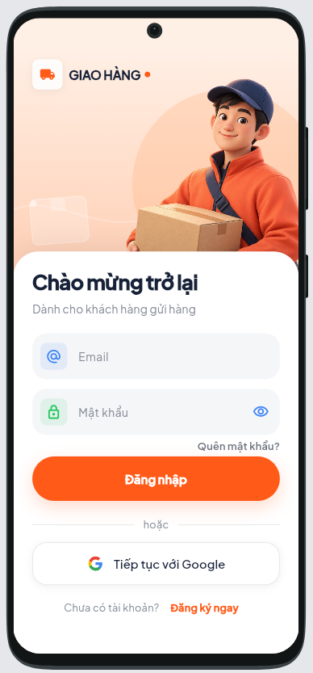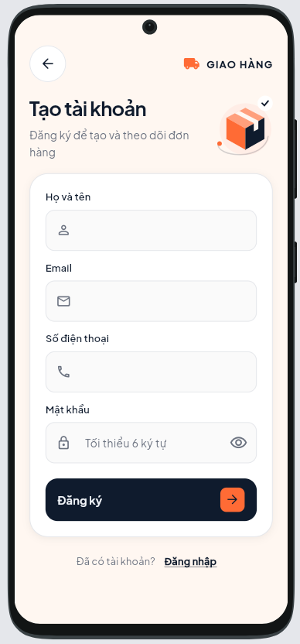
Hình 2.7 Giao diện đăng nhập và đăng ký tài khoản khách hàng
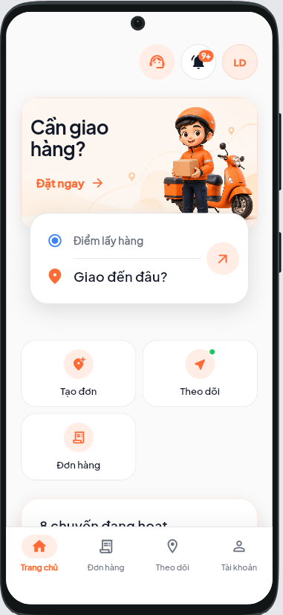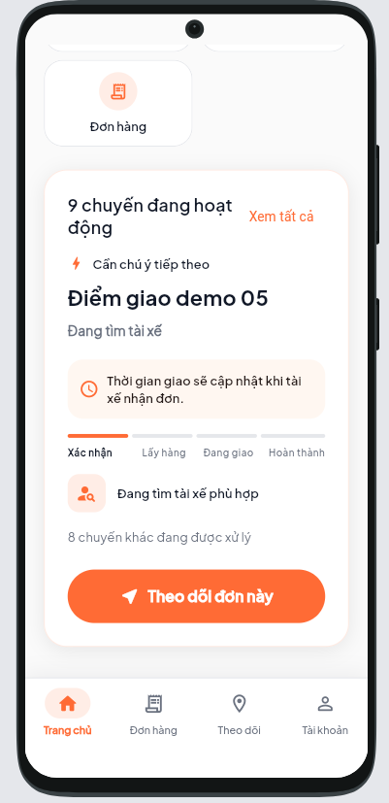
Hình 2.8 Giao diện trang chủ và các chức năng chính của khách hàng
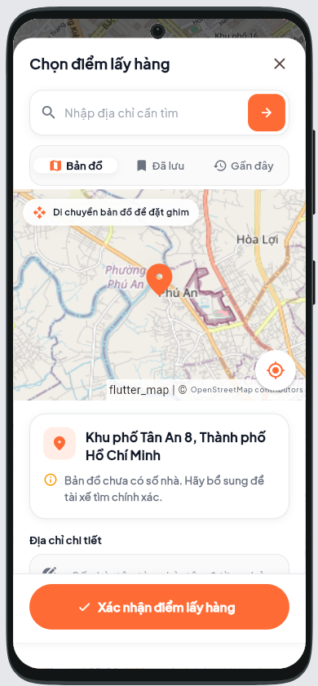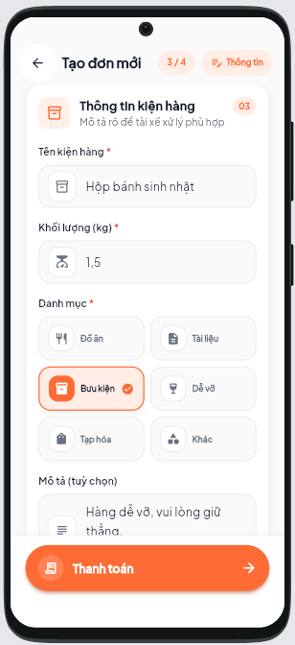
Hình 2.9 Giao diện tạo đơn hàng và lựa chọn địa chỉ trên bản đồ
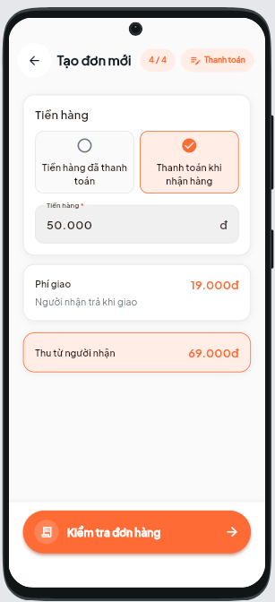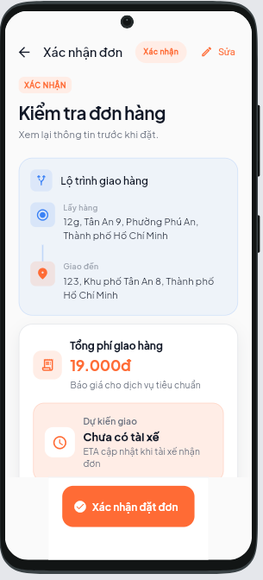
Hình 2.10 Giao diện xác nhận thông tin và thanh toán đơn hàng
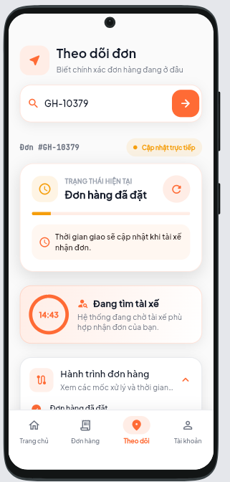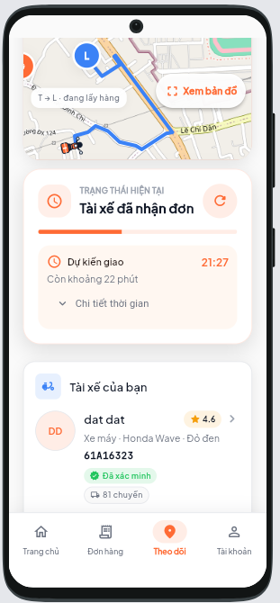
Hình 2.11 Giao diện theo dõi trạng thái và vị trí tài xế
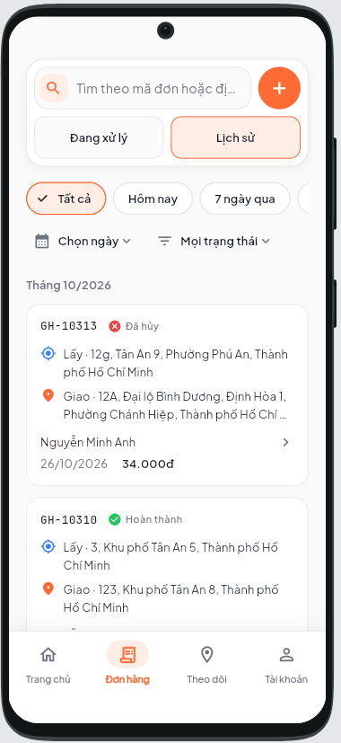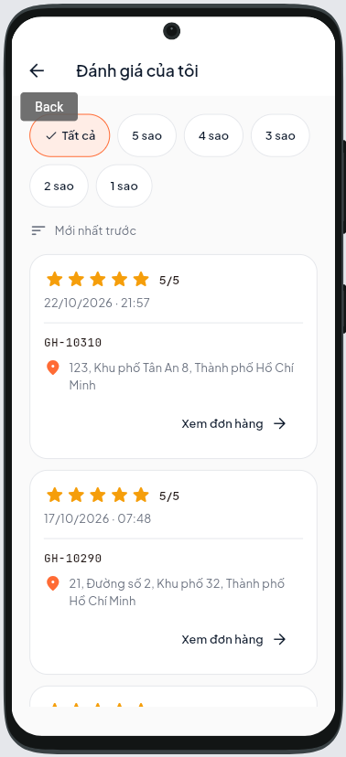
Hình 2.12 Giao diện lịch sử và đánh giá đơn hàng
b. Ứng dụng tài xế
Ứng dụng tài xế hỗ trợ quản lý hồ sơ, tiếp nhận lời mời, thực hiện giao nhận, theo dõi tuyến đường và tra cứu các thông tin tài chính được phép.
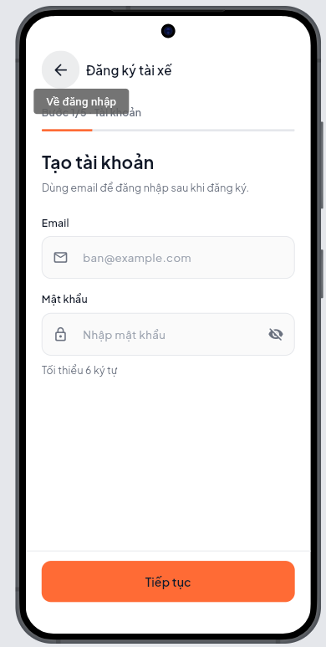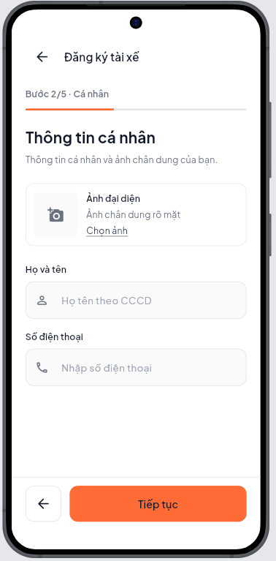
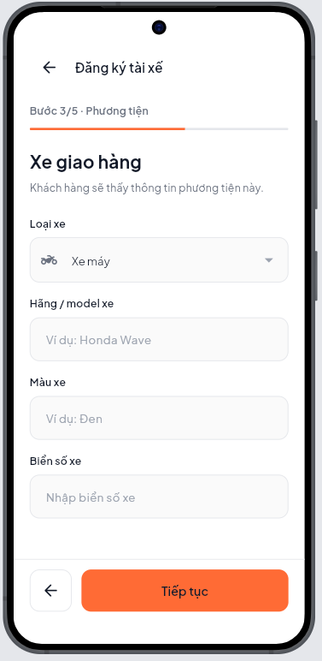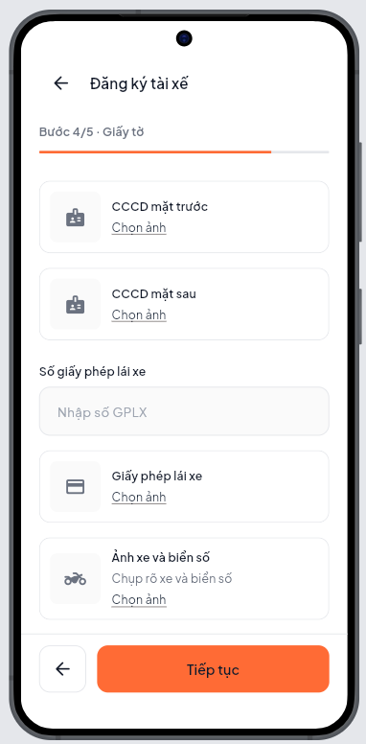
Hình 2.13 Giao diện đăng ký và cung cấp hồ sơ tài xế
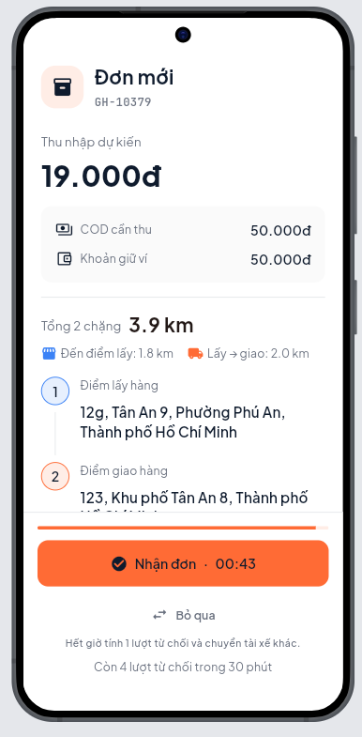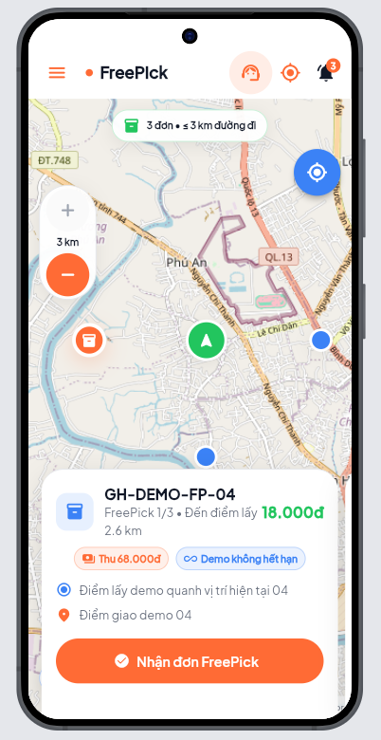
Hình 2.14 Giao diện tiếp nhận lời mời và lựa chọn đơn đủ điều kiện
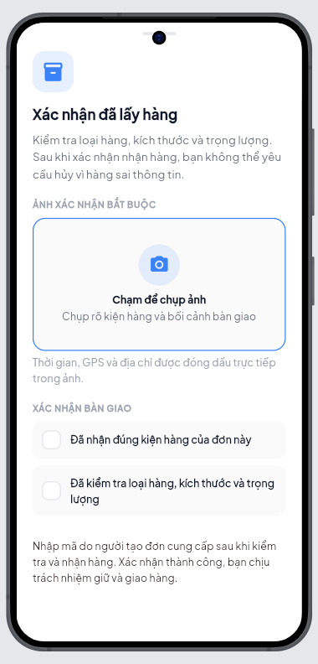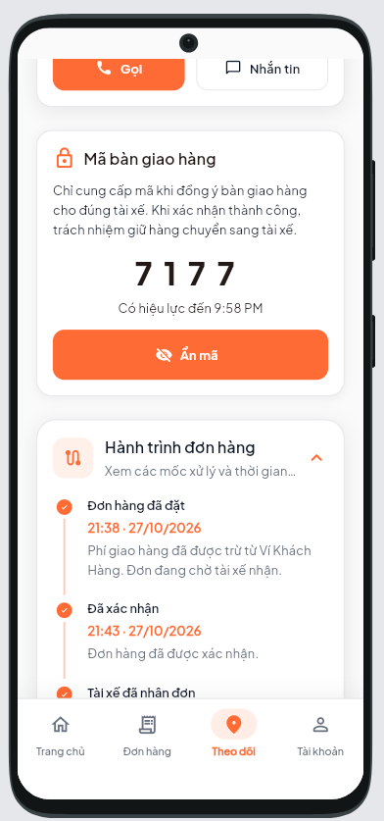
Hình 2.15 Giao diện xác nhận lấy hàng và kiểm tra mã bàn giao
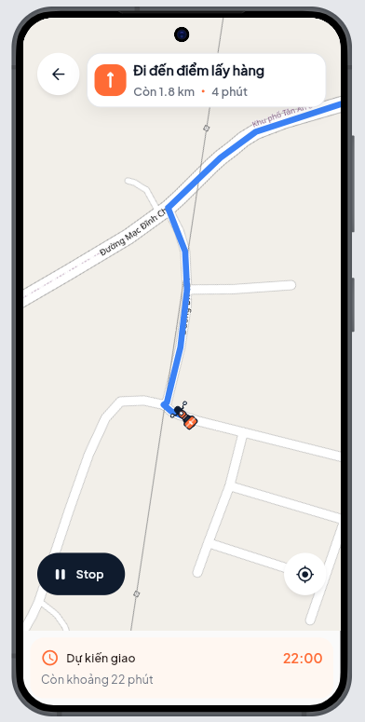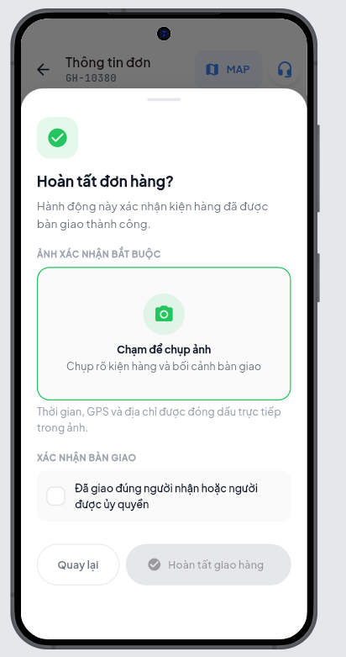
Hình 2.16 Giao diện tuyến giao hàng và xác nhận hoàn thành
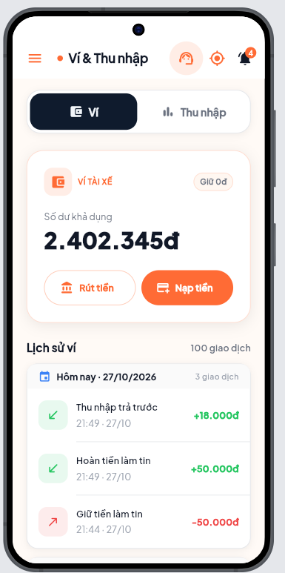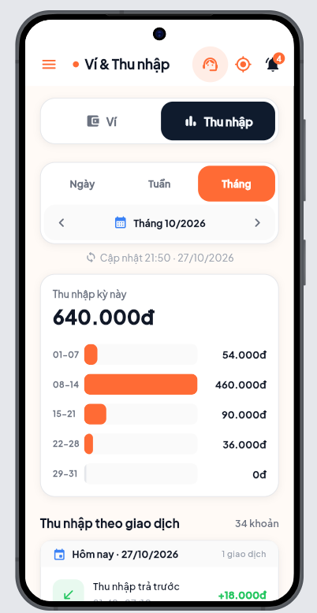
Hình 2.17 Giao diện theo dõi thu nhập và giao dịch ví tài xế
c. Giao diện nhân viên CSKH
Giao diện CSKH hỗ trợ tiếp nhận yêu cầu, tra cứu thông tin, xem bằng chứng và ghi nhận các quyết định xử lý theo quyền.
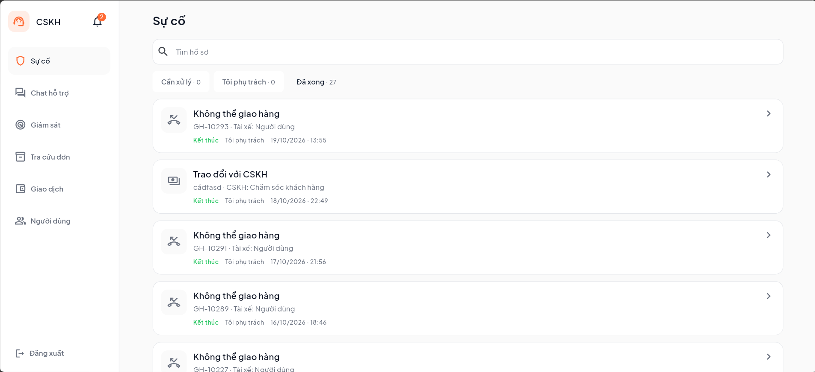
Hình 2.18 Giao diện danh sách yêu cầu và hồ sơ cần xử lý
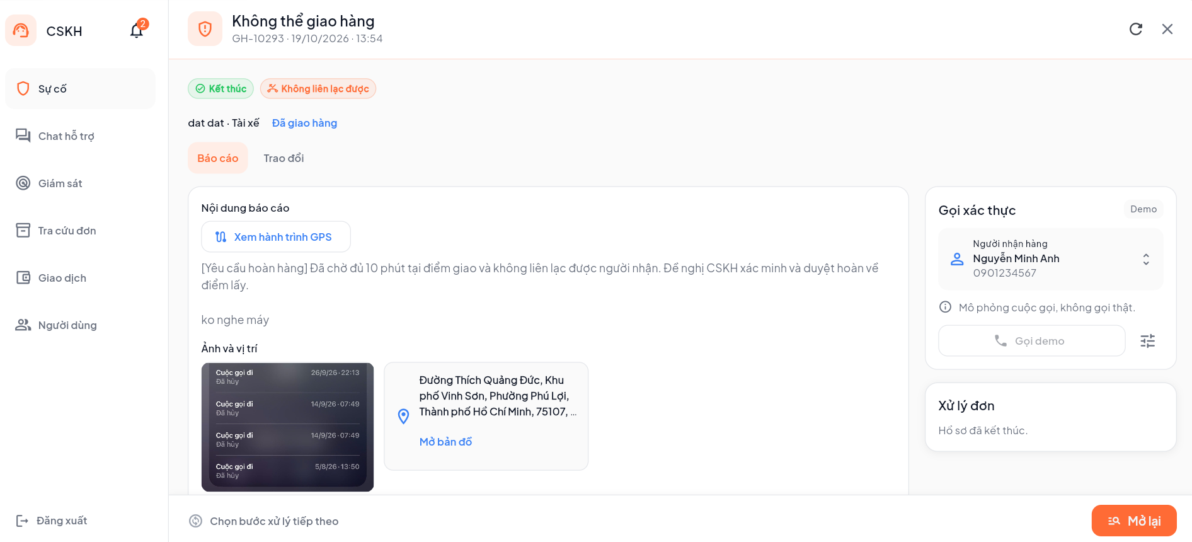
Hình 2.19 Giao diện chi tiết hồ sơ hỗ trợ, trao đổi và bằng chứng
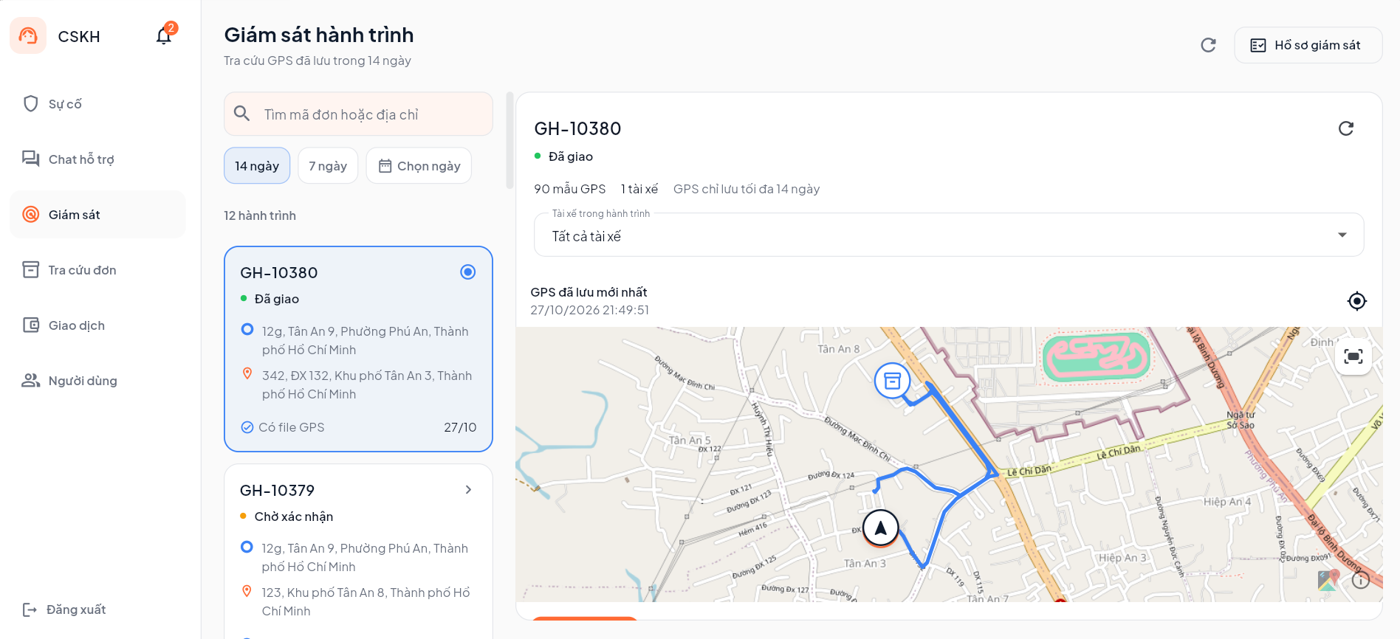
Hình 2.20 Giao diện giám sát hành trình giao hàng
d. Giao diện quản trị viên
Giao diện quản trị cung cấp các chức năng theo dõi tổng quan, quản lý đơn, tài xế, tài khoản và cấu hình nghiệp vụ.
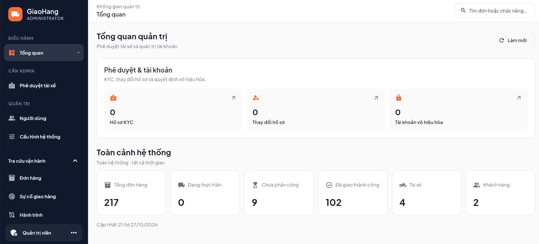
Hình 2.21 Giao diện tổng quan dành cho quản trị viên
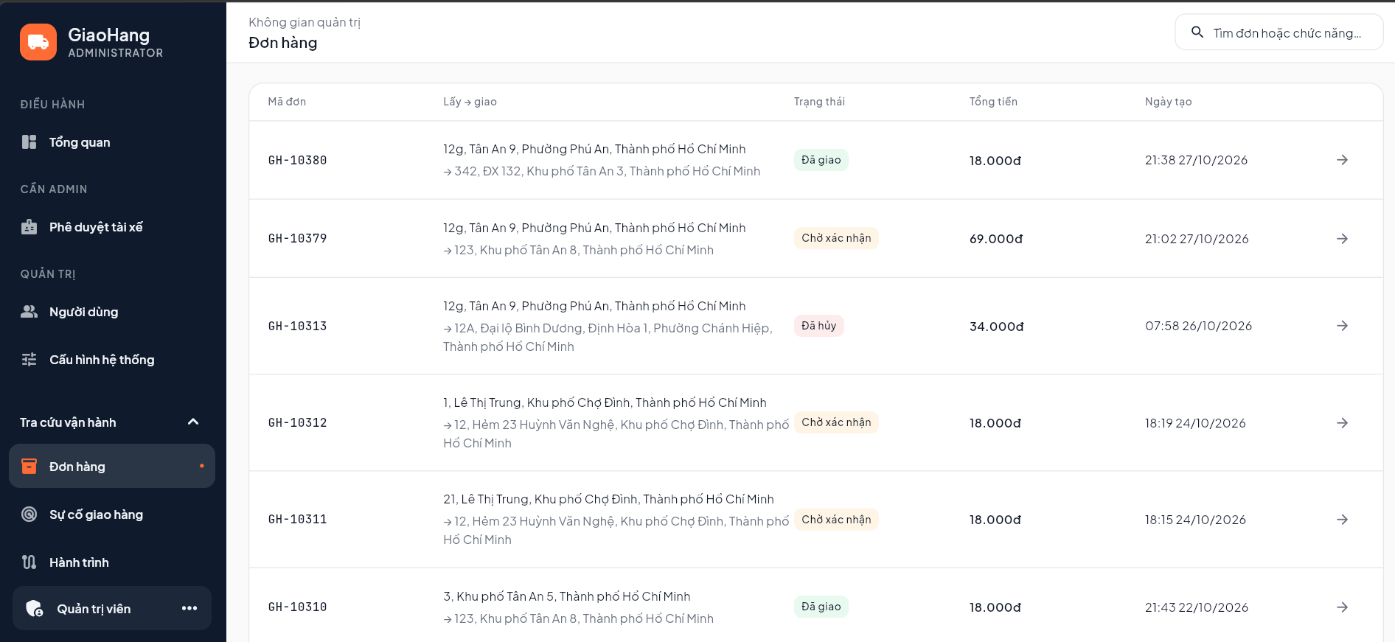
Hình 2.22 Giao diện quản lý và tra cứu đơn hàng
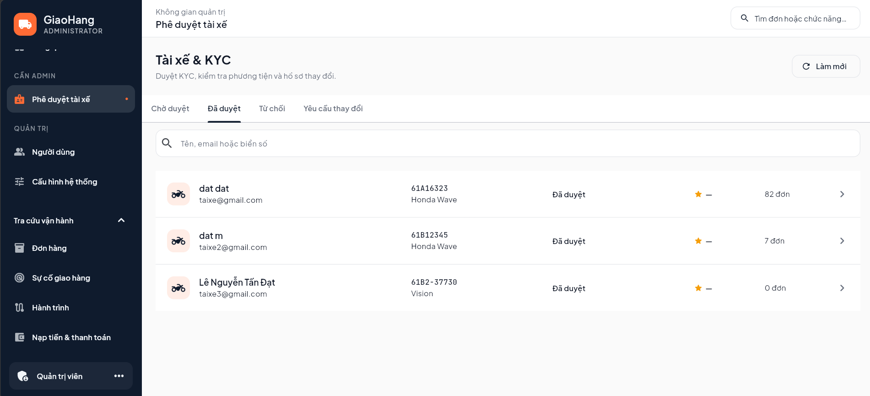
Hình 2.23 Giao diện quản lý và xét duyệt hồ sơ tài xế
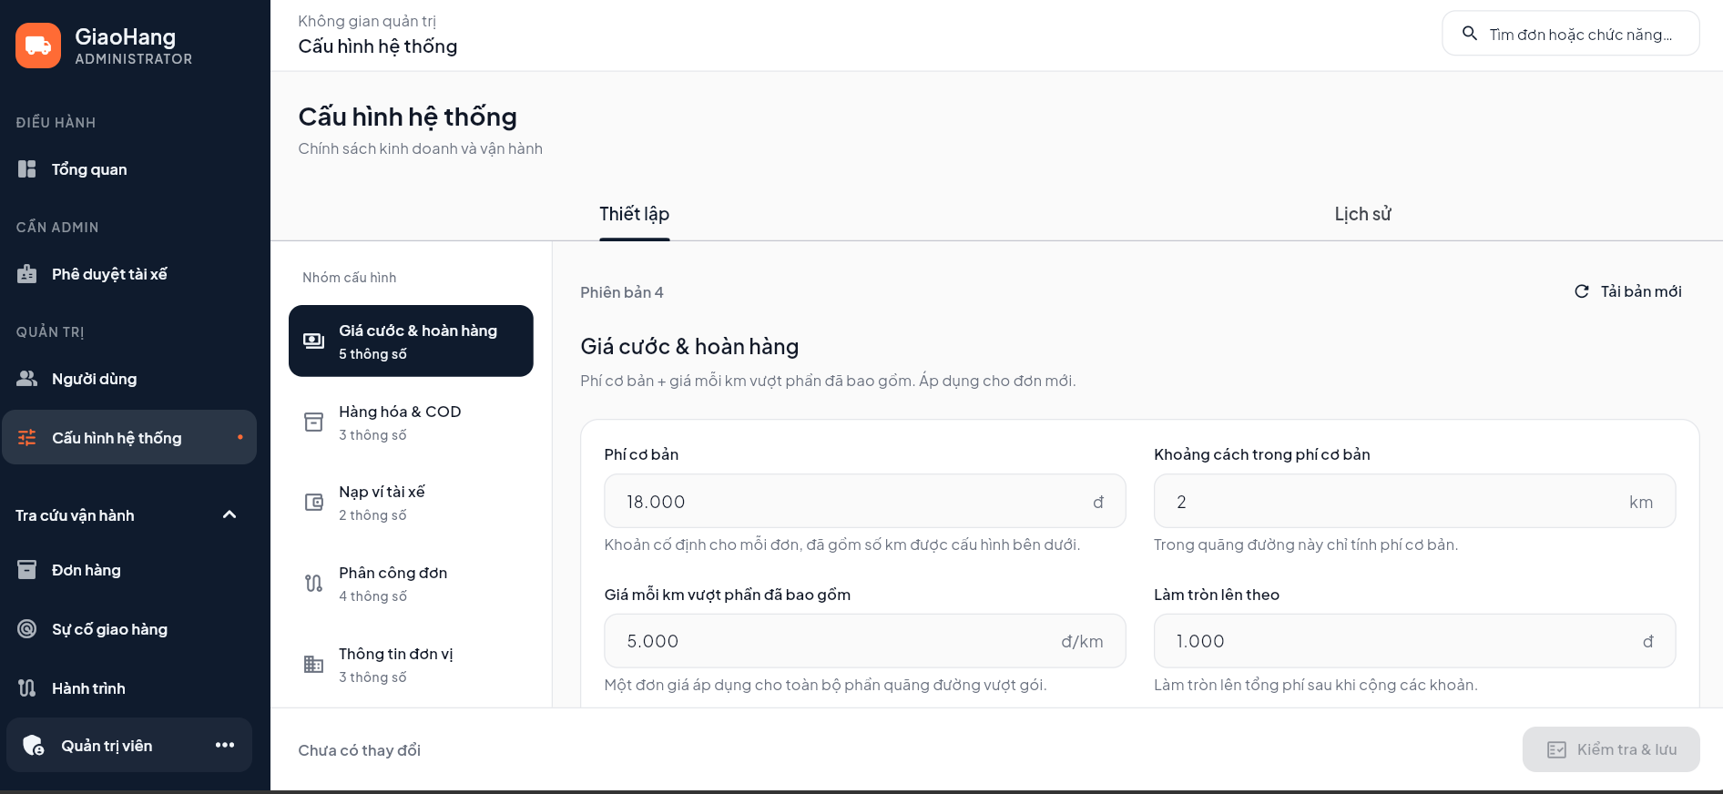
Hình 2.24 Giao diện quản lý cấu hình nghiệp vụ

2.4.2. Kết quả về kiến thức và kỹ năng
Quá trình thực tập giúp em củng cố kiến thức về phân tích yêu cầu, mô hình hóa chức năng và tổ chức cơ sở dữ liệu. Việc phân chia bốn nhóm người dùng giúp em hiểu rõ hơn mối quan hệ giữa quyền truy cập, quy trình nghiệp vụ và cách thể hiện thông tin trên giao diện.
Trong quá trình phát triển, em tiếp cận việc xây dựng ứng dụng Flutter, quản lý trạng thái, sử dụng dịch vụ backend, tích hợp bản đồ và xử lý dữ liệu cập nhật. Các chức năng phân công, nhận đơn và tài chính giúp em nhận thức rõ vai trò của giao dịch, ràng buộc duy nhất và cơ chế chống xử lý trùng.
Việc kiểm tra trực tiếp database giúp em phân biệt giữa mô hình dự kiến và cấu trúc đang được triển khai. Khi mô tả hệ thống, tên trường, kiểu dữ liệu và quan hệ cần được đối chiếu với nguồn thực tế để tránh sai lệch.
Về kỹ năng làm việc, em rèn luyện cách chia nhỏ nhiệm vụ, trao đổi vấn đề, ghi nhận kết quả và kiểm tra lại sau khi điều chỉnh. Việc chuẩn bị sơ đồ, đặc tả và tài liệu cũng giúp em trình bày sản phẩm rõ ràng hơn.

2.4.3. Hạn chế và phạm vi đánh giá
Sản phẩm trong phạm vi báo cáo phục vụ nghiên cứu, thử nghiệm và minh họa quy trình quản lý giao hàng. Chưa có số liệu vận hành đủ để kết luận mức giảm chi phí, tăng năng suất hoặc độ ổn định khi áp dụng trên quy mô doanh nghiệp.
Các kiểm thử vừa thực hiện tập trung vào một phần logic phân công và các thành phần được giả lập. Những nội dung như GPS nền trên thiết bị thật, quy trình nhiều thiết bị, thanh toán bên ngoài và khả năng chịu tải cần được đánh giá riêng.
Đối với ETA, dữ liệu mô hình hiện tại thuộc phạm vi mô phỏng. Kết quả thử nghiệm trên dữ liệu này chưa thể đại diện cho sai số thời gian giao hàng ngoài thực tế.
Về cơ sở dữ liệu, 25 bảng nghiệp vụ đã bật RLS. Bảng hệ thống PostGIS spatial_ref_sys chưa bật RLS và các vai trò anon, authenticated đang được cấp quyền ghi. Đây là điểm cần rà soát quyền truy cập trong công tác hoàn thiện bảo mật. Kết quả đọc cấu hình hiện tại cũng chưa thay thế một đợt kiểm thử phân quyền đầy đủ trên các vai trò thực tế.
Hệ thống hiện tập trung vào một tài xế thực hiện một đơn đang hoạt động. Bài toán ghép nhiều đơn đồng thời và tối ưu thứ tự nhiều điểm giao thuộc hướng nghiên cứu, phát triển tiếp theo.

CHƯƠNG 3. SO SÁNH THỰC TẾ VỚI LÝ THUYẾT VÀ ĐỀ XUẤT CÁC GIẢI PHÁP CẢI TIẾN

3.1. So sánh kiến thức lý thuyết với thực tế thực hiện công việc

3.1.1. Phân tích yêu cầu và mô hình hóa nghiệp vụ
Trong quá trình học tập, việc phân tích hệ thống thường bắt đầu từ một bài toán có phạm vi tương đối rõ ràng. Sinh viên xác định tác nhân, xây dựng sơ đồ Use Case, mô tả chức năng và thiết kế dữ liệu dựa trên các yêu cầu được cung cấp.
Khi thực hiện đề tài quản lý giao hàng, em nhận thấy một yêu cầu ban đầu có thể dẫn đến nhiều trường hợp nghiệp vụ cần làm rõ. Chẳng hạn, chức năng nhận đơn không chỉ gồm thao tác tài xế chọn một đơn hàng mà còn liên quan đến thời hạn lời mời, trạng thái tài xế, vị trí hiện tại, đơn đang thực hiện và khả năng nhiều người thao tác đồng thời.
Tương tự, chức năng hủy đơn cần xem xét đơn đã được phân công hay chưa, hàng đã được bàn giao hay chưa và có nghĩa vụ thanh toán liên quan hay không. Đối với sự cố sau khi nhận hàng, hệ thống còn phải xác định người đang giữ hàng trước khi quyết định tiếp tục giao, hoàn hàng hoặc chuyển CSKH xử lý.
Qua đó, em nhận thấy sơ đồ và đặc tả cần được cập nhật theo quy tắc nghiệp vụ thực tế. Việc mô tả đầy đủ điều kiện trước, luồng thay thế, ngoại lệ và kết quả sau thao tác giúp hạn chế cách hiểu khác nhau giữa người phát triển và người sử dụng.

3.1.2. Thiết kế cơ sở dữ liệu và bảo đảm tính nhất quán
Kiến thức về cơ sở dữ liệu quan hệ giúp em xác định thực thể, thuộc tính, khóa chính, khóa ngoại và các quan hệ giữa dữ liệu. Khi áp dụng vào đề tài, các nguyên tắc này được sử dụng để tổ chức thông tin người dùng, tài xế, đơn hàng, hội thoại, bằng chứng và giao dịch.
Thực tế phát triển cho thấy việc lưu được dữ liệu mới chỉ đáp ứng một phần yêu cầu. Hệ thống còn phải bảo đảm dữ liệu không bị mâu thuẫn khi nhiều thao tác diễn ra cùng lúc. Ví dụ, việc kiểm tra một tài xế đang rảnh ở giao diện có thể không còn chính xác tại thời điểm backend ghi nhận nhận đơn.
Vì vậy, những quy tắc quan trọng cần được củng cố bằng giao dịch, ràng buộc và kiểm tra tại cơ sở dữ liệu. Tài liệu PostgreSQL cũng cho thấy các giao dịch đồng thời có thể phát sinh những hiện tượng khác nhau tùy mức cô lập, đòi hỏi lựa chọn cách kiểm soát phù hợp với nghiệp vụ.
Trong hệ thống hiện tại, chỉ mục duy nhất có điều kiện được sử dụng để hạn chế một tài xế có nhiều đơn đang hoạt động. Các giao dịch ví và tin nhắn có định danh chống xử lý trùng để hỗ trợ trường hợp gửi lại yêu cầu.
Một bài học khác là tên trường có thể giống nhau nhưng tham chiếu đến các bảng khác nhau. Chẳng hạn, orders.driver_id tham chiếu tài khoản trong users, trong khi reviews.driver_id tham chiếu hồ sơ trong drivers. Việc xây dựng ERD cần dựa trên ràng buộc thực tế để thể hiện chính xác mối quan hệ.

3.1.3. Lập trình ứng dụng và tổ chức mã nguồn
Trong các bài tập lập trình, một chức năng thường có thể được xây dựng trong một số lượng nhỏ màn hình hoặc lớp xử lý. Khi mở rộng thành hệ thống có nhiều vai trò, cách tổ chức mã nguồn trở thành yếu tố ảnh hưởng trực tiếp đến việc bảo trì.
Đề tài có ba ứng dụng nhưng sử dụng chung nhiều thành phần. Nếu sao chép mô hình dữ liệu, giao diện hoặc quy tắc sang từng ứng dụng, các phiên bản có thể thay đổi không đồng nhất. Vì vậy, những thành phần phù hợp được tổ chức trong các gói dùng chung.
Em cũng nhận thấy việc đặt quá nhiều trách nhiệm trong một màn hình làm cho quá trình sửa lỗi khó khăn hơn. Giao diện, truy cập dữ liệu, định dạng thông tin và quy tắc nghiệp vụ cần được phân chia theo trách nhiệm để thuận tiện kiểm tra và thay đổi.
Ngoài luồng thành công, ứng dụng còn cần thể hiện các trạng thái đang tải, không có dữ liệu, mất kết nối, dữ liệu đã cũ hoặc thao tác không còn hợp lệ. Những trạng thái này ảnh hưởng đến khả năng sử dụng dù không phải lúc nào cũng xuất hiện trong bản thiết kế ban đầu.

3.1.4. Bản đồ, định tuyến và dữ liệu vị trí
Về lý thuyết, khoảng cách giữa hai điểm có thể được tính từ tọa độ. Tuy nhiên, trong hoạt động giao hàng, khoảng cách di chuyển còn phụ thuộc mạng đường, chiều lưu thông và các điểm có thể tiếp cận.
Khi thực hiện đề tài, em sử dụng quãng đường do dịch vụ định tuyến trả về để phục vụ phân công và hiển thị tuyến. Điều này giúp phản ánh đường di chuyển phù hợp hơn so với chỉ dựa vào khoảng cách trực tiếp giữa hai tọa độ.
Cần phân biệt quãng đường của tuyến được dịch vụ đề xuất với quãng đường ngắn nhất tuyệt đối. Theo tài liệu OSRM, dịch vụ Route tìm tuyến nhanh theo cấu hình định tuyến, còn dịch vụ Table có thể trả quãng đường tương ứng với các tuyến nhanh đó.
Dữ liệu GPS cũng có thể bị sai số, mất cập nhật hoặc gửi đến không đúng thứ tự. Vì vậy, hệ thống cần xem xét độ chính xác và thời điểm ghi nhận trước khi sử dụng vị trí cho các quyết định nghiệp vụ.

3.1.5. Kiểm thử và đánh giá chất lượng phần mềm
Trong học tập, kiểm thử thường được thực hiện bằng cách nhập dữ liệu và quan sát kết quả. Với hệ thống giao hàng, phương pháp này cần được kết hợp với kiểm thử tự động để kiểm tra các điều kiện biên và trường hợp khó tái hiện bằng thao tác thủ công.
Tài liệu Flutter phân biệt kiểm thử đơn vị, kiểm thử widget và kiểm thử tích hợp theo phạm vi được kiểm tra. Các loại kiểm thử có vai trò bổ sung cho nhau trong quá trình đánh giá ứng dụng.
Trong lượt kiểm tra phục vụ báo cáo, 13 kiểm thử tập trung về phân công theo quãng đường, FreePick, khóa xử lý và bộ nhớ đệm đã đạt. Tuy nhiên, các kiểm thử này sử dụng dữ liệu hoặc thành phần giả lập, nên chưa thể thay thế việc kiểm tra dịch vụ ngoài và toàn bộ quy trình trên nhiều thiết bị.
Qua đó, em hiểu rằng một chức năng có kiểm thử đạt vẫn cần được đánh giá trong đúng phạm vi. Kết quả kiểm thử phải đi kèm thông tin về môi trường, dữ liệu và các thành phần đã được thay thế hoặc giả lập.

3.1.6. Ứng dụng mô hình dự đoán và đánh giá kết quả
Đề tài có tích hợp LightGBM để dự đoán tốc độ từng đoạn đường trong phạm vi mô phỏng. Kết quả được dùng để tổng hợp thời gian di chuyển và minh họa chuyển động trên tuyến.
Trong quá trình thực hiện, em nhận thấy việc chạy được mô hình và hiển thị kết quả chưa đủ để khẳng định độ chính xác ngoài thực tế. Chất lượng dự đoán phụ thuộc vào dữ liệu, cách xây dựng nhãn, vùng áp dụng và phương pháp đánh giá.
Do dữ liệu của bản demo là dữ liệu mô phỏng, các kết quả đánh giá chỉ có ý nghĩa trong phạm vi tương ứng. Khi tuyến nằm ngoài vùng hỗ trợ hoặc mô hình không sử dụng được, giao diện cần thể hiện nguồn ước tính phù hợp.
Bài học rút ra là phải trình bày rõ nguồn dữ liệu và giới hạn của kết quả. Việc phân biệt giữa mô phỏng, dữ liệu đo thực tế và dự đoán giúp tránh đưa ra kết luận vượt quá bằng chứng đã có.

3.1.7. Tổng hợp kết quả so sánh
Bảng 3.1 So sánh giữa lý thuyết và thực tế thực hiện đề tài
Nội dung | Kiến thức lý thuyết | Thực tế thực hiện | Bài học rút ra
Phân tích yêu cầu | Xác định tác nhân, chức năng và luồng xử lý | Yêu cầu phát sinh thêm điều kiện, ngoại lệ và trách nhiệm của từng bên | Cần làm rõ quy tắc và cập nhật đặc tả theo kết quả kiểm tra.
Thiết kế dữ liệu | Sử dụng thực thể, khóa và quan hệ | Dữ liệu còn có lịch sử, bằng chứng, trạng thái xử lý và yêu cầu truy vết | Thiết kế cần phản ánh vòng đời và quyền truy cập của dữ liệu.
Xử lý nghiệp vụ | Kiểm tra điều kiện trước khi thực hiện | Trạng thái có thể thay đổi giữa lúc kiểm tra và lúc ghi nhận | Quy tắc quan trọng cần được kiểm tra lại tại backend.
Xử lý đồng thời | Sử dụng giao dịch và ràng buộc | Có thể xuất hiện nhiều yêu cầu nhận đơn hoặc phản hồi lặp | Cần kiểm soát đồng thời và chống xử lý trùng.
Giao diện | Hiển thị thông tin và tiếp nhận thao tác | Phải xử lý thêm đang tải, dữ liệu cũ, mất mạng và xung đột trạng thái | Các trạng thái ngoại lệ cần được thiết kế cùng luồng chính.
Bản đồ | Xử lý tọa độ và khoảng cách | Đường đi phụ thuộc mạng đường và hướng di chuyển | Cần lựa chọn đại lượng phù hợp với nghiệp vụ.
Theo dõi vị trí | Nhận và hiển thị GPS | GPS có sai số, độ trễ và gián đoạn | Phải kiểm tra tính mới và chất lượng dữ liệu.
Phân quyền | Phân chia vai trò người dùng | Quyền còn phụ thuộc quan hệ với đơn và hồ sơ cụ thể | Cần kiểm tra quyền ở nhiều lớp.
Kiểm thử | So sánh kết quả thực tế với mong đợi | Mỗi loại kiểm thử có giới hạn về môi trường và phạm vi | Kết luận cần gắn với bằng chứng kiểm thử.
Dự đoán ETA | Xây dựng và sử dụng mô hình | Dữ liệu mô phỏng có giới hạn khi suy rộng ra vận hành | Cần công bố rõ nguồn dữ liệu và phạm vi đánh giá.

3.2. Đề xuất các giải pháp cải tiến

3.2.1. Hoàn thiện quy trình nghiệp vụ và tài liệu
Giải pháp trước hết là chuẩn hóa mô tả nghiệp vụ theo các luồng đang được triển khai. Mỗi chức năng quan trọng cần có điều kiện thực hiện, dữ liệu đầu vào, kết quả, ngoại lệ và trách nhiệm xử lý.
Đối với giao nhận, cần làm rõ các mốc phân công, đến điểm lấy, xác nhận nhận hàng, đến điểm giao và hoàn tất. Các trường hợp hủy, thu hồi phân công, giữ xử lý rủi ro và hoàn hàng cần được mô tả riêng để tránh nhầm lẫn.
Tài liệu chức năng, sơ đồ trạng thái và cấu trúc dữ liệu cần được cập nhật cùng những thay đổi liên quan. Khi một quy tắc được điều chỉnh, cần xác định các màn hình, hàm xử lý và kiểm thử chịu ảnh hưởng.

3.2.2. Rà soát phân quyền và quyền truy cập dữ liệu
Kết quả kiểm tra cho thấy các bảng nghiệp vụ đã bật RLS. Tuy nhiên, cần tiếp tục kiểm tra quyền truy cập thực tế theo từng vai trò và từng đối tượng dữ liệu.
Các kịch bản cần ưu tiên gồm khách hàng truy cập đơn của người khác, tài xế đã bị thay thế truy cập phân công mới, người yêu cầu đọc ghi chú nội bộ và người dùng thực hiện thao tác quản trị.
Đối với bảng hệ thống spatial_ref_sys, cần rà soát các quyền đang cấp cho vai trò client và xác định quyền thực sự cần thiết. Phương án điều chỉnh phải tính đến vai trò của bảng trong PostGIS và được kiểm tra trước khi áp dụng.
Việc rà soát cần xem xét đồng thời quyền trên bảng, chính sách RLS và kiểm tra trong hàm nghiệp vụ. Đây cũng là cách tiếp cận được tài liệu Supabase trình bày khi bảo vệ dữ liệu thông qua Data API.

3.2.3. Mở rộng kiểm thử các luồng có rủi ro cao
Cần ưu tiên bổ sung bằng chứng kiểm thử cho các luồng có ảnh hưởng đến quyền giữ hàng, trạng thái đơn và tài chính. Những trường hợp này gồm nhận đơn đồng thời, xác nhận bàn giao, hủy sau khi đã nhận hàng, phê duyệt hoàn và xử lý phản hồi thanh toán lặp.
Bên cạnh kiểm thử với thành phần giả lập, cần kiểm tra bằng nhiều phiên hoặc thiết bị phù hợp. Kết quả cần ghi rõ tài khoản thử nghiệm, trạng thái ban đầu, thao tác, kết quả mong đợi và kết quả thực tế.
Các lỗi đã khắc phục nên có kiểm thử hồi quy tương ứng khi phù hợp. Điều này giúp phát hiện việc một thay đổi sau đó làm tái xuất hiện lỗi cũ.

3.2.4. Cải thiện độ tin cậy khi mất kết nối và cập nhật GPS
Ứng dụng cần tiếp tục hoàn thiện cách thông báo tình trạng mất mạng, mất quyền vị trí hoặc GPS đã cũ. Người dùng cần biết dữ liệu đang hiển thị được cập nhật vào thời điểm nào và thao tác nào có thể thực hiện.
Các yêu cầu gửi lại cần có cơ chế hạn chế xử lý trùng. Với GPS, phải giữ đúng thời điểm đo và phân biệt mẫu mới với dữ liệu đã được lưu đệm.
Việc kiểm tra trên thiết bị thật cần tập trung vào các tình huống ứng dụng chuyển nền, thiết bị tiết kiệm pin, quyền vị trí thay đổi và mạng không ổn định. Các cải tiến cần tiếp tục tuân thủ kiến trúc lưu trữ GPS hiện có, bao gồm việc đóng gói lịch sử trên R2 và thời hạn lưu mặc định 14 ngày.

3.2.5. Hoàn thiện giao diện theo nhiệm vụ người sử dụng
Cần rà soát các màn hình theo nhiệm vụ chính của từng vai trò. Khách hàng cần dễ nhận biết tình trạng đơn và cách yêu cầu hỗ trợ; tài xế cần thấy rõ bước tiếp theo; CSKH cần xác định hồ sơ cần xử lý; quản trị viên cần theo dõi thông tin phục vụ quyết định.
Các trạng thái lỗi, không có dữ liệu và chờ xử lý cần sử dụng thông báo rõ ràng, gắn với hành động có thể thực hiện. Những thao tác quan trọng nên có bước xác nhận phù hợp với mức ảnh hưởng.
Việc đánh giá giao diện nên thực hiện với người sử dụng đại diện và trên các kích thước màn hình phù hợp. Các kết quả như thời gian hoàn thành thao tác, số lần nhập sai và nội dung gây nhầm lẫn có thể được dùng để xác định điểm cần cải thiện.

3.2.6. Xây dựng kế hoạch vận hành thử có kiểm soát
Trước khi sử dụng rộng hơn, cần xây dựng một đợt vận hành thử với phạm vi, người tham gia và tiêu chí đánh giá rõ ràng. Đợt thử nên có các trường hợp giao thành công, không tìm được tài xế, hủy đơn, phát sinh hỗ trợ và hoàn hàng.
Trong quá trình thử nghiệm, cần ghi nhận lỗi chức năng, thời gian xử lý, tình trạng cập nhật dữ liệu và phản hồi người dùng. Các số liệu này là cơ sở để đánh giá hiệu quả, thay cho việc suy đoán từ giao diện hoặc số lượng chức năng.
Phạm vi thử nghiệm chỉ nên mở rộng sau khi các lỗi ảnh hưởng đến dữ liệu, phân quyền và giao dịch đã được kiểm tra, xử lý phù hợp.

3.2.7. Định hướng cải tiến chức năng ETA
Trong giai đoạn hiện tại, cần tập trung kiểm tra tính nhất quán của đầu vào, đầu ra và nguồn ETA được hiển thị. Khi dùng kết quả mô hình, giao diện phải thể hiện đúng phạm vi hỗ trợ; khi dùng dữ liệu định tuyến, cần ghi nhận nguồn tương ứng.
Việc xây dựng tập dữ liệu thực tế và huấn luyện lại mô hình được xem là hướng nghiên cứu trong tương lai. Nội dung này chỉ nên triển khai khi có kế hoạch, phương pháp đánh giá và phê duyệt riêng về dữ liệu.
Lịch sử GPS hiện tại tiếp tục phục vụ phát lại hành trình, đối chiếu sự cố và báo cáo. Việc giữ dữ liệu quá thời hạn chỉ để phục vụ huấn luyện không thuộc phạm vi đề xuất triển khai hiện tại.

3.2.8. Thứ tự ưu tiên và tiêu chí đánh giá cải tiến
Bảng 3.2 Thứ tự ưu tiên các giải pháp cải tiến
Mức ưu tiên | Nội dung | Mục tiêu
Cao | Rà soát phân quyền và quyền truy cập | Hạn chế truy cập hoặc thao tác ngoài phạm vi được phép.
Cao | Kiểm thử nhận đơn, bàn giao và tài chính | Kiểm tra tính nhất quán và khả năng chống xử lý trùng.
Cao | Chuẩn hóa quy tắc trạng thái và xử lý sự cố | Thống nhất cách hiểu và trách nhiệm xử lý.
Trung bình | Kiểm tra GPS, mất mạng và hoạt động nền | Đánh giá độ tin cậy trên thiết bị thật.
Trung bình | Hoàn thiện thông báo và thao tác giao diện | Giảm nhầm lẫn khi sử dụng.
Trung bình | Tổ chức vận hành thử | Thu thập bằng chứng về khả năng sử dụng và các vấn đề phát sinh.
Dài hạn | Đánh giá ETA bằng dữ liệu thực tế được phê duyệt | Xác định khả năng áp dụng ngoài phạm vi mô phỏng.
Dài hạn | Nghiên cứu nhiều đơn và nhiều điểm giao | Mở rộng sau khi nghiệp vụ cốt lõi ổn định và có nhu cầu xác thực.

Bảng 3.3 Tiêu chí đề xuất để đánh giá kết quả cải tiến
Nội dung | Cách đánh giá đề xuất
Tính đúng của chức năng | Đối chiếu kết quả với kịch bản và quy tắc đã thống nhất.
Tính nhất quán | Kiểm tra không phát sinh phân công hoặc giao dịch trùng trong các kịch bản thử.
Phân quyền | Kiểm tra cả trường hợp được phép và bị từ chối theo từng vai trò.
Theo dõi vị trí | Ghi nhận thời gian cập nhật, mẫu bị loại và khả năng phục hồi khi gián đoạn.
Khả năng sử dụng | Quan sát người dùng thực hiện nhiệm vụ và ghi nhận thao tác gây nhầm lẫn.
Hiệu quả vận hành | Đo thời gian xử lý và số sự cố trong một đợt thử có phạm vi xác định.
Khả năng bảo trì | Kiểm tra tài liệu, khả năng tái hiện lỗi và mức ảnh hưởng của thay đổi.

PHẦN KẾT LUẬN VÀ KIẾN NGHỊ

1. Kết luận

1.1. Những nội dung đã thực hiện
Trong thời gian thực tập tại Công ty TNHH Việt Giai Hân, em đã tìm hiểu môi trường làm việc của bộ phận IT Support, tiếp cận cách tiếp nhận yêu cầu hỗ trợ và thực hiện chuyên đề xây dựng hệ thống quản lý giao hàng.
Đối với chuyên đề, em đã xác định các nhóm người dùng, phân tích yêu cầu, xây dựng mô hình chức năng, đặc tả các luồng nghiệp vụ và tổ chức dữ liệu. Hệ thống được xây dựng thành ba ứng dụng phục vụ khách hàng, tài xế và nhân sự vận hành.
Các nhóm chức năng gồm quản lý tài khoản, tạo đơn, tiếp nhận đơn, xác nhận giao nhận, theo dõi vị trí, hỗ trợ người dùng, xử lý sự cố, hoàn hàng và các nghiệp vụ quản lý liên quan. Bản đồ, định tuyến và mô hình dự đoán trong phạm vi mô phỏng được tích hợp để phục vụ minh họa quá trình giao hàng.
Cấu trúc database đã được đối chiếu trực tiếp với dự án Supabase đang kết nối. Tại thời điểm kiểm tra, schema public có 25 bảng nghiệp vụ với 365 cột. Các khóa, quan hệ và trạng thái được sử dụng làm căn cứ trình bày phần thiết kế dữ liệu.
Trong lượt kiểm tra tập trung phục vụ báo cáo, 13 kiểm thử về phân công theo quãng đường, FreePick, khóa xử lý và bộ nhớ đệm đều đạt. Kết quả này cung cấp bằng chứng cho một phần logic hệ thống trong phạm vi các kiểm thử đã thực hiện.

1.2. Điểm mạnh của nội dung thực tập
Nội dung thực tập tạo cơ hội kết hợp kiến thức chuyên ngành với một bài toán có nhiều vai trò và tình huống nghiệp vụ. Việc xây dựng hệ thống giao hàng giúp em tiếp cận cả giao diện, dữ liệu, xử lý phía máy chủ và tích hợp dịch vụ.
Sản phẩm được tổ chức thành các ứng dụng riêng nhưng sử dụng chung nền tảng và các thành phần cần thiết. Cách tổ chức này hỗ trợ duy trì sự thống nhất khi phát triển các luồng có liên quan.
Các yêu cầu về nhận đơn, bàn giao, hỗ trợ và tài chính cũng giúp em hiểu rõ hơn vai trò của tính nhất quán, phân quyền và khả năng truy vết. Việc đối chiếu database thực tế giúp nâng cao tính chính xác của phần mô tả kỹ thuật trong báo cáo.

1.3. Hạn chế của nội dung thực tập
Sản phẩm mới được đánh giá trong phạm vi nghiên cứu và thử nghiệm. Chưa có đủ dữ liệu vận hành để kết luận mức cải thiện về chi phí giao hàng, năng suất hoặc khả năng đáp ứng trên quy mô doanh nghiệp.
Một số nội dung cần tiếp tục kiểm tra gồm GPS nền trên thiết bị thật, quy trình nhiều người dùng, dịch vụ thanh toán và khả năng phục hồi khi kết nối không ổn định. Việc bật RLS trên các bảng nghiệp vụ cũng cần được bổ sung bằng kiểm thử quyền truy cập thực tế.
Phần ETA sử dụng dữ liệu mô phỏng nên kết quả chưa đại diện cho giao thông thực tế. Bài toán một tài xế thực hiện nhiều đơn đồng thời và tối ưu nhiều điểm giao chưa nằm trong phạm vi sản phẩm hiện tại.

2. Kiến nghị

2.1. Kiến nghị đối với cơ quan thực tập
Em kiến nghị công ty xem xét tiếp tục hỗ trợ việc xác nhận các quy trình liên quan đến giao nhận, gồm thông tin cần theo dõi, trách nhiệm của từng bên và cách xử lý các tình huống phát sinh. Những nội dung này giúp hệ thống được điều chỉnh sát nhu cầu sử dụng hơn.
Nếu có nhu cầu tiếp tục đánh giá sản phẩm, công ty có thể tổ chức một đợt dùng thử với phạm vi nhỏ và người phụ trách cụ thể. Kết quả thử nghiệm nên được ghi nhận theo biểu mẫu để xác định lỗi, điểm chưa phù hợp và các chức năng thực sự cần thiết.
Đối với công tác công nghệ thông tin, em đề xuất duy trì việc ghi nhận yêu cầu hỗ trợ và kết quả xử lý. Dữ liệu này giúp theo dõi các vấn đề lặp lại, chuẩn bị tài liệu hướng dẫn và thuận tiện bàn giao công việc.
Trước khi mở rộng sử dụng hệ thống, cần ưu tiên kiểm tra phân quyền, tính nhất quán của dữ liệu, các luồng tài chính và phương án xử lý sự cố. Các thay đổi quan trọng cần được thực hiện theo phạm vi đã thống nhất và có kiểm tra sau khi áp dụng.

2.2. Kiến nghị đối với chương trình đào tạo
a. Về kiến thức và kỹ năng chuyên môn
Theo trải nghiệm của em, các kiến thức nền tảng về lập trình, cơ sở dữ liệu, phân tích thiết kế hệ thống và mạng máy tính là cơ sở cần thiết để sinh viên tiếp cận công việc thực tập. Những kiến thức này giúp sinh viên hiểu bài toán, đọc tài liệu và tự tìm hiểu công nghệ mới.
Tuy nhiên, để tự tin hơn khi tham gia dự án, sinh viên cần được tăng cường thực hành trên các bài toán có nhiều thành phần phối hợp. Các nội dung nên được chú trọng gồm:
- Phát triển ứng dụng có xác thực và phân quyền.
- Sử dụng API và xử lý lỗi kết nối.
- Giao dịch, xử lý đồng thời và ràng buộc dữ liệu.
- Quản lý mã nguồn và phối hợp làm việc bằng Git.
- Kiểm thử tự động và ghi nhận lỗi.
- Triển khai ứng dụng, theo dõi nhật ký và xử lý sự cố.
- Bảo vệ dữ liệu, quản lý thông tin cấu hình và quyền truy cập.
- Đọc tài liệu kỹ thuật tiếng Anh, viết tài liệu và trình bày giải pháp.
Các học phần hoặc chuyên đề có thể tổ chức theo một dự án xuyên suốt, từ phân tích yêu cầu đến kiểm thử và trình diễn sản phẩm. Cách tiếp cận này giúp sinh viên thấy được mối liên hệ giữa những kiến thức đã học.
b. Về quy trình thực tập tốt nghiệp
Em kiến nghị nhà trường tiếp tục hỗ trợ sinh viên lựa chọn đơn vị và vị trí phù hợp với định hướng chuyên môn. Trước khi bắt đầu, nên có sự thống nhất giữa sinh viên, giảng viên và đơn vị tiếp nhận về nhiệm vụ, sản phẩm dự kiến và cách đánh giá.
Trong thời gian thực tập, có thể tổ chức các mốc báo cáo ngắn để kiểm tra mức độ phù hợp của công việc và hỗ trợ khi sinh viên gặp khó khăn. Những điều chỉnh về phạm vi cần được ghi nhận để tránh chênh lệch giữa công việc thực hiện và nội dung báo cáo.
Nhà trường cũng có thể cung cấp sớm mẫu nhật ký, yêu cầu minh chứng, hướng dẫn trích dẫn và tiêu chí đánh giá sản phẩm. Điều này giúp sinh viên chuẩn bị tài liệu trong suốt quá trình thực tập thay vì chỉ tổng hợp vào cuối đợt.
Ý KIẾN BẢN THÂN SAU KHI HOÀN THÀNH BÁO CÁO THỰC TẬP TỐT NGHIỆP
1. Nhận xét về quy trình tổ chức thực tập
Theo em, việc đưa sinh viên đến thực tập tại doanh nghiệp là phù hợp và cần thiết. Đây là cơ hội để sinh viên tiếp cận môi trường làm việc, hiểu cách tiếp nhận nhiệm vụ và nhận biết những yêu cầu mà một sản phẩm hoặc công việc thực tế cần đáp ứng.
Vị trí IT Support giúp em tiếp cận các nhu cầu sử dụng công nghệ thông tin tại đơn vị. Việc thực hiện thêm chuyên đề phát triển hệ thống quản lý giao hàng tạo điều kiện để em vận dụng kiến thức lập trình và phân tích hệ thống.
Để quá trình này hiệu quả hơn, nhiệm vụ hỗ trợ kỹ thuật và nội dung chuyên đề cần được thống nhất rõ ngay từ đầu. Sinh viên cũng cần có người hướng dẫn phù hợp để trao đổi về cả nghiệp vụ và những vấn đề kỹ thuật trong phạm vi được giao.
2. Những điều học hỏi được sau thực tập
Sau quá trình thực tập và hoàn thành báo cáo, em hiểu rõ hơn rằng xây dựng phần mềm cần bắt đầu từ việc xác định đúng nhu cầu và điều kiện sử dụng. Một chức năng có thể hoạt động trong trường hợp đơn giản nhưng vẫn cần được kiểm tra ở các tình huống lỗi, dữ liệu thay đổi hoặc nhiều người cùng thao tác.
Em có thêm kinh nghiệm về tổ chức mã nguồn, kết nối backend, thiết kế dữ liệu và tích hợp bản đồ. Việc thực hiện các luồng giao hàng giúp em chú ý hơn đến trạng thái, thời gian, quyền truy cập và trách nhiệm của từng bên.
Em cũng học được cách kiểm tra thông tin trước khi đưa vào tài liệu. Sơ đồ, bảng đặc tả và kết quả kiểm thử cần phù hợp với cấu trúc, hành vi và bằng chứng thực tế của sản phẩm.
Về kỹ năng cá nhân, em rèn luyện được tính chủ động tìm hiểu, ghi nhận công việc và trao đổi khi gặp vướng mắc. Em nhận thấy việc trình bày rõ vấn đề và kiểm tra lại kết quả có vai trò quan trọng trong cả hỗ trợ kỹ thuật lẫn phát triển phần mềm.
3. Nguyện vọng và định hướng của bản thân
Sau đợt thực tập, em mong muốn tiếp tục phát triển theo hướng xây dựng ứng dụng và hệ thống phục vụ hoạt động của doanh nghiệp. Em dự định củng cố kiến thức về Flutter, Dart, backend, cơ sở dữ liệu và kiểm thử phần mềm.
Đối với sản phẩm đã thực hiện, em mong muốn tiếp tục hoàn thiện những nội dung còn hạn chế, bổ sung bằng chứng kiểm thử và cải thiện trải nghiệm sử dụng. Việc mở rộng chức năng sẽ được xem xét trên cơ sở nhu cầu và khả năng kiểm chứng.
Em cũng đặt mục tiêu nâng cao khả năng đọc tài liệu tiếng Anh, viết tài liệu kỹ thuật và phối hợp trong nhóm. Đây là những kỹ năng cần thiết để em tiếp cận công việc chuyên môn sau khi tốt nghiệp.

TÀI LIỆU THAM KHẢO
[1] Cloudflare. Cloudflare R2 Documentation. Không ghi năm. Tài liệu trực tuyến. Địa chỉ: https://developers.cloudflare.com/r2/. Truy cập ngày 27/10/2026.
[2] Dart. Dart Documentation. Không ghi năm. Tài liệu trực tuyến. Địa chỉ: https://dart.dev/docs. Truy cập ngày 27/10/2026.
[3] Flutter. Flutter Documentation. Không ghi năm. Tài liệu trực tuyến. Địa chỉ: https://docs.flutter.dev/. Truy cập ngày 27/10/2026.
[4] Flutter. Testing Flutter Apps. Không ghi năm. Tài liệu trực tuyến. Địa chỉ: https://docs.flutter.dev/testing/overview. Truy cập ngày 27/10/2026.
[5] flutter_map. flutter_map Documentation. Không ghi năm. Tài liệu trực tuyến. Địa chỉ: https://docs.fleaflet.dev/. Truy cập ngày 27/10/2026.
[6] Ke, G.; Meng, Q.; Finley, T.; Wang, T.; Chen, W.; Ma, W.; Ye, Q.; Liu, T.-Y. “LightGBM: A Highly Efficient Gradient Boosting Decision Tree.” Advances in Neural Information Processing Systems. Tập 30. Tr. 3146–3154. 2017. Địa chỉ: Bài báo tại kỷ yếu NIPS 2017.
[7] LightGBM. LightGBM Documentation. Không ghi năm. Tài liệu trực tuyến. Địa chỉ: https://lightgbm.readthedocs.io/en/stable/. Truy cập ngày 27/10/2026.
[8] MaSoThue. 3700805816 — Công ty TNHH Việt Giai Hân. Không ghi năm. Tài liệu trực tuyến. Địa chỉ: Thông tin doanh nghiệp trên MaSoThue. Tra cứu ngày 26/10/2026.
[9] OpenStreetMap contributors. Copyright and License. Không ghi năm. Tài liệu trực tuyến. Địa chỉ: https://www.openstreetmap.org/copyright. Truy cập ngày 27/10/2026.
[10] OSRM Project. OSRM API Documentation. Phiên bản tài liệu 5.24.0. Không ghi năm. Tài liệu trực tuyến. Địa chỉ: https://project-osrm.org/docs/v5.24.0/api/. Truy cập ngày 27/10/2026.
[11] PlantUML. PlantUML Documentation. Không ghi năm. Tài liệu trực tuyến. Địa chỉ: https://plantuml.com/. Truy cập ngày 27/10/2026.
[12] PostgreSQL Global Development Group. PostgreSQL 17 Documentation. Không ghi năm. Tài liệu trực tuyến. Địa chỉ: https://www.postgresql.org/docs/17/. Truy cập ngày 27/10/2026.
[13] Riverpod. Getting Started. Không ghi năm. Tài liệu trực tuyến. Địa chỉ: https://riverpod.dev/docs/introduction/getting_started. Truy cập ngày 27/10/2026.
[14] Supabase. Supabase Documentation. Không ghi năm. Tài liệu trực tuyến. Địa chỉ: https://supabase.com/docs. Truy cập ngày 27/10/2026.
[15] Supabase. Row Level Security. Không ghi năm. Tài liệu trực tuyến. Địa chỉ: Tài liệu RLS của Supabase. Truy cập ngày 27/10/2026.
[16] Thư Viện Pháp Luật. Công ty TNHH Việt Giai Hân — Mã số thuế 3700805816. Không ghi năm. Tài liệu trực tuyến. Địa chỉ: Thông tin doanh nghiệp trên Thư Viện Pháp Luật. Truy cập ngày 27/10/2026.
[17] Trang Vàng Việt Nam. Công ty TNHH Việt Giai Hân. Cập nhật ngày 22/04/2019. Tài liệu trực tuyến. Địa chỉ: Hồ sơ doanh nghiệp trên Trang Vàng Việt Nam. Truy cập ngày 27/10/2026.

PHỤ LỤC
Các phụ lục cung cấp kịch bản kiểm thử, kết quả đã ghi nhận, biểu mẫu theo dõi vấn đề, hướng dẫn sử dụng và hình ảnh minh họa cho hệ thống quản lý giao hàng.
Hình ảnh được lấy từ các bản render giao diện Flutter lưu trong dự án. Tên người dùng, giấy tờ, mã đơn, số tiền và số liệu thống kê xuất hiện trên các hình là dữ liệu minh họa hoặc dữ liệu kiểm thử.
PHỤ LỤC A. KỊCH BẢN VÀ BIỂU MẪU KIỂM THỬ CHỨC NĂNG
A.1. Mục đích và phạm vi kiểm thử
Kiểm thử chức năng nhằm đối chiếu hành vi của hệ thống với yêu cầu nghiệp vụ, phát hiện các trường hợp xử lý chưa phù hợp và ghi nhận bằng chứng phục vụ đánh giá sản phẩm.
Các nhóm chức năng được xem xét gồm xác thực, tạo đơn, tiếp nhận đơn, bàn giao hàng, theo dõi vị trí, hỗ trợ người dùng, hoàn hàng, tài chính và quản trị.
Bảng A.1 trình bày kịch bản cùng kết quả mong đợi. Kết quả thực tế của mỗi lần thực hiện cần được ghi vào phiếu kiểm thử. Những kết quả tự động đã được xác minh được trình bày riêng tại Phụ lục B.
A.2. Danh sách kịch bản kiểm thử
Bảng A.1 Danh sách kịch bản kiểm thử chức năng
Mã | Chức năng | Thao tác hoặc tình huống | Kết quả mong đợi
TC01 | Đăng nhập | Nhập thông tin tài khoản hợp lệ | Xác thực thành công và mở giao diện đúng vai trò.
TC02 | Đăng nhập | Nhập sai mật khẩu | Hiển thị thông báo phù hợp, không tạo phiên truy cập hợp lệ.
TC03 | Phân quyền ứng dụng | Sử dụng tài khoản không đúng vai trò của ứng dụng | Không truy cập được khu vực ngoài quyền.
TC04 | Đăng ký khách hàng | Bỏ trống thông tin bắt buộc | Chỉ rõ trường cần bổ sung và chưa hoàn tất đăng ký.
TC05 | Đăng ký tài xế | Gửi hồ sơ thiếu giấy tờ bắt buộc | Yêu cầu bổ sung trước khi gửi xét duyệt.
TC06 | Tạo đơn | Nhập đầy đủ dữ liệu hợp lệ | Ghi nhận đơn theo điều kiện nghiệp vụ và hiển thị thông tin đơn.
TC07 | Tạo đơn | Thiếu địa chỉ hoặc thông tin người nhận | Không gửi yêu cầu chưa hợp lệ; hướng dẫn bổ sung.
TC08 | Quản lý địa chỉ | Lưu và chọn lại địa chỉ cá nhân | Hiển thị đúng thông tin địa chỉ thuộc người dùng.
TC09 | Nhận đơn | Tài xế đủ điều kiện chấp nhận lời mời | Backend ghi nhận một phân công hợp lệ.
TC10 | Nhận đơn đồng thời | Hai tài xế cùng nhận một đơn | Chỉ một tài xế được ghi nhận nhận đơn thành công.
TC11 | Giới hạn đơn hoạt động | Tài xế đang có đơn nhận thêm đơn khác | Từ chối theo quy tắc nghiệp vụ.
TC12 | Lời mời hết hạn | Thực hiện nhận bằng lời mời đã hết hạn | Không cho nhận bằng lời mời cũ.
TC13 | Bàn giao hàng | Nhập mã bàn giao hợp lệ khi đủ điều kiện | Backend xác nhận bàn giao và cập nhật dữ liệu liên quan.
TC14 | Bàn giao hàng | Nhập sai mã hoặc mã hết hạn | Không ghi nhận nhận hàng thành công.
TC15 | Bằng chứng giao nhận | Chưa cung cấp ảnh bắt buộc | Yêu cầu bổ sung trước khi hoàn tất thao tác.
TC16 | Hoàn thành giao hàng | Xác nhận khi đã đủ điều kiện | Cập nhật trạng thái, mốc thời gian và lịch sử đơn.
TC17 | Theo dõi đơn | Có thay đổi trạng thái hoặc vị trí hợp lệ | Cập nhật thông tin được phép xem trên giao diện.
TC18 | GPS gián đoạn | Ngừng cung cấp mẫu vị trí hợp lệ | Thể hiện tình trạng mất cập nhật và áp dụng quy tắc giám sát.
TC19 | Hội thoại đơn | Gửi lại cùng một tin nhắn | Hạn chế tạo bản ghi trùng theo định danh tin phía client.
TC20 | Yêu cầu hỗ trợ | Gửi nội dung hợp lệ | Tạo hồ sơ và cho phép theo dõi, trao đổi theo quyền.
TC21 | Báo cáo rủi ro | Gửi báo cáo kèm bằng chứng | Lưu hồ sơ và dữ liệu bằng chứng tương ứng.
TC22 | Ghi chú nội bộ | Người yêu cầu truy cập nội dung nội bộ | Không đọc được nội dung ngoài phạm vi quyền.
TC23 | Hoàn hàng | Phê duyệt và thực hiện nhiệm vụ hoàn hợp lệ | Ghi nhận nhiệm vụ, trạng thái và kết quả bàn giao lại.
TC24 | Thanh toán | Tiếp nhận lặp cùng kết quả thanh toán | Không ghi nhận khoản tài chính trùng.
TC25 | Đánh giá | Gửi đánh giá trùng đơn và chiều đánh giá | Xử lý theo ràng buộc duy nhất của hệ thống.
TC26 | Quản lý tài xế | Xét duyệt hồ sơ hợp lệ | Lưu trạng thái và thông tin quyết định.
TC27 | Cấu hình | Cập nhật trên phiên bản cấu hình đã thay đổi | Phát hiện xung đột và xử lý phù hợp.
TC28 | ETA ngoài vùng AI | Chọn tuyến ngoài phạm vi mô hình | Hiển thị nguồn ước tính từ định tuyến theo luồng áp dụng.

A.3. Đặc tả kịch bản kiểm thử bàn giao hàng
Bảng A.2 Kịch bản kiểm thử xác nhận bàn giao hàng tại điểm lấy
Thành phần | Nội dung
Mã kiểm thử | TC-HANDOFF-01
Chức năng | Xác nhận tài xế nhận hàng.
Mục tiêu | Kiểm tra việc ghi nhận bàn giao khi tài xế cung cấp đầy đủ thông tin và mã hợp lệ.
Tác nhân | Khách hàng, tài xế.
Điều kiện trước | Đơn đang thuộc tài xế thử nghiệm và đủ điều kiện thực hiện bàn giao.
Dữ liệu minh họa | Mã bốn chữ số được dùng trong bản render, ví dụ 0012.
Bước 1 | Khách hàng mở thông tin mã bàn giao của đơn.
Bước 2 | Tài xế kiểm tra hàng hóa và chụp ảnh theo yêu cầu.
Bước 3 | Tài xế xác nhận các nội dung kiểm tra bắt buộc.
Bước 4 | Nhập mã do người tạo đơn cung cấp.
Bước 5 | Gửi yêu cầu xác nhận nhận hàng.
Kết quả mong đợi | Backend kiểm tra điều kiện và mã; ghi nhận bàn giao khi hợp lệ.
Trường hợp thay thế | Sai mã, mã hết hạn, thiếu bằng chứng hoặc trạng thái đơn đã thay đổi.
Bằng chứng giao diện | Hình E.6 và Hình E.7 minh họa thành phần giao diện liên quan.
Kết quả toàn luồng | Ghi nhận sau khi thực hiện với tài khoản và đơn thử nghiệm.

A.4. Phiếu ghi nhận một lần kiểm thử
Bảng A.3 Biểu mẫu ghi nhận kết quả kiểm thử
Nội dung | Thông tin cần ghi
Mã kiểm thử | Mã liên kết với danh sách kịch bản.
Ngày thực hiện | Ngày, giờ thực hiện.
Người thực hiện | Họ tên người kiểm tra.
Phiên bản ứng dụng | Phiên bản hoặc commit được kiểm tra.
Môi trường | Thiết bị, hệ điều hành hoặc trình duyệt.
Vai trò thử nghiệm | Khách hàng, tài xế, CSKH hoặc quản trị viên.
Điều kiện trước | Trạng thái tài khoản, đơn và dữ liệu liên quan.
Dữ liệu đầu vào | Thông tin được sử dụng trong lần kiểm tra.
Các bước thực hiện | Trình tự thao tác cụ thể.
Kết quả mong đợi | Hành vi cần đạt theo đặc tả.
Kết quả thực tế | Hành vi quan sát được.
Đánh giá | Đạt, không đạt hoặc chưa thể kết luận.
Bằng chứng | Ảnh, nhật ký hoặc mã hồ sơ kiểm tra.
Vấn đề liên quan | Mã lỗi hoặc yêu cầu cải tiến nếu có.

PHỤ LỤC B. KẾT QUẢ KIỂM THỬ TỰ ĐỘNG ĐÃ XÁC MINH
B.1. Phạm vi kiểm thử
Trong lượt đối chiếu ngày 27/10/2026, hai nhóm kiểm thử tập trung về quãng đường và Redis đã được thực hiện. Các kiểm thử sử dụng dữ liệu định tuyến giả lập, bộ nhớ đệm và khóa Redis giả lập để kiểm tra logic.
B.2. Kết quả chi tiết
Bảng B.1 Kết quả 13 kiểm thử tự động
STT | Nội dung | Kết quả
1 | Phân công tự động sử dụng giới hạn quãng đường trong chính sách gắn với đơn. | Đạt
2 | FreePick áp dụng đúng chính sách riêng của đơn cũ và đơn mới. | Đạt
3 | Xếp hạng ứng viên theo quãng đường khi vị trí bị ngăn cách bởi mạng đường. | Đạt
4 | Yêu cầu định tuyến được tính theo hướng tài xế đến điểm lấy hàng. | Đạt
5 | Ưu tiên quãng đường; sử dụng tiêu chí phụ khi cần để kết quả xác định. | Đạt
6 | Loại tuyến không tiếp cận được hoặc vượt giới hạn tự động trong trường hợp kiểm thử. | Đạt
7 | Lỗi định tuyến không âm thầm chuyển sang khoảng cách trực tiếp. | Đạt
8 | Ma trận tuyến thiếu hoặc sai không bị hiểu thành quãng đường bằng không. | Đạt
9 | Các ứng viên ngoài nhóm yêu cầu đầu tiên vẫn được xử lý. | Đạt
10 | FreePick xử lý đúng giá trị biên quãng đường trong trường hợp kiểm thử. | Đạt
11 | Hai tiến trình không đồng thời giữ cùng khóa Redis trong mô hình kiểm thử. | Đạt
12 | Tiến trình hết hiệu lực không được ghi nhận kết quả hoặc xóa khóa của tiến trình kế tiếp. | Đạt
13 | Bộ nhớ đệm giữ đúng mốc báo tuyến và làm mới sau thời gian được kiểm tra. | Đạt

B.3. Ý nghĩa và giới hạn
Kết quả cho thấy các trường hợp logic được kiểm tra đạt yêu cầu trên bộ dữ liệu của chúng. Đây là bằng chứng cho các quy tắc về quãng đường, chính sách của đơn, khóa xử lý và bộ nhớ đệm trong phạm vi kiểm thử đơn vị.
Các kết quả này chưa thay thế việc đánh giá dịch vụ định tuyến ngoài, nhiều kết nối database thật, nhiều thiết bị hoặc toàn bộ quy trình giao nhận.
PHỤ LỤC C. GHI NHẬN VẤN ĐỀ VÀ YÊU CẦU CẢI TIẾN
C.1. Vấn đề được ghi nhận khi đối chiếu database
Bảng C.1 Phiếu ghi nhận vấn đề quyền truy cập bảng hệ thống
Nội dung | Thông tin
Mã ghi nhận | SEC-01
Tiêu đề | Rà soát quyền truy cập bảng public.spatial_ref_sys.
Thời điểm đối chiếu | Ngày 27/10/2026.
Thành phần | Cơ sở dữ liệu PostgreSQL trên Supabase.
Hiện trạng | Bảng chưa bật RLS; các vai trò anon, authenticated được cấp các quyền ghi ở mức database.
Căn cứ | Kết quả đọc cấu hình bảng và quyền cấp cho vai trò.
Nội dung cần đánh giá | Quyền thực sự cần thiết đối với bảng hệ thống PostGIS và phạm vi truy cập qua các lớp dịch vụ.
Hướng xử lý đề xuất | Rà soát quyền; xây dựng phương án phù hợp với extension; kiểm tra ảnh hưởng trước khi áp dụng.
Trạng thái trong đợt đối chiếu | Đã ghi nhận, chưa thay đổi cấu hình.
Tiêu chí kiểm tra lại | Quyền client phù hợp với nhu cầu; các chức năng sử dụng dữ liệu không gian vẫn hoạt động đúng.

C.2. Danh sách yêu cầu hoàn thiện
Bảng C.2 Các yêu cầu hoàn thiện sau đánh giá
Mã | Nội dung | Mục tiêu | Bằng chứng cần bổ sung
IMP-01 | Kiểm tra GPS nền trên thiết bị thật | Đánh giá cập nhật vị trí khi ứng dụng chuyển nền hoặc thiết bị tiết kiệm pin | Thiết bị, thời gian, mẫu vị trí và kết quả quan sát.
IMP-02 | Kiểm tra nhận đơn đồng thời bằng nhiều phiên | Đối chiếu tính nhất quán ở luồng tích hợp | Nhật ký yêu cầu và phân công được ghi nhận.
IMP-03 | Kiểm tra phân quyền theo đối tượng | Xác định các trường hợp được phép và bị từ chối | Vai trò, đối tượng, thao tác và kết quả.
IMP-04 | Kiểm tra phản hồi thanh toán lặp | Đánh giá khả năng chống ghi nhận tài chính trùng | Mã tham chiếu và số lần tác động đến sổ giao dịch.
IMP-05 | Đánh giá giao diện với người dùng đại diện | Xác định thao tác gây nhầm lẫn | Nhiệm vụ thử, quan sát và phản hồi.
IMP-06 | Kiểm tra đầy đủ luồng hỗ trợ và hoàn hàng | Đối chiếu quyền, trạng thái và trách nhiệm giữ hàng | Hồ sơ, lịch sử xử lý và các mốc bàn giao.

C.3. Biểu mẫu ghi nhận lỗi
Bảng C.3 Thông tin cần có trong một phiếu ghi nhận lỗi
Trường thông tin | Nội dung
Mã lỗi | Định danh duy nhất để theo dõi.
Tiêu đề | Mô tả ngắn vấn đề.
Chức năng liên quan | Màn hình hoặc luồng nghiệp vụ chịu ảnh hưởng.
Môi trường | Phiên bản ứng dụng, thiết bị và hệ điều hành.
Điều kiện phát sinh | Trạng thái tài khoản, đơn và kết nối trước thao tác.
Các bước tái hiện | Trình tự đủ rõ để người khác kiểm tra lại.
Kết quả mong đợi | Hành vi theo yêu cầu đã thống nhất.
Kết quả thực tế | Hành vi quan sát được.
Mức ảnh hưởng | Ảnh hưởng đến giao diện, nghiệp vụ, dữ liệu hoặc quyền truy cập.
Bằng chứng | Ảnh, video hoặc nhật ký liên quan.
Hướng xử lý | Phương án được lựa chọn.
Kiểm tra lại | Kết quả sau khi xử lý.
Trạng thái | Mới ghi nhận, đang xử lý, chờ kiểm tra hoặc đã xử lý.

PHỤ LỤC D. HƯỚNG DẪN SỬ DỤNG THEO VAI TRÒ
D.1. Đối với khách hàng
Khách hàng sử dụng ứng dụng riêng để quản lý yêu cầu giao hàng.
Trình tự thao tác cơ bản:
- Đăng ký hoặc đăng nhập tài khoản.
- Mở chức năng tạo đơn.
- Chọn địa chỉ lấy và giao hàng.
- Nhập thông tin người nhận, hàng hóa và ghi chú.
- Kiểm tra phí, phương thức thanh toán và xác nhận.
- Theo dõi quá trình tìm tài xế, lấy và giao hàng.
- Cung cấp mã bàn giao theo luồng áp dụng.
- Gửi yêu cầu hỗ trợ hoặc đánh giá khi đủ điều kiện.
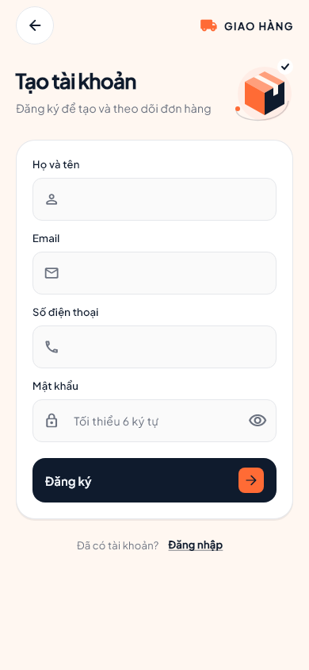
Hình D.1 Giao diện đăng ký tài khoản khách hàng
Giao diện bố trí các trường thông tin cá nhân và thông tin đăng nhập. Hình minh họa biểu mẫu trước khi người dùng hoàn tất đăng ký.
D.2. Đối với tài xế
Tài xế sử dụng ứng dụng riêng và thực hiện quy trình hồ sơ trước khi được tiếp nhận đơn theo điều kiện hệ thống.
Trình tự thao tác cơ bản:
- Đăng ký tài khoản và nhập thông tin cá nhân.
- Cung cấp thông tin phương tiện, giấy tờ theo yêu cầu.
- Gửi hồ sơ và theo dõi kết quả xét duyệt.
- Đăng nhập, cấp quyền vị trí và thực hiện điều kiện hoạt động.
- Xem lời mời hoặc đơn đủ điều kiện.
- Xác nhận nhận đơn và di chuyển đến điểm lấy.
- Kiểm tra hàng, cung cấp bằng chứng và thực hiện xác nhận bàn giao.
- Giao hàng hoặc xử lý sự cố theo hướng dẫn.
- Tra cứu lịch sử và giao dịch liên quan.

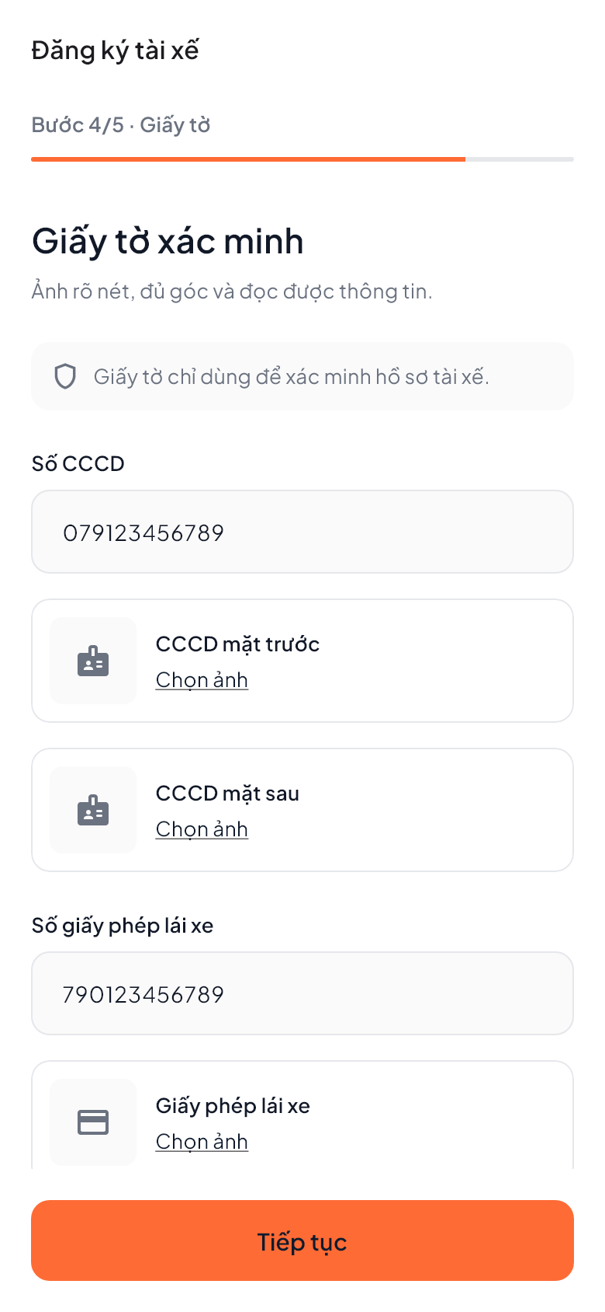
Hình D.2 Bước cung cấp giấy tờ trong quy trình đăng ký tài xế
Hình thể hiện bước nhập thông tin giấy tờ và lựa chọn ảnh xác minh. Các số giấy tờ trên hình được khai báo trong dữ liệu kiểm thử của bản render.
D.3. Đối với nhân viên CSKH
Nhân viên CSKH sử dụng giao diện web để tiếp nhận và xử lý yêu cầu.
Trình tự thao tác cơ bản:
- Đăng nhập bằng tài khoản có quyền.
- Mở danh sách hồ sơ hoặc tra cứu đơn.
- Tiếp nhận hồ sơ phù hợp.
- Kiểm tra người yêu cầu, nội dung, đơn và bằng chứng.
- Trao đổi với người yêu cầu hoặc thêm ghi chú nội bộ.
- Ghi nhận hướng xử lý theo quyền.
- Chuyển cấp hoặc kết thúc khi đủ điều kiện.
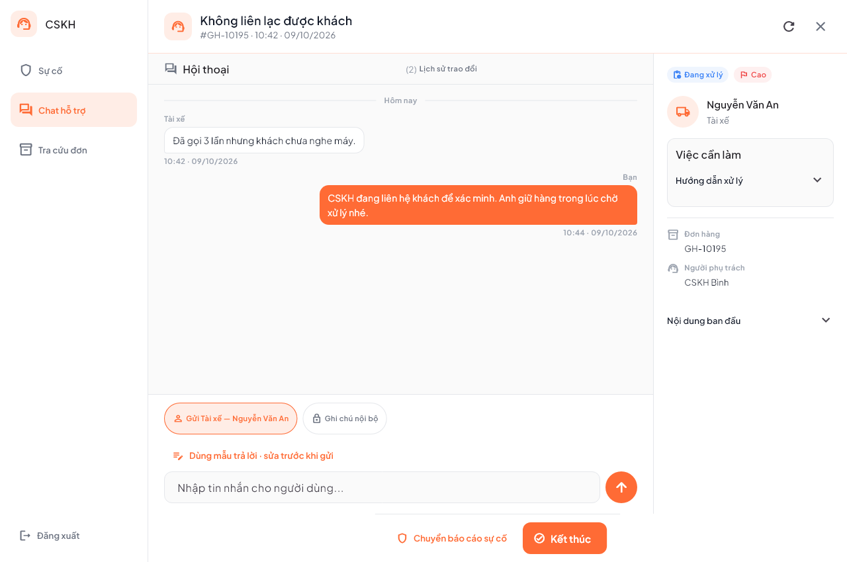
Hình D.3 Giao diện trao đổi giữa CSKH và người yêu cầu
Hình minh họa khu vực hội thoại, thông tin hồ sơ và các hành động xử lý. Nhân viên có thể lựa chọn phạm vi trao đổi phù hợp với nội dung cần gửi.
D.4. Đối với quản trị viên
Quản trị viên sử dụng giao diện quản lý để theo dõi thông tin và thực hiện các quyết định theo quyền.
- Trình tự thao tác cơ bản:
- Đăng nhập giao diện quản trị.
- Kiểm tra các công việc cần quyết định.
- Tra cứu đơn, tài khoản hoặc hồ sơ tài xế.
- Xét duyệt hồ sơ và yêu cầu thay đổi.
- Quản lý tài khoản nhân viên.
- Kiểm tra cấu hình và lịch sử thay đổi liên quan.
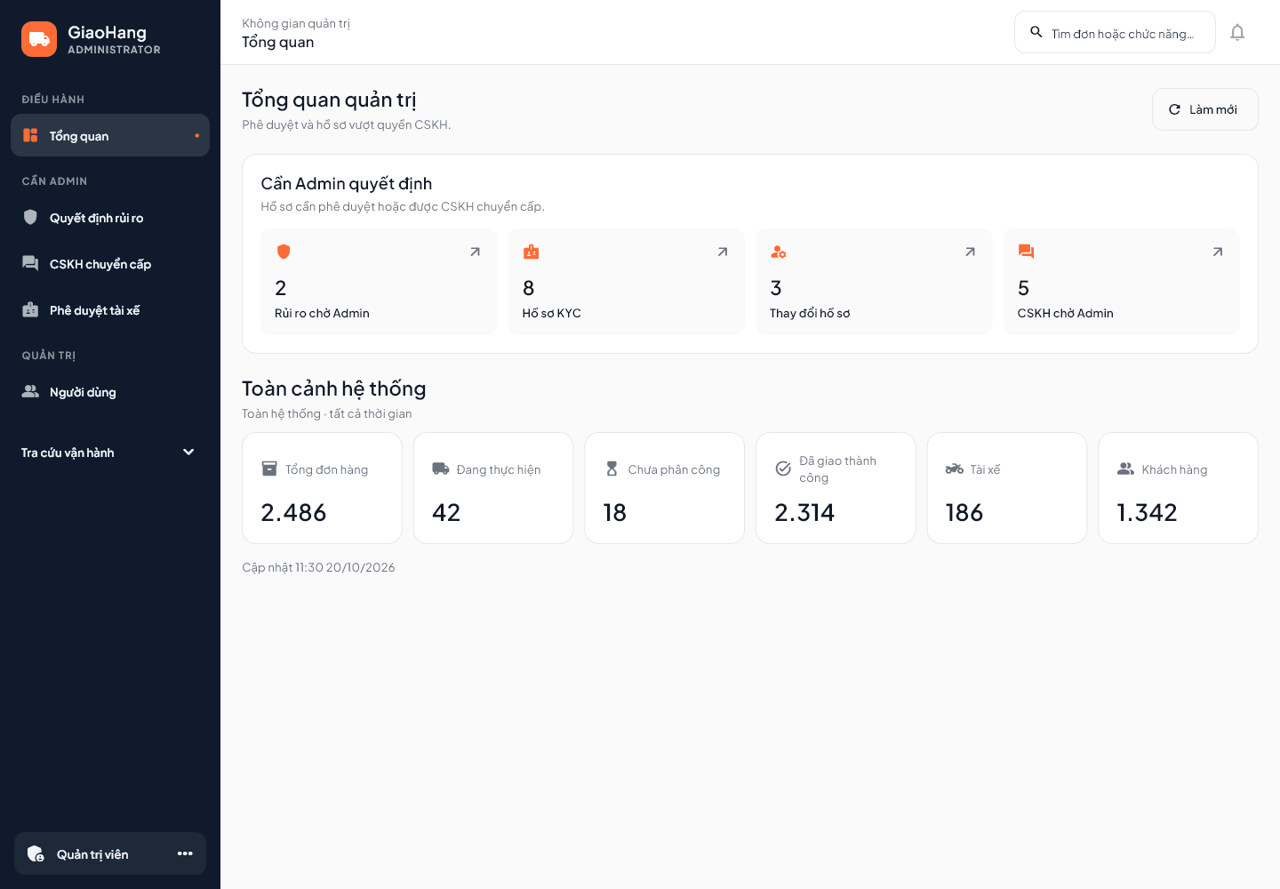
Hình D.4 Giao diện tổng quan quản trị với số liệu mẫu
Các chỉ số trên hình được thiết lập trong dữ liệu render để minh họa cách bố trí thông tin. Hình không được sử dụng làm bằng chứng về số lượng đơn, tài xế hoặc khách hàng thực tế của công ty.

